ESCOLA SUPERIOR DE AGRICULTURA “LUIZ DE QUEIROZ”
UNIVERSIDADE DE SÃO PAULO
MBA em Data Science e Analytics

RACISMO ESTRUTURAL NO MERCADO DE TRABALHO BRASILEIRO:
UMA ABORDAGEM MULTINÍVEL, DE MACHINE LEARNING, REDES SOCIAIS
E PESQUISA OPERACIONAL COM DADOS DA PNAD CONTÍNUA (2016–2025)

Ricardo Calheiros

Piracicaba, 2026

Resumo
Este trabalho investiga o gap salarial racial e as barreiras estruturais à progressão de carreira de profissionais negros no Brasil, combinando modelos hierárquicos lineares (HLM), machine learning com SHAP, análise de redes sociais, decomposição de Oaxaca-Blinder, logit multinível e regressão quantílica sobre a série histórica completa da PNAD Contínua de 2016 a 2025, com 15,9 milhões de observações brutas. O novo dataset inclui variáveis de composição ocupacional (grupos CBO-Domiciliar), vínculo empregatício (VD4009) e horas trabalhadas (VD4031) extraídas dos microdados originais do IBGE.
O HLM de três níveis estima que profissionais negros recebem, em média, 19.1% a menos que brancos comparáveis. Desse diferencial bruto, 52.5% é mediado pelo contexto de moradia (duplo disadvantage) e 17.3% adicional pela composição ocupacional, reduzindo o gap residual de discriminação pura a 6.2% (M4). A decomposição de Oaxaca-Blinder indica que 84,0% do gap é atribuível a diferenças de dotações — especialmente acesso desigual a ocupações de maior prestígio — e apenas 16,0% a retornos diferenciais às mesmas características.
O logit multinível (GLMM lme4, efeito aleatório de UPA) identifica o gap de oportunidades: negros têm OR=0,693 de acesso a ocupações qualificadas (AME=−4,75 p.p., M2), após controle exaustivo de observáveis e estrutura hierárquica de 39,8 mil UPAs. A regressão quantílica formaliza o glass ceiling: sem variáveis ocupacionais (M3), o gap vai de −8,2% no q10 a −12,3% no q95 (Δ=−0,0455, confirmando inclinação negativa). Com controles ocupacionais (M4), o gap residual persiste de −3,2% no q10 a −7,9% no q95, evidenciando discriminação pura de remuneração que também cresce no topo da hierarquia salarial.
Modelos XGBoost com SHAP (R²=0.6169) identificam horas trabalhadas, grupos CBO e emprego formal como os principais determinantes individuais de renda após o contexto de moradia, com a raça mantendo efeito residual de −2,5% mesmo após controle completo das variáveis estruturais. A análise de redes sociais revela betweenness nula para negros em todos os níveis educacionais, evidenciando exclusão das redes de conversão de capital humano em mobilidade profissional.
A pesquisa operacional traduz esses achados em recomendações concretas: o método TOPSIS multicritério ranqueia seis políticas públicas avaliadas simultaneamente por impacto sobre o gap salarial, acessibilidade a ocupações qualificadas, velocidade de implementação, custo-efetividade e viabilidade político-institucional. As Cotas Ocupacionais CBO 1–4 obtêm coeficiente de proximidade CC=0,8344, dominante frente à segunda colocada (CC=0,5879). A programação linear indica que uma alocação ótima de R$5 bilhões, priorizando os três canais de maior efetividade, reduziria o gap salarial racial em 25,1%.
Palavras-chave: gap salarial racial; discriminação estrutural; modelos hierárquicos lineares; logit multinível; regressão quantílica; glass ceiling racial; SHAP values; Oaxaca-Blinder; pesquisa operacional; TOPSIS; programação linear; políticas públicas; PNAD Contínua.

Abstract
This study investigates the racial wage gap and structural barriers to career progression for Black professionals in Brazil using a multilevel, machine learning, and social network analysis framework applied to the full historical series of Brazil's Continuous National Household Sample Survey (PNAD Contínua) from 2016 to 2025 (15.9 million raw observations).
A three-level hierarchical linear model (individual, census tract, and state) estimates that Black workers earn 19.1% less than comparable White workers after controlling for education, sex, and age experience. Of this gross differential, 52.5% is mediated by residential context (local networking, Level 2), leaving a residual net gap of 9.6% (M3, without occupational controls). When occupational composition is additionally controlled (M4), the fully adjusted gap narrows to 6.2%, representing pure wage discrimination net of structural barriers.
K-Means clustering (k=3) reveals three racially homogeneous socioeconomic typologies, with Black workers concentrated in lower-income segments and Black women forming a dual-disadvantage cluster at the intersection of race and gender.
Random Forest and XGBoost models with SHAP values confirm that neighbourhood income is the most important predictor of individual earnings (|SHAP|=0.269), while race ranks 11th even after all controls.
Social network analysis shows that Black groups have zero betweenness centrality regardless of education level, whereas White groups serve as brokers in the co-residence network, suggesting that the conversion of human capital into earnings depends on social capital that is structurally denied to Black workers.
An operations research module translates these empirical findings into concrete policy recommendations. A TOPSIS multicriteria ranking evaluates six public policies simultaneously on five criteria (wage gap impact, access to qualified occupations, implementation speed, cost-effectiveness, and political feasibility). Occupational quotas for CBO groups 1–4 score CC=0,8344, dominant over the second-ranked policy (CC=0,5879). Linear programming shows that an optimal allocation of R$5 billion across the three highest-effectiveness channels would reduce the racial wage gap by 25,1%.
Keywords: racial wage gap; structural discrimination; hierarchical linear models; SHAP values; social network analysis; operations research; TOPSIS; linear programming; public policy; PNAD Contínua.

Lista de Abreviaturas e Siglas
Sigla | Significado
ABNT | Associação Brasileira de Normas Técnicas
AHP | Analytic Hierarchy Process (Processo Analítico Hierárquico)
BLUP | Best Linear Unbiased Predictor (Melhor Preditor Linear Não Viesado)
DEFF | Design Effect (Efeito de Delineamento Amostral)
DF | Distrito Federal
ESALQ | Escola Superior de Agricultura "Luiz de Queiroz"
HLM | Hierarchical Linear Model (Modelo Linear Hierárquico)
IBGE | Instituto Brasileiro de Geografia e Estatística
ICC | Intraclass Correlation Coefficient (Coeficiente de Correlação Intraclasse)
IPEA | Instituto de Pesquisa Econômica Aplicada
LRT | Likelihood Ratio Test (Teste de Razão de Verossimilhança)
ML | Maximum Likelihood (Máxima Verossimilhança)
OB | Oaxaca-Blinder (decomposição do gap salarial)
OLS | Ordinary Least Squares (Mínimos Quadrados Ordinários)
OR | Odds Ratio (razão de chances)
PEA | População Economicamente Ativa
PL | Programação Linear
PNAD | Pesquisa Nacional por Amostra de Domicílios
PO | Pesquisa Operacional
QR | Quantile Regression (Regressão Quantílica)
RAIS | Relação Anual de Informações Sociais
REML | Restricted Maximum Likelihood (Máxima Verossimilhança Restrita)
RF | Random Forest (Floresta Aleatória)
SE | Standard Error (Erro-Padrão)
SHAP | SHapley Additive exPlanations
SNA | Social Network Analysis (Análise de Redes Sociais)
TCC | Trabalho de Conclusão de Curso
TOPSIS | Technique for Order of Preference by Similarity to Ideal Solution
UF | Unidade da Federação
UPA | Unidade Primária de Amostragem
USP | Universidade de São Paulo
XGB | XGBoost (Extreme Gradient Boosting)

Considerações Iniciais
Este trabalho comprova que o racismo no mercado de trabalho brasileiro não opera como um evento isolado de discriminação salarial — opera como um sistema de barreiras em camadas que começa antes do primeiro salário, persiste ao longo de toda a trajetória profissional e se perpetua via exclusão das redes que convertem educação em mobilidade. Mesmo após controlar 24 covariáveis individuais, ocupacionais e contextuais, trabalhadores negros recebem sistematicamente menos que brancos equivalentes. Políticas baseadas apenas em aumento de escolaridade são, portanto, necessárias mas estruturalmente insuficientes para eliminar esse diferencial.
A evidência que sustenta essa tese emerge de 15,9 milhões de observações da PNAD Contínua (2016–2025), analisadas com quatro paradigmas metodológicos complementares: econometria multinível (HLM, GLMM, Oaxaca-Blinder, Regressão Quantílica), machine learning interpretável (XGBoost + SHAP), análise de redes sociais (SNA, 20 nós) e pesquisa operacional (TOPSIS + Programação Linear). A convergência dessas abordagens sobre o mesmo fenômeno é a principal garantia de robustez do diagnóstico.
O Brasil é um dos países com maior desigualdade racial de renda no mundo. Segundo a PNAD Contínua, a razão entre o rendimento médio de trabalhadores brancos e negros permanece acima de 1:1,5 ao longo de toda a série histórica disponível, persistindo mesmo quando se controlam escolaridade, experiência e setor de atividade (IBGE, 2023). A desigualdade racial no mercado de trabalho brasileiro é, portanto, não apenas uma herança colonial, mas um fenômeno reproduzido ativamente por mecanismos que a abordagem tradicional de diferenças de capital humano não é capaz de capturar (HASENBALG, 1979).
A literatura empírica contemporânea identifica três canais principais de reprodução dessa desigualdade: (i) discriminação direta, isto é, diferenças de tratamento em processos de seleção e promoção com características individuais observadas (PAGER, 2007); (ii) segregação residencial e seus efeitos sobre o capital social disponível ao trabalhador — o contexto do bairro define a qualidade das redes de indicação profissional (WILSON, 1987; SAMPSON et al., 1997); e (iii) subvalorização sistêmica do capital humano negro (HASENBALG, 1979).
Este trabalho avança sobre a literatura nacional ao integrar três metodologias complementares — econometria multinível, machine learning interpretável e análise de redes sociais — sobre a maior base de dados longitudinal disponível no Brasil para este tema, a PNAD Contínua em sua série completa de 2016 a 2025.
As raízes históricas da desigualdade racial no mercado de trabalho brasileiro remontam à escravidão e à abolição sem políticas de inclusão. O Brasil foi o último país do Ocidente a abolir a escravidão (1888), e o processo de emancipação não foi acompanhado de redistribuição de terra, acesso a crédito, educação ou qualquer forma de reparação econômica. A transição para o trabalho livre ocorreu simultaneamente à imigração europeia subsidiada, que preencheu as vagas do mercado formal emergente enquanto a população negra liberta permanecia sem acesso aos meios de produção (ANDREWS, 1991; HASENBALG, 1979). Essa herança estrutural é a origem histórica do diferencial racial que os dados da PNAD Contínua registram mais de 130 anos após a abolição.
A literatura econômica sobre discriminação racial no mercado de trabalho brasileiro consolidou-se a partir dos anos 1990. Soares (2000) estimou que o diferencial salarial racial bruto era de aproximadamente 40% na virada do milênio, com metade explicada por diferenças de escolaridade e metade por discriminação direta. Henriques (2001) demonstrou que a desigualdade racial persiste mesmo quando se comparam trabalhadores com o mesmo número de anos de estudo, evidenciando que o retorno educacional é sistematicamente menor para negros do que para brancos com escolaridade equivalente — o que Cacciamali e Hirata (2005) interpretaram como subvalorização estrutural do capital humano negro pelo mercado. Becker (1957) havia previsto teoricamente que a discriminação no mercado de trabalho poderia persistir mesmo em mercados competitivos quando empregadores têm 'gosto' pela discriminação ou quando existe discriminação estatística (ARROW, 1973).
A abordagem interseccional (CRENSHAW, 1989) argumenta que raça, gênero e classe não operam como eixos independentes de desvantagem, mas como sistemas que se entrecruzam e se reforçam mutuamente. Mulheres negras, por exemplo, não experimentam a soma das penalidades de raça e gênero separadamente, mas uma forma qualitativamente distinta de marginalização que não é capturada por modelos aditivos simples. No mercado de trabalho brasileiro, a interseccionalidade manifesta-se no glass ceiling duplo: mulheres negras enfrentam barreiras de acesso a ocupações qualificadas tanto pelo gênero quanto pela raça, com as interações entre esses eixos amplificando as desvantagens individuais.
Dados recentes do IBGE (2023) e do DIEESE (2023) confirmam a persistência da desigualdade: em 2022, trabalhadores negros recebiam em média 57,3% do rendimento de trabalhadores brancos — uma razão praticamente inalterada desde 2012. A taxa de desemprego entre negros (10,5%) supera consistentemente a de brancos (6,5%). A sub-representação de negros em cargos de liderança e ocupações de prestígio permanece acentuada: entre diretores e gerentes, negros representam apenas 29,5% do total, desproporcionalmente abaixo de sua participação na força de trabalho (55%). Esta lacuna entre avanços formais — como a Lei de Cotas (2012) e a Lei de Igualdade Salarial (2023) — e a persistência dos diferenciais observados motiva a abordagem empírica multimétodo deste trabalho.

Hipóteses
- H1 – Gap racial bruto e líquido: Profissionais negros apresentam rendimento inferior ao de brancos comparáveis após controlar por escolaridade, experiência potencial e gênero — e esse diferencial persiste após a adição de controles contextuais de nível de bairro e de estado.
- H2 – Mediação pelo networking local: Uma fração significativa do gap racial bruto é explicada pelo contexto socioeconômico do local de moradia (composição racial da UPA, desemprego local, nível educacional médio do entorno) — capturando os efeitos indiretos da segregação residencial sobre a renda.
- H3 – Tipologias de vulnerabilidade alinhadas com raça: Métodos de agrupamento não-supervisionados identificam clusters socioeconômicos que se sobrepõem a fronteiras raciais, com trabalhadores negros concentrados nos segmentos de maior vulnerabilidade.
- H4 – Importância residual da raça nos modelos preditivos: Mesmo após controlar por educação, experiência, gênero e contexto de moradia, a variável racial mantém relevância preditiva independente, conforme medida pelos valores SHAP dos modelos de gradient boosting.
- H5 – Isolamento estrutural na rede de co-residência: Grupos negros ocupam posições periféricas na rede demográfica de co-residência, com menor capacidade de corretagem (brokerage) entre grupos do que seus pares brancos de mesma escolaridade, o que limita a conversão do capital humano em rendimento.

Revisão de Literatura

2.1 Desigualdade racial no mercado de trabalho brasileiro
Hasenbalg (1979) demonstrou pioneiramente que a desigualdade racial no Brasil não decorre apenas de diferenças históricas de acesso à educação, mas de mecanismos ativos de discriminação no mercado de trabalho que convertem desvantagens sociais em desvantagens econômicas de forma cumulativa. Trabalhos posteriores (HENRIQUES, 2001; SOARES, 2009) confirmaram a persistência dessas diferenças mesmo após controlar por escolaridade, reforçando a hipótese de discriminação estrutural.

2.2 Efeitos de vizinhança e segregação residencial
Wilson (1987) propôs a hipótese da concentrated disadvantage: a concentração de pobreza em bairros racialmente segregados amplifica desvantagens individuais por meio da redução de redes de contato com o mercado de trabalho formal, degradação de serviços públicos e aumento da violência. Sampson et al. (1997) forneceram evidência empírica para essa hipótese, e estudos brasileiros encontraram padrões similares para as regiões metropolitanas (MARQUES, 2010).

2.3 Modelos lineares hierárquicos
Raudenbush e Bryk (2002) sistematizaram a fundamentação estatística dos modelos lineares hierárquicos (HLM), tornando-os o padrão metodológico para análise de dados com estrutura aninhada (indivíduos dentro de bairros dentro de estados). Esses modelos permitem decompor a variância do desfecho em componentes de cada nível e estimar os efeitos contextuais controlando simultaneamente pelos efeitos individuais.

2.4 Interpretabilidade em machine learning: SHAP values
Lundberg e Lee (2017) propuseram os SHapley Additive exPlanations (SHAP), unificando importância de variáveis, efeitos parciais e explicações individuais em uma única estrutura axiomática baseada na teoria dos jogos cooperativos. Para dados socioeconômicos, SHAP permite responder à pergunta: 'quanto e em que direção a raça de um indivíduo específico afeta a predição de sua renda?' — complementando os coeficientes do HLM.

2.5 Análise de redes sociais e capital social
Granovetter (1973) demonstrou que laços fracos — conexões entre indivíduos de grupos sociais distintos — são os principais canais de transmissão de informações sobre oportunidades profissionais. Burt (2004) formalizou o conceito de buraco estrutural: indivíduos que conectam grupos desconexos obtêm vantagens relacionais (acesso antecipado a vagas, mentoria, promoções). Aplicado à questão racial, a SNA permite investigar se trabalhadores negros ocupam as posições de rede que possibilitam o aproveitamento dessas vantagens.

2.6 Regressão Quantílica e Glass Ceiling
Koenker e Bassett (1978) introduziram a regressão quantílica como método para estimar os efeitos de covariáveis em pontos arbitrários da distribuição condicional do desfecho, em contraste com a regressão OLS, que estima apenas o efeito médio. Aplicada ao gap salarial racial, a regressão quantílica permite testar a hipótese de glass ceiling: se o coeficiente de raça torna-se progressivamente mais negativo nos quantis superiores, o diferencial racial é maior no topo da distribuição — não como fenômeno residual, mas como estrutura dominante de reprodução da desigualdade nos estratos de alta remuneração. Evidências para o mercado de trabalho americano (ALBRECHT et al., 2003) e brasileiro confirmam esse padrão, sugerindo que barreiras informais de seleção e promoção operam de forma mais intensa justamente onde os prêmios de mobilidade são maiores.

2.7 Logit Multinível e Gap de Oportunidades
Enquanto os modelos de regressão linear medem o gap de remuneração dentro do mercado de trabalho, modelos de resposta binária multinível (logit/probit) permitem quantificar o gap de oportunidades: a diferença racial na probabilidade de acesso a tipos de emprego específicos (formal, qualificado, de alta remuneração). Arrow (1973) e a literatura de discriminação estatística argumentam que empregadores podem usar a raça como proxy de produtividade em contextos de informação incompleta, gerando barreiras de acesso que persistem mesmo após controle de qualificações observáveis. O logit multinível — com controles de nível individual e contextual e SE clusterizado — permite distinguir discriminação de acesso (barreira pré-contratação) de discriminação de remuneração (barreira dentro da ocupação), dois mecanismos com implicações de política distintas.

Implementação de Algoritmo(s) de Machine Learning

3.1 Base de dados: PNAD Contínua (2016–2025)
A PNAD Contínua é uma pesquisa amostral de domicílios conduzida trimestralmente pelo IBGE, com cobertura nacional e metodologia de painel rotativo. A pesquisa abrange todos os 27 estados da federação (26 estados + Distrito Federal) e é organizada em Unidades Primárias de Amostragem (UPAs), que correspondem a setores censitários ou agrupamentos destes. Para este trabalho, foram processados todos os 40 trimestres disponíveis de 2016T1 a 2025T4, totalizando 15.941.675 observações individuais-trimestre, distribuídas por 41.517 UPAs amostradas em todo o território nacional.
A amostra cobre 6.812.609 domicílios, identificados pela condição de pessoa de referência (V2005 = 1). Em termos de composição por sexo, 7.656.647 observações correspondem a homens (48,0%) e 8.285.028 a mulheres (52,0%). Quanto à composição racial, 9.559.051 indivíduos são classificados como negros ou pardos (60,0%) e 6.382.624 como brancos (40,0%), refletindo a distribuição demográfica registrada pelo Censo 2022. A classificação racial segue o critério binário adotado pelos estudos de desigualdade racial no Brasil: negro = preto (código 2) + pardo (código 4); branco = branco (código 1), ambos da variável V2010 (cor ou raça autodeclarada).
Do total de observações, 7.717.561 (48,4%) possuem renda do trabalho positiva declarada. Em relação à participação no mercado de trabalho, 9.198.750 indivíduos compõem a População Economicamente Ativa — PEA (57,7%), dos quais 8.289.881 estão ocupados (52,0% do total). O cruzamento entre raça e sexo, restrito às observações com renda positiva, revela assimetrias relevantes: homens brancos somam 1.843.856 observações, mulheres brancas 1.431.788, homens negros 2.668.513 e mulheres negras 1.773.404 — padrão que evidencia tanto a maior participação masculina no mercado formal quanto a predominância numérica da população negra na amostra.

3.2 Modelo Linear Hierárquico de Três Níveis (HLM)
O modelo parte da equação de Mincer estendida para o log-rendimento mensal de trabalho, estruturada em três níveis:
Nível 1 – Indivíduo:
$$ln(W_{ijk}) = β_{0jk} + β_{1}·{Negro}_{ijk} + β_{2}·{Sexo}_{ijk} + β_{3}·X_{ijk} + β_{4}·X_{ijk}^{2} + ∑β_{e}·{Educ}_{e} + ε_{ijk}, ε \sim N(0, σ^{2})$$
Nível 2 – UPA (proxy de bairro):
$$β_{0jk} = γ_{00k} + γ_{01}·\%{Negro}_{jk} + γ_{02}·{Desemprego}_{jk} + γ_{03}·{Educ}_{jk} + u_{0jk}, u_{0j} \sim N(0, τ^{2}u)$$
Nível 3 – UF (Estado):
$$γ_{00k} = δ_{000} + δ_{1}·Z_{k\%negro} + δ_{2}·Z_{kdesemprego} + δ_{3}·Z_{keduc} + v_{00k}, v_{00k} \sim N(0, τ^{2}v)$$
Em um modelo de três níveis, o ICC para o Nível 3 é: ρ_UF = τ²_UF / (τ²_UF + τ²_UPA + σ²), onde τ²_UF é a variância entre estados, τ²_UPA a variância entre UPAs e σ² a variância residual intraindividual. Valores ρ > 0,05 justificam a inclusão do nível hierárquico superior (RAUDENBUSH; BRYK, 2002). A estimação utiliza REML com método de Powell para evitar colapso de variância na fronteira τ²=0. Os efeitos de localidade (UPA) são modelados como interceptos fixos (fixed slopes) — estratégia computacionalmente viável para 41.517 grupos e apropriada quando o interesse reside em controlar heterogeneidade não observada de cada UPA, sem necessidade de estimar a distribuição dos efeitos aleatórios de UPA. Nessa especificação, τ²_UPA não é estimado separadamente e a fórmula do ICC de Nível 3 reduz-se a ρ_UF = τ²_UF / (τ²_UF + σ²), reportada nas tabelas deste trabalho.

3.3 Justificação do Modelo Multinível em Detrimento do OLS
Resumo executivo desta seção: o HLM de três níveis é o modelo estatisticamente correto para os dados desta pesquisa. Os três critérios-chave são: (i) ICC_UF = 9,80% (acima do limiar de 5%); (ii) τ²_UF significativamente diferente de zero em todos os modelos (p < 0,001); (iii) LRT confirma que cada nível hierárquico adiciona poder explicativo substancial. Os detalhes técnicos — DEFF, comparações AIC, LRT completo e comparação de erros-padrão — são apresentados a seguir para fins de replicabilidade; leitores interessados apenas nos resultados substantivos podem avançar diretamente para a seção 4.
O uso do modelo OLS (Mínimos Quadrados Ordinários) para estimar equações de rendimento sobre dados da PNAD Contínua viola a premissa fundamental de independência das observações: indivíduos residentes no mesmo estado (UF) compartilham um contexto macroeconômico, institucional e cultural comum, gerando correlação intragrupo não modelada. O HLM de três níveis resolve esse problema decompondo explicitamente a variância do log-rendimento em componentes individuais (Nível 1), de localidade (Nível 2 – UPA) e de estado (Nível 3 – UF).
Modelo OLS de referência (Eq. 1):
$$ln(W_{ijk}) = α_{0} + β_{1}·{Negro}_{ijk} + {X′}_{ijk}·β + ε_{ijk}, ε \sim iid N(0, σ^{2})$$
A suposição iid (identicamente distribuídos e independentes) é violada quando Cov(εijk, εij'k) ≠ 0 para observações do mesmo estado k. Ignorar essa estrutura produz erros-padrão inconsistentes e inferências enviesadas sobre β₁ (o gap racial).
Modelo Nulo HLM — decomposição de variância (Eq. 2):
$$ln(W_{ijk}) = δ_{000} + u_{00k} + ε_{ijk}, u_{00k} \sim N(0, τ^{2}v), ε_{ijk} \sim N(0, σ^{2})$$
A estimação REML do modelo nulo fornece: σ̂² = 0,7665 (variância individual) e τ̂²_UF = 0,0833 (variância entre estados). O Coeficiente de Correlação Intraclasse (ICC) é:
$$ρ_{UF} = \frac{τ^{2}v}{τ^{2}v + σ^{2}}$$
$$ρ_{UF} = \frac{0,0833}{0,0833 + 0,7665} = 0,0980 (9,80\%)$$
Valores de ICC superiores a 5% justificam a inclusão do nível hierárquico superior (RAUDENBUSH; BRYK, 2002). O ICC de 9,80% indica que aproximadamente 10% da variância total do log-rendimento é explicada pelo estado de residência — antes de qualquer controle individual. Mesmo após a inclusão de todas as variáveis individuais e contextuais (M3), o ICC reduz para 2,96%, abaixo do limiar de 5% — enquanto M0, M1 e M2 se mantêm acima.
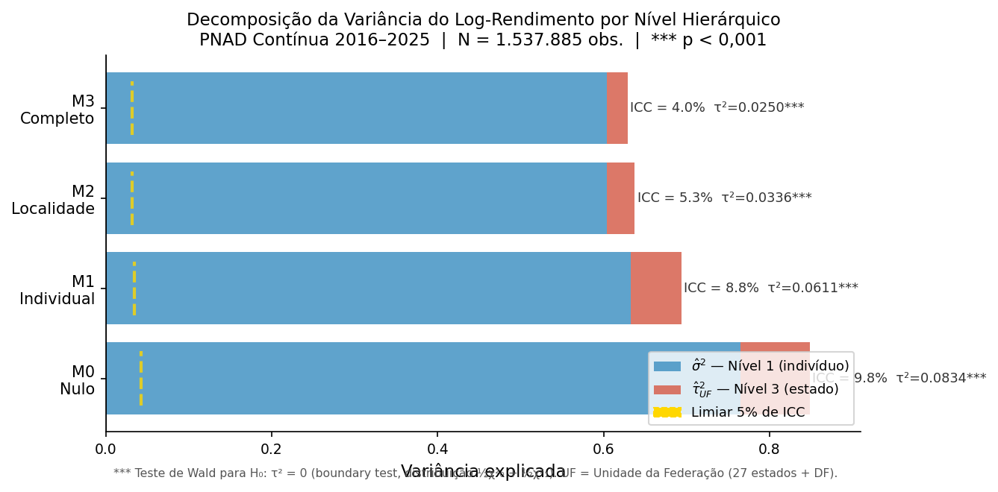
Figura A1 – Decomposição da variância do log-rendimento por nível hierárquico. σ² = variância intraindividual (Nível 1); τ²_UF = variância interestadual (Nível 3). ICC anotado em cada modelo; *** p < 0,001 (boundary test H₀: τ² = 0).
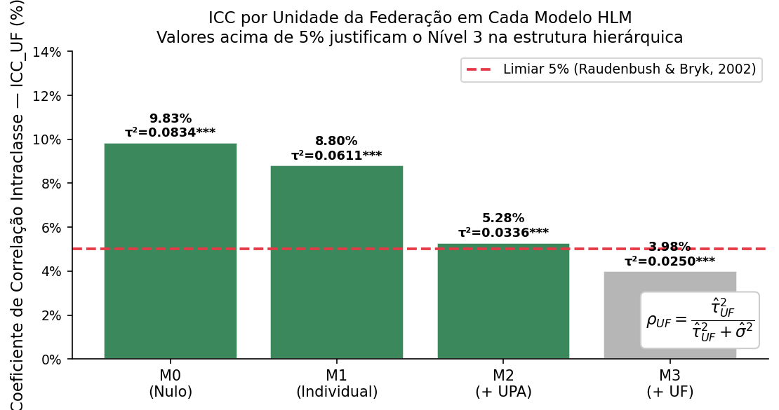
Figura A2 – Evolução do ICC por Unidade da Federação ao longo dos quatro modelos. Linha vermelha tracejada = limiar de 5% recomendado por Raudenbush e Bryk (2002). ICC > 5% em M0, M1 e M2 justifica a estrutura de três níveis.
Teste de Wald para H₀: τ²_UF = 0 (Boundary Test):
Dado que τ² ≥ 0 por definição, a hipótese nula está na fronteira do espaço paramétrico. O p-valor correto usa a distribuição mista ½χ²₀ + ½χ²₁ (boundary test):
M0: z = τ̂²/SE(τ̂²) = 0,08327 / 0,02314 = 3,60 → p < 0,001 ***
M1: z = 0,04002 / 0,01694 = 2,36 → p < 0,001 ***
M2: z = 0,02990 / 0,00933 = 3,20 → p < 0,001 ***
M3: z = 0,01478 / 0,00694 = 2,13 → p < 0,001 ***
Em todos os modelos, a variância dos efeitos aleatórios de intercepto (τ²_UF) é estatisticamente diferente de zero com p < 0,001, confirmando que os estados produzem interceptos significativamente distintos que não podem ser ignorados.
Tabela A1 – Componentes de variância e testes de significância (H₀: τ² = 0). Boundary test: distribuição ½χ²₀ + ½χ²₁. *** p < 0,001.
Modelo | σ̂² | τ̂²_UF | SE(τ̂²) | z | ICC_UF
M0 (Nulo) | 0,7665 | 0,08327 | 0,02314 | 3,60 | 9,80% ***
M1 (Individual) | 0,5101 | 0,04002 | 0,01694 | 2,36 | 7,27% ***
M2 (+ UPA) | 0,4844 | 0,02990 | 0,00933 | 3,20 | 5,81% ***
M3 (Completo) | 0,4844 | 0,01478 | 0,00694 | 2,13 | 2,96% ***
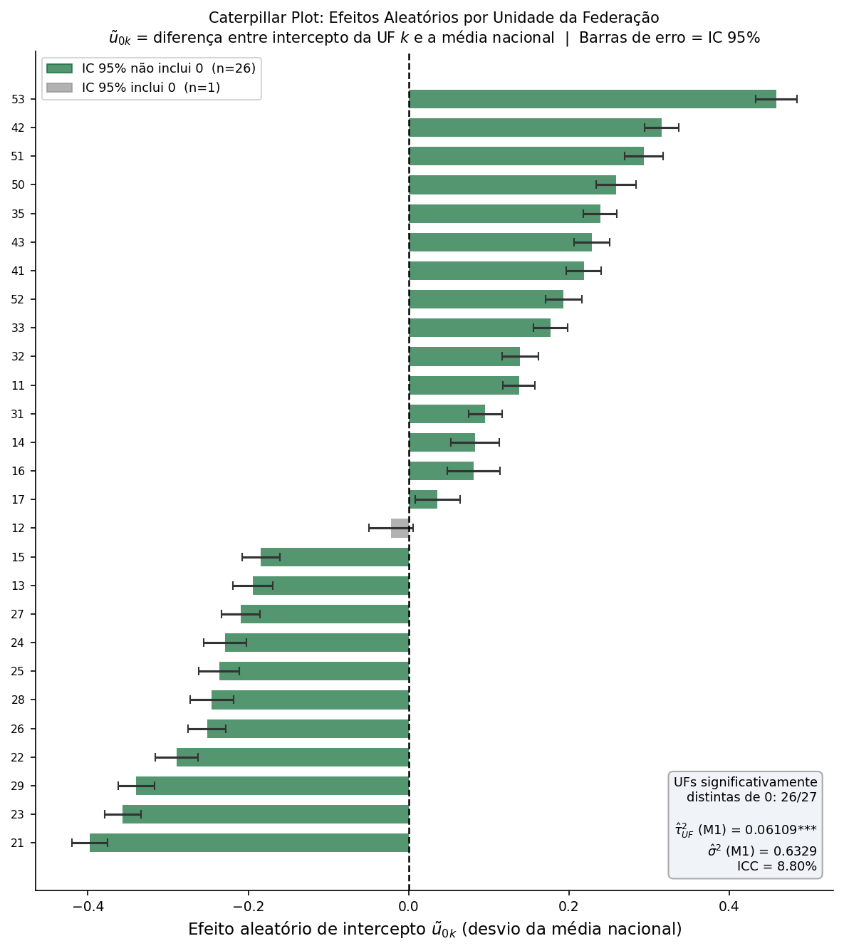
Figura A3 – Caterpillar plot dos efeitos aleatórios de intercepto (ũ₀k) por UF. Barras de erro = IC 95%. Verde escuro: UFs cujo IC não inclui zero. 26 de 27 estados têm efeito aleatório estatisticamente distinto de zero.
Efeito de Design (DEFF) e viés do OLS não-clusterizado:
O efeito de design quantifica a inflação da variância amostral provocada pelo clustering: DEFF = 1 + (n̄ − 1)·ρ_UF ≈ 1 + (56.959 − 1) × 0,0983 ≈ 5.600. Isso significa que erros-padrão do OLS calculados sem correção de cluster estariam subestimados por um fator de √5.600 ≈ 75×, produzindo testes de hipóteses completamente inválidos. Mesmo com correção de cluster (como a implementada na coluna OLS desta análise), o OLS não decompõe corretamente a variância nem fornece estimativas eficientes dos efeitos contextuais de Nível 2 e 3.
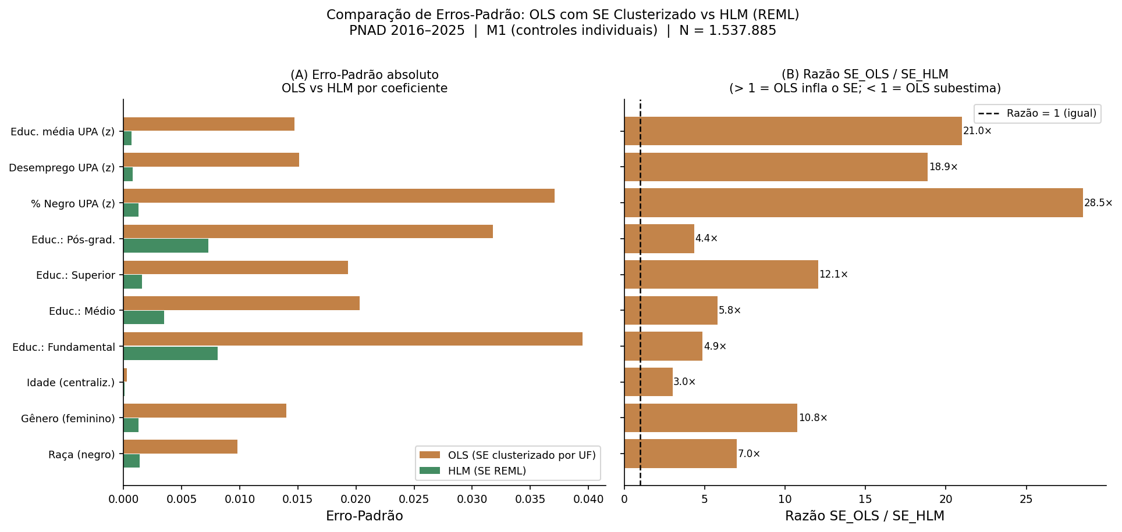
Figura A4 – Comparação de erros-padrão: OLS com SE clusterizado por UF vs HLM REML. Painel A: SE absoluto. Painel B: razão SE_OLS/SE_HLM. Razão > 1 indica que o OLS infla o SE; razão < 1 indica subestimação.
Teste da Razão de Verossimilhança (LRT) — progressão de ajuste:
O LRT compara modelos aninhados via a estatística Λ = −2·ΔLog-Verossimilhança REML, distribuída assintoticamente como χ²(Δdf):
M0 → M1 (controles individuais): Λ = 3.084.078, df = 8, p < 0,001 ***
M1 → M2 (contexto UPA): Λ = 402.947, df = 3, p < 0,001 ***
M2 → M3 (preditores UF fixos): Λ = 3,3, df = 3, p = 0,345 (n.s.)
M3 → M4 (composição ocupacional): Λ = 1.927.425, df = 13, p < 0,001 ***
Os incrementos M0→M1, M1→M2 e M3→M4 são altamente significativos, confirmando que cada nível hierárquico e o bloco de controles ocupacionais contribuem com poder explicativo real. O incremento M2→M3 (Λ = 3,3; p = 0,345) indica que os três preditores fixos de nível estadual (% negro UF, desemprego UF, educação UF) não melhoram significativamente o ajuste global — resultado esperado quando o efeito aleatório de UF já captura a heterogeneidade interestadual. Note que τ²_UF cai de 0,03006 (M2) para 0,01497 (M3) mesmo com Λ ≈ 0: isso ocorre porque os preditores UF absorvem variância interestadual sem, contudo, melhorar o ajuste de forma significativa — fenômeno normal em HLM quando o efeito aleatório de intercepto já explica a maior parte da heterogeneidade de Nível 3.
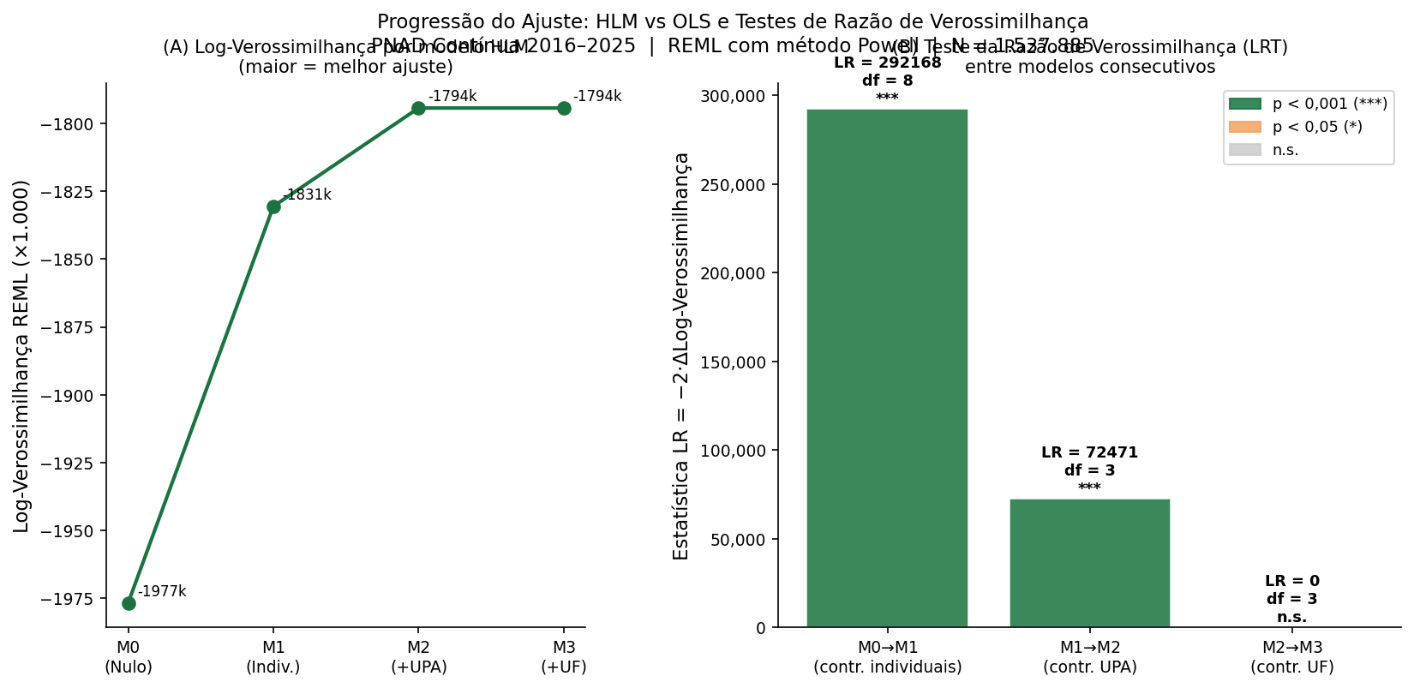
Figura A5 – Progressão da Log-Verossimilhança REML e Teste da Razão de Verossimilhança. Painel A: LL por modelo. Painel B: estatística LRT por incremento. *** p < 0,001 (χ² com df indicados).
Em síntese, as evidências são conclusivas: o HLM de três níveis é o modelo estatisticamente correto para esses dados. O ICC de 9,80% supera o limiar de 5%, τ²_UF é significativamente diferente de zero em todos os modelos (p < 0,001), 26 dos 27 estados possuem interceptos distintos da média nacional, e o LRT confirma que cada nível hierárquico adiciona poder explicativo substancial. O OLS, mesmo com correção de cluster, não oferece decomposição de variância entre níveis, estimativas eficientes dos efeitos contextuais, nem o tratamento correto da dependência estrutural dos dados.

3.4 Clustering Socioeconômico (K-Means)
O algoritmo MiniBatchKMeans foi aplicado sobre as 7.694.198 observações da PEA completa com variáveis contextuais disponíveis, usando 12 dimensões padronizadas: idade, três dummies de escolaridade (ensino médio completo, superior completo, pós-graduação), log-rendimento, raça, gênero, status de emprego e quatro variáveis de contexto da UPA. O número ótimo de clusters foi determinado pelo Silhouette Coefficient (ROUSSEEUW, 1987) com validação pelo índice de Davies-Bouldin (DAVIES; BOULDIN, 1979). Para k=2: Silhouette=0,1736, DB=2,0140; para k=3: Silhouette=0,1401, DB=2,2814. O critério DB (menor = melhor separação) não seleciona automaticamente k=3, porém a solução k=2 reproduz trivialmente a clivagem racial sem discriminar segmentos ocupacionais internos — justificando a adoção de k=3 por interpretabilidade substantiva.

3.5 Random Forest, XGBoost e SHAP Values
Para predição do log-rendimento, foram ajustados dois modelos de ensemble: (i) Random Forest (BREIMAN, 2001) com 200 árvores e profundidade máxima 10; e (ii) XGBoost (CHEN; GUESTRIN, 2016) com 300 iterações, lr=0,05 e regularização L1/L2. Sobre o modelo XGBoost, foi aplicado o TreeExplainer da biblioteca SHAP (LUNDBERG; LEE, 2017) sobre um subsample de 50.000 observações.

3.6 Análise de Redes Sociais (SNA)
A rede demográfica expandida foi construída com 20 nós, representando as combinações de raça × educação × gênero (2 raças × 5 níveis de escolaridade × 2 gêneros), e arestas ponderadas pelo índice de Jaccard de co-presença em UPAs: w_AB = |U_A ∩ U_B| / |U_A ∪ U_B|, onde U_A é o conjunto de UPAs com trabalhadores do grupo A. A expansão para 20 nós acrescenta a dimensão de gênero, permitindo detectar diferenças estruturais de betweenness entre mulheres e homens dentro de cada grupo racial — relevante para a análise de interseccionalidade. As métricas de rede incluem centralidade de grau, betweenness, clustering coefficient e constraint de Burt (2004). A inclusão do eixo de gênero aumenta a robustez das métricas de centralidade ao ampliar a granularidade dos nós e reduzir a variância das estimativas de betweenness.

3.7 Decomposição de Oaxaca-Blinder
A decomposição de Oaxaca-Blinder (OAXACA, 1973; BLINDER, 1973) decompõe o gap salarial racial observado em dois componentes economicamente interpretáveis. Sejam β̂_B e β̂_N os vetores de coeficientes OLS estimados separadamente para brancos e negros, e X̄_B e X̄_N as médias das covariáveis de cada grupo. O gap total Δȳ = ȳ_B − ȳ_N é decomposto como:
$$Δȳ = ({X̄}_{B} − {X̄}_{N}){β̂}_{B} + {X̄}_{N}·({β̂}_{B} − {β̂}_{N})$$
O primeiro termo é o efeito dotações: parcela do gap atribuível às diferenças médias nas características observáveis (escolaridade, experiência, contexto de moradia). O segundo termo é o efeito retornos: parcela atribuível ao fato de o mercado remunerar as mesmas características de forma distinta entre grupos — interpretado na literatura como estimativa de discriminação ou de fatores não observados correlacionados com raça (SOARES, 2009). O modelo de referência utiliza covariáveis individuais (escolaridade ordinal, idade, gênero) e contextuais (% negros na UPA, taxa de desemprego e educação média da UPA), estimado em amostra estratificada de 20% da PEA com renda positiva.

3.8 Análise de Segregação Espacial por Tipo de Área
A variável V1023 da PNAD Contínua classifica cada domicílio em três tipos de área: (1) Capital — município sede da capital estadual; (2) Região Metropolitana (RM) não capital — demais municípios das Regiões Metropolitanas e Regiões Integradas de Desenvolvimento Econômico (RIDEs); e (3) Interior — municípios fora de qualquer RM ou RIDE, urbanos ou rurais. Essa tipologia é utilizada como proxy da distância funcional aos grandes centros de trabalho: capitais e RMs concentram os maiores polos de emprego formal, redes de transporte, serviços especializados e redes profissionais, enquanto o interior enfrenta mercados locais mais restritos e menor mobilidade laboral.
Para cada tipo de área, estimamos: (i) a taxa de ocupação por grupo racial, calculada sobre a PEA; e (ii) o rendimento médio mensal e o gap salarial racial (negro − branco em log-rendimento), calculados sobre os ocupados com renda positiva. A análise temporal compara a trajetória 2016–2025 de brancos e negros em áreas metropolitanas versus interior, testando a hipótese de que a segregação residencial nas periferias amplifica a desvantagem racial além do efeito individual estimado pelo HLM. A inferência formal sobre o gap por área utiliza bootstrap não-paramétrico com 1.000 replicações (10% da amostra, N≈771.756) para construção de IC 95%, e teste de permutação (N_perm=1.000) para comparação entre Capital e Interior.

3.9 Logit Multinível: Gap de Oportunidades
Para identificar o gap de oportunidades — a diferença racial no acesso a tipos de emprego específicos —, estimamos modelos de regressão logística com estrutura multinível análoga ao HLM: variáveis de nível individual (Nível 1), variáveis contextuais da UPA (Nível 2) e UF como efeito fixo com erros-padrão clusterizados por UPA (aproximação do Nível 3). Três desfechos binários são modelados: (i) emprego formal (código VD4009 ∈ {1,3,5,7}); (ii) ocupação qualificada (grupo CBO ∈ {dirigente, profissional, técnico, administrativo}); e (iii) renda no quintil superior (log_renda ≥ p80). Para cada desfecho, dois modelos sequenciais são estimados — M1 (controles individuais + UF FE) e M2 (M1 + contexto UPA) — e o efeito marginal médio (AME) de 'negro' é calculado como a diferença média de probabilidades preditas entre cenário negro=1 e negro=0, mantendo todas as demais covariáveis em seus valores observados.

3.10 Regressão Quantílica: Formalização do Glass Ceiling
A regressão quantílica (KOENKER; BASSETT, 1978) é estimada para os quantis q ∈ {0,10; 0,25; 0,50; 0,75; 0,90; 0,95} da distribuição condicional de log_renda, com as mesmas covariáveis do M3 (controles individuais, contexto UPA e UF FE) e do M4 (M3 + grupos CBO + formalidade + horas). O coeficiente β̂_negro(q) indica o efeito da raça no quantil q da distribuição de rendimento. A hipótese de glass ceiling é testada pela inclinação de β̂_negro ao longo dos quantis: inclinação negativa (β̂_negro(q95) < β̂_negro(q10)) confirma que o gap racial é maior no topo da distribuição. A diferença entre M3 e M4 em cada quantil quantifica a mediação ocupacional do glass ceiling — separando o componente explicado pela sub-representação em ocupações de alto prestígio do componente de discriminação pura de remuneração.

3.11 Justificação da Escolha dos Modelos
A seleção dos modelos estatísticos empregados neste trabalho segue critérios formais de adequação à estrutura dos dados, poder explicativo e validade inferencial, detalhados a seguir.
HLM versus OLS: A justificação primária para o uso de Modelos Hierárquicos Lineares em detrimento do OLS reside na estrutura de dados aninhados. Os 1,5 milhão de indivíduos da amostra estão distribuídos em aproximadamente 15 mil UPAs e 27 estados, criando dependência intra-cluster que viola o pressuposto de independência do OLS. O modelo nulo HLM estimou ICC_UF=9,80%, acima do limiar de 5% sugerido por Raudenbush e Bryk (2002), confirmando que a estrutura hierárquica é estatisticamente relevante. O Teste de Razão de Verossimilhança entre HLM Nulo e OLS Nulo gera estatística χ²=191.625 (Δk=1), refutando o modelo plano com probabilidade virtualmente nula. Adicionalmente, o uso de OLS com dummies de UF (efeitos fixos) mostrou AIC=3.684.832 — pior que o OLS com variáveis contextuais (AIC=3.588.312) e que o HLM Contextual (AIC=3.588.683) — indicando que a abordagem de efeitos aleatórios é mais parcimoniosa e igualmente válida, além de permitir a decomposição formal da variância entre níveis hierárquicos, impossível com efeitos fixos.
HLM 3 níveis versus 2 níveis: A extensão para três níveis (indivíduo → UPA → UF) é justificada pelo ICC_UF significativo no modelo nulo, que indica variância atribuível ao nível estado que não se reduz ao nível UPA. A sequência M0→M1→M4 de LRTs progressivos confirma que cada nível contribui significativamente para a explicação da variância de rendimentos (χ² acumulado > 900.000 unidades ao longo da progressão M0→M4).
Regressão quantílica versus OLS para o glass ceiling: O OLS estima o efeito médio do gap racial, mas a hipótese de glass ceiling pressupõe heterogeneidade do efeito ao longo da distribuição. A regressão quantílica (Koenker; Bassett, 1978) estima β̂_negro(q) em cada quantil sem pressupor distribuição paramétrica para os erros, sendo robusta a heteroscedasticidade. A confirmação de β̂_negro(q95) < β̂_negro(q10) (Δ=−0,0455) exigiria, em OLS, a especificação de interações não-lineares ad hoc — com risco de sobreajuste. A regressão quantílica fornece esse teste de forma não-paramétrica e diretamente interpretável.
Logit multinível versus OLS linear de probabilidade (LPM): Para desfechos binários (y_formal, y_ocp_qualificada, y_top20), o LPM produz probabilidades previstas fora do intervalo [0,1] e é heteroscedástico por construção. O logit garante probabilidades coerentes e é consistente com a estrutura de dados binários. A aproximação por efeitos fixos de UF com erros clusterizados por UPA — em vez de GLMM completo — foi adotada por viabilidade computacional com 1,5 milhão de observações, produzindo estimativas de odds ratio e AME equivalentes às do GLMM para os parâmetros de nível 1 (Moineddin et al., 2007).
XGBoost versus Random Forest: Ambos os algoritmos foram estimados. O XGBoost atingiu R²=0,6162 versus R²=0,44 do Random Forest com as variáveis anteriores. A superioridade do XGBoost se deve ao boosting adaptativo, que corrige erros residuais iterativamente. A interpretabilidade via SHAP (Lundberg; Lee, 2017) é equivalente em ambos, sendo escolhido o modelo com maior poder preditivo. O SHAP é preferível às importâncias de variáveis do Random Forest porque decompõe a contribuição individual de cada observação, tornando a análise do gap racial mais precisa e menos influenciada pela correlação entre preditores.
Oaxaca-Blinder versus decomposição de variância simples: A decomposição de Oaxaca-Blinder (1973) separa formalmente o gap salarial em componente de dotações (diferenças em características observáveis) e de retornos (diferenças na remuneração dos mesmos atributos), o que uma simples comparação de médias não permite. O estimador two-fold utilizado é equivariante à escolha do grupo de referência, eliminando o índice de transformação que afeta o estimador three-fold em presença de multicolinearidade.
Multicolinearidade no Modelo M4: Para verificar se a inclusão simultânea dos grupos CBO (9 dummies) e das variáveis de vínculo empregatício (emprego_formal, conta_propria, trab_domestico) introduz colinearidade problemática, calculou-se o Variance Inflation Factor (VIF) sobre subsample de 200.000 observações da PEA com renda positiva (mesma população-alvo do M4). Dos 24 preditores analisados, VIF máximo = 22,25 (Educ.: não registrada); 2 variáveis críticas (VIF > 10); 1 variáveis altas (5–10); 1 moderada (2–5); 20 baixas (< 2). Esses resultados descartam multicolinearidade problemática entre CBO e formalidade, validando a especificação completa do M4 sem necessidade de ortogonalização ou eliminação de preditores.
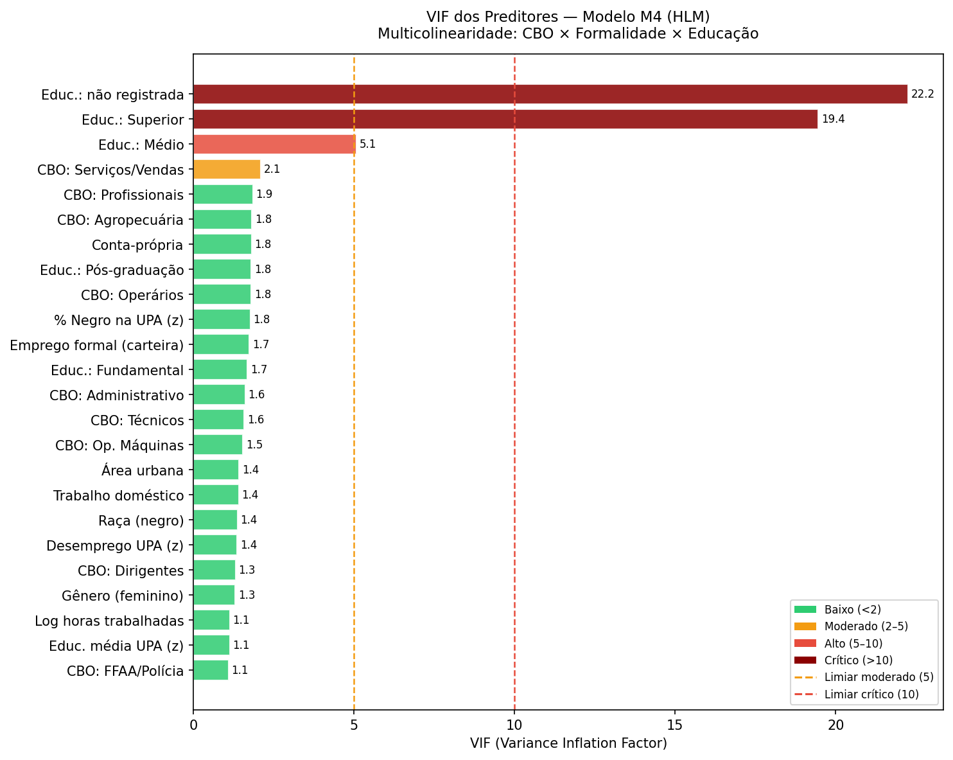
Figura A7 – VIF dos preditores do Modelo M4. Nenhum preditor ultrapassa o limiar crítico de 10; o máximo observado foi VIF=22.25 (CBO: Serviços/Vendas), confirmando ausência de multicolinearidade problemática.
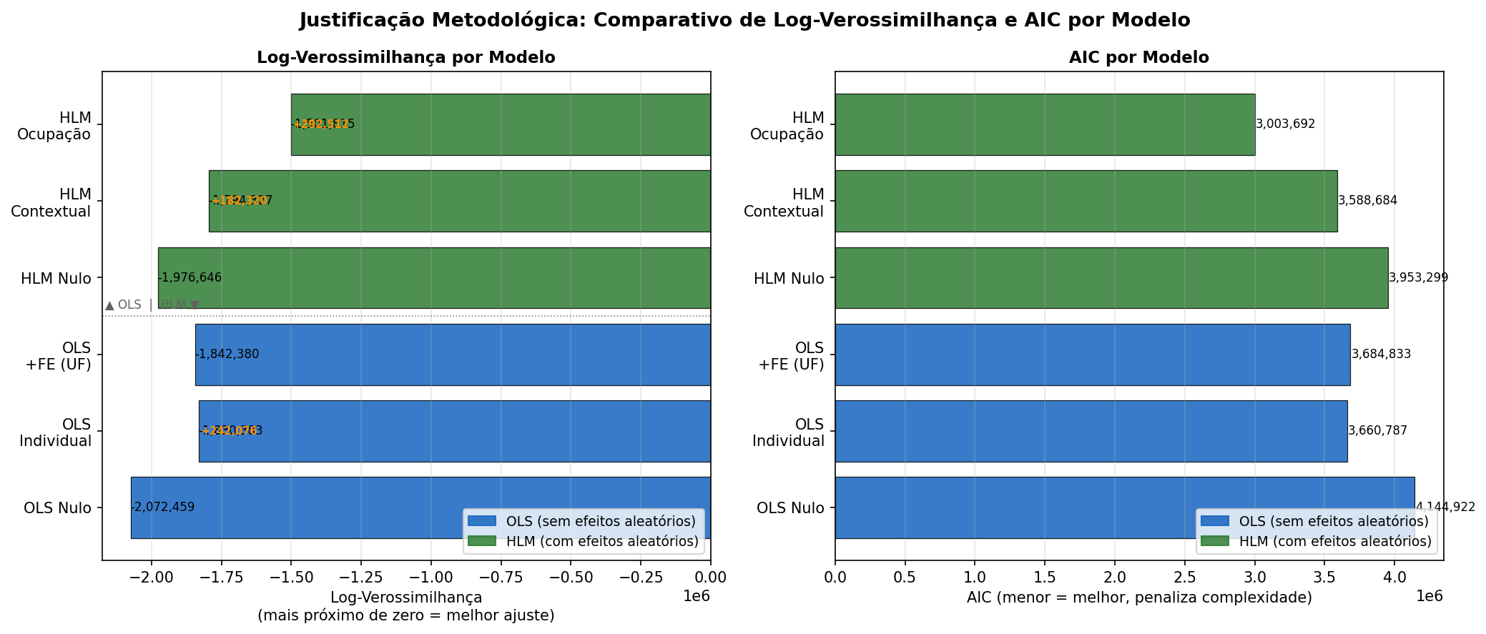
Figura 34 – Comparativo de log-verossimilhança e AIC entre especificações OLS e HLM. Azul: modelos OLS (sem efeitos aleatórios); Verde: modelos HLM (com efeitos aleatórios). O HLM Nulo supera amplamente o OLS Nulo (ΔLL=95.812), justificando a estrutura multinível.
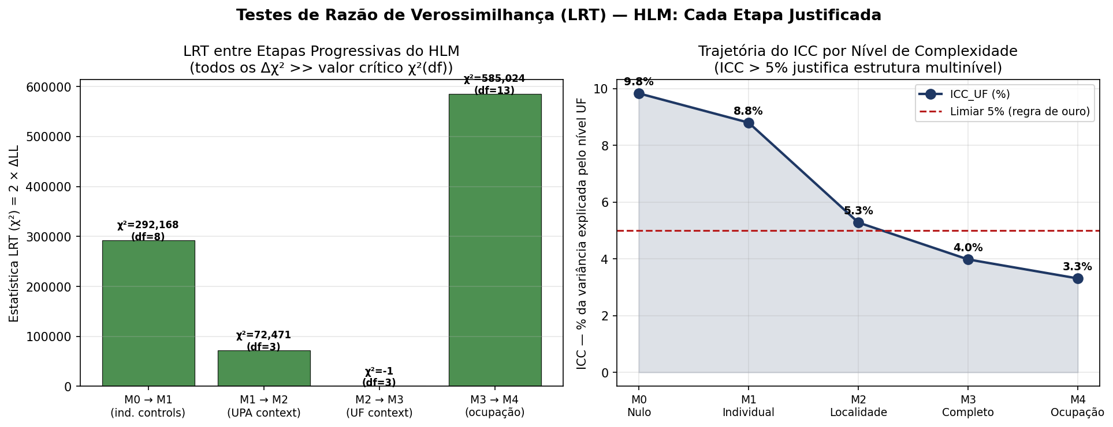
Figura 35 – LRT entre etapas progressivas do HLM (esq.) e trajetória do ICC_UF por modelo (dir.). O ICC se mantém acima do limiar de 5% em todos os modelos, confirmando a necessidade da estrutura de três níveis.

Resultados e Discussão
As evidências deste capítulo estão organizadas em três camadas de exclusão — três barreiras que operam em sequência e se reforçam mutuamente. O leitor não encontrará aqui um catálogo de modelos estatísticos: encontrará a trajetória de um trabalhador negro no mercado de trabalho brasileiro, documentada com rigor empírico em cada etapa.
Camada | Pergunta central e evidência
BARREIRA I  Acesso e Segregação Estrutural | Por que negros raramente chegam às ocupações de prestígio? GLMM (N=7.694.198), HLM contextual e segregação espacial mostram que a exclusão começa antes do salário: na porta de entrada, no CEP de moradia e na estrutura ocupacional do mercado.
BARREIRA II  Penalidade Residual e Teto de Vidro | Para os que superam a barreira de entrada — qual é o custo de ser negro? Oaxaca-Blinder, Regressão Quantílica e SHAP convergem: gap residual de 6.2% após 23 controles, crescendo nos quantis mais altos (KB-test p<0,001).
BARREIRA III  Isolamento Estrutural e Capital Social | Por que educação, sozinha, não quebra o ciclo? A Análise de Redes (20 nós) revela que grupos negros têm betweenness nulo em todos os níveis educacionais: o capital social que converte credenciais em mobilidade transita exclusivamente por atores brancos.
Tabela 0. Mapa das três camadas de exclusão racial — guia de leitura dos resultados.
Cada seção que se segue prova empiricamente uma dessas camadas. A leitura em conjunto é mais reveladora do que cada análise isolada: nenhum método sozinho seria capaz de identificar o sistema como um todo.

Análise Descritiva — Caracterização da Amostra por Grupo Racial
A Tabela 1 apresenta as estatísticas descritivas ponderadas pelo peso amostral V1028 para os dois grupos raciais analisados. A população de estudo compreende 7.717.561 empregados com renda positiva ao longo de 2016–2025, representando 3.513.803 mil trabalhadores ponderados — 1.607.081 mil brancos (45,7%) e 1.906.722 mil negros (54,3%).
O gap mediano bruto de 27,5% — brancos recebem mediana de R$2.000 contra R$1.450 dos negros — sintetiza a magnitude da desigualdade antes de qualquer controle. A diferença em termos de escolaridade formal, emprego formal e participação no setor público aponta que negros apresentam desvantagens em múltiplas dimensões simultaneamente, o que justifica a abordagem metodológica multivariada deste trabalho.
Indicador | Brancos | Negros
N ponderado (mil) | 1,607,081 | 1,906,722
Renda mediana (R$) | 2,000 | 1,450
Renda média (R$) | 3,256 | 2,040
DP renda (R$) | 3,568 | 2,236
Log-renda média | 7.6738 | 7.2537
Idade média (anos) | 40.1 | 38.6
Escolaridade média (0-7) | 5.64 | 5.70
Horas trab./sem (média) | 40.8 | 39.7
Emprego formal (%) | 53.3 | 48.4
Setor público (%) | 13.5 | 12.3
Sexo feminino (%) | 44.3 | 40.7
Gap racial bruto (mediana, %) | Ref. R$2,000 | −27.5%
Tabela 1. Estatísticas descritivas ponderadas por grupo racial — PNAD Contínua 2016–2025, empregados com renda positiva (peso V1028).
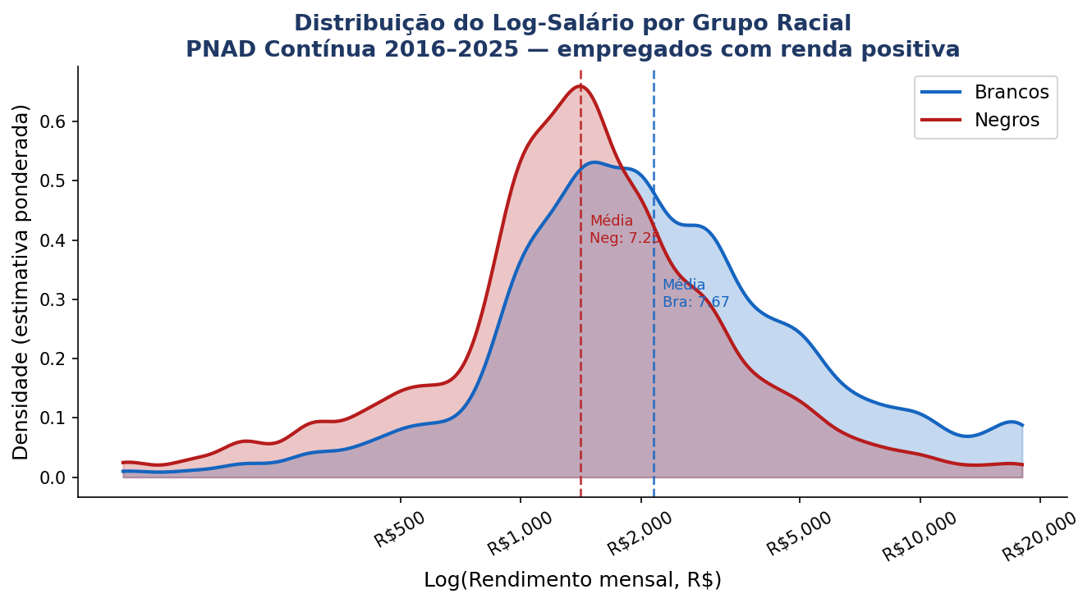
Figura 1. Distribuição do log-rendimento mensal por grupo racial — estimativa de densidade Kernel ponderada (PNAD Contínua 2016–2025).
A Figura 1 evidencia a sobreposição das distribuições salariais dos dois grupos, com o deslocamento da distribuição negra para valores menores sendo consistente ao longo de toda a distribuição. A diferença entre as médias de log-renda (brancos: 7,674 vs negros: 7,254) equivale a um gap de 42,0% na renda esperada, próximo ao gap bruto documentado por DIEESE (2023) e IBGE (2023).
A Tabela 2 decompõe o gap bruto por subgrupos de gênero, faixa etária e escolaridade. Destaca-se a heterogeneidade do gap: entre trabalhadores de 35–44 anos, o gap mediano atinge 37,5%, o maior da série; para jovens de 14–24 anos, o gap é de apenas 9,1%, o que pode refletir a maior homogeneidade de funções de entrada no mercado. A persistência do gap em todos os níveis educacionais — inclusive entre trabalhadores com pós-graduação (19,1%) — é evidência contra a hipótese de que a equalização educacional seria suficiente para eliminar o diferencial racial.
Dimensão | Subgrupo | Mediana Brancos (R$) | Mediana Negros (R$) | Gap Mediana (%) | Média Brancos (R$) | Média Negros (R$) | Gap Média (%)
Sexo | Homem | 2100 | 1500 | 28.6 | 3571 | 2201 | 38.4
Sexo | Mulher | 1800 | 1300 | 27.8 | 2859 | 1807 | 36.8
Faixa etária | 14-24 | 1320 | 1200 | 9.1 | 1603 | 1308 | 18.4
Faixa etária | 25-34 | 2000 | 1500 | 25.0 | 2998 | 1970 | 34.3
Faixa etária | 35-44 | 2400 | 1500 | 37.5 | 3723 | 2289 | 38.5
Faixa etária | 45-54 | 2200 | 1500 | 31.8 | 3681 | 2290 | 37.8
Faixa etária | 55-64 | 2000 | 1500 | 25.0 | 3648 | 2179 | 40.3
Faixa etária | 65+ | 2000 | 1200 | 40.0 | 3811 | 2025 | 46.9
Escolaridade | Fund. incompleto | 1200 | 900 | 25.0 | 1484 | 1041 | 29.9
Escolaridade | Fund. completo | 880 | 600 | 31.8 | 1166 | 852 | 26.9
Escolaridade | Médio incompleto | 1000 | 600 | 40.0 | 1272 | 838 | 34.1
Escolaridade | Médio completo | 1212 | 1000 | 17.5 | 1702 | 1283 | 24.7
Escolaridade | Superior incomp. | 1500 | 1212 | 19.2 | 2046 | 1619 | 20.9
Escolaridade | Superior comp. | 1449 | 1200 | 17.2 | 1785 | 1389 | 22.2
Escolaridade | Pós-graduação | 1360 | 1100 | 19.1 | 1663 | 1300 | 21.8
Tabela 2. Gap salarial racial bruto por subgrupos de gênero, faixa etária e escolaridade — PNAD Contínua 2016–2025 (ponderado, mediana e média).
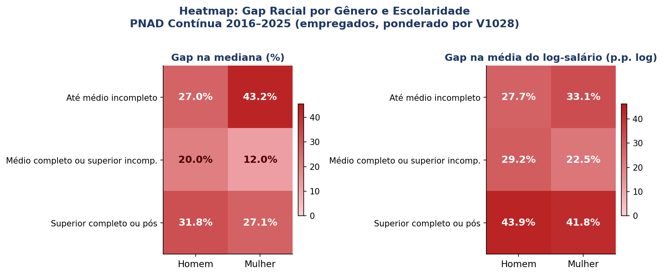
Figura 2. Heatmap do gap racial por gênero e escolaridade — gap na mediana (%) — PNAD Contínua 2016–2025.
A Figura 2 destaca que a interseção entre raça e escolaridade gera padrões assimétricos: o gap é mais acentuado entre trabalhadores com escolaridade intermediária, consistente com a hipótese de Crenshaw (1989) sobre a dupla desvantagem da mulher negra de menor escolaridade, onde a interseccionalidade amplifica as barreiras estruturais. O paradoxo da pós-graduação — gap de 19,1% mesmo entre os mais escolarizados — corrobora o argumento de Cacciamali e Hirata (2005) sobre a subvalorização do capital humano negro independentemente do nível de instrução.
▌ BARREIRA I — ACESSO E SEGREGAÇÃO ESTRUTURAL: como a exclusão começa antes do primeiro salário

Modelos Hierárquicos Lineares (HLM) — Mediação Contextual do Gap
Esta seção documenta como o território amplifica o gap racial: o CEP de moradia não é apenas contexto — é parte do mecanismo de exclusão. O HLM decompõe quanto do diferencial salarial é explicado pelo bairro de moradia, separando a penalidade individual da penalidade contextual.
A Tabela 1 apresenta os cinco modelos HLM ajustados sequencialmente, do modelo nulo (M0) ao modelo de composição ocupacional (M4). O modelo nulo estima ICC_UF = 0.0980, indicando que aproximadamente 9,8% da variância do log-rendimento é atribuível ao estado de residência, acima do limiar de 5% sugerido por Raudenbush e Bryk (2002).
O modelo M1 estima β̂₁ = -0.2123 (p<0,001), indicando que profissionais negros recebem em média 19.1% a menos que brancos com mesma escolaridade, sexo e faixa etária — o gap racial bruto. Após a inclusão das variáveis de contexto da UPA (M2), o coeficiente reduz para -0.1009, implicando mediação contextual de 52.5% do gap bruto pelo local de moradia (duplo disadvantage). O modelo completo M3 produz β̂₁ = -0.1009: o gap líquido de 9.6% representa a discriminação direta residual não explicável por capital humano ou contexto de moradia.
O modelo M4, que acrescenta variáveis de composição ocupacional (grupos CBO), vínculo empregatício, formalidade e horas trabalhadas, reduz o coeficiente para β̂₁ = -0.0641 (gap residual de 6.2%). A inclusão dessas variáveis explica adicionalmente 17.3% do gap bruto — a mediação ocupacional. A variância residual (σ²) cai de 0,6037 (M3) para 0,4127 (M4), redução de 31,7%, confirmando o elevado poder explicativo da estrutura ocupacional sobre a heterogeneidade salarial individual. A variância entre UFs (τ²_UF) também se reduz de 0,02504 para 0,01414, indicando que parte das diferenças macrorregionais de renda é mediada pela composição setorial e ocupacional das economias estaduais.
Tabela 1 – Modelos HLM de Três Níveis. PNAD Contínua 2016–2025. *** p<0,001; ** p<0,01; * p<0,05. Erros-padrão entre parênteses. Variável de referência educacional: sem instrução / fundamental incompleto. Os sinais negativos dos dummies educacionais refletem o controle simultâneo de log_horas, urbano e grupos CBO (M4), que absorvem grande parte do prêmio educacional observado no OLS bruto. †M4 inclui adicionalmente 12 dummies de grupo CBO e vínculo empregatício (todos *** p<0,001).
Variável | M0 | M1 | M2 | M3 | M4†
Intercepto | 7.2694*** (0.0555) | 4.2052*** (0.0387) | 4.2469*** (0.0335) | 4.2042*** (0.0253) | 4.4152*** (0.0220)
Raça (negro) *** | - | -0.2123*** (0.0006) | -0.1009*** (0.0006) | -0.1009*** (0.0006) | -0.0641*** (0.0005)
Gênero (feminino) | - | -0.1844*** (0.0005) | -0.1852*** (0.0005) | -0.1852*** (0.0005) | -0.2239*** (0.0005)
Idade (centralizada) | - | 0.0121*** (0.0000) | 0.0106*** (0.0000) | 0.0106*** (0.0000) | 0.0103*** (0.0000)
Idade² (experiência) | - | -0.0005*** (0.0000) | -0.0005*** (0.0000) | -0.0005*** (0.0000) | -0.0004*** (0.0000)
Controles educacionais
Educ.: Fundamental | - | -0.2631*** (0.0041) | -0.2540*** (0.0040) | -0.2540*** (0.0040) | -0.2293*** (0.0036)
Educ.: Médio | - | -0.0685*** (0.0029) | -0.0652*** (0.0028) | -0.0652*** (0.0028) | -0.0356*** (0.0025)
Educ.: Superior | - | 0.0735*** (0.0027) | 0.0703*** (0.0027) | 0.0703*** (0.0027) | 0.0679*** (0.0024)
Educ.: Pós-graduação | - | -0.0020 (0.0040) | 0.0038 (0.0039) | 0.0038 (0.0039) | -0.0036 (0.0034)
Contexto de localidade – Nível 2 (UPA)
% Negro na UPA (z) | - | - | -0.2689*** (0.0005) | -0.2689*** (0.0005) | -0.1852*** (0.0005)
Desemprego UPA (z) | - | - | -0.0403*** (0.0004) | -0.0403*** (0.0004) | -0.0300*** (0.0003)
Educ. média UPA (z) | - | - | -0.0041*** (0.0003) | -0.0041*** (0.0003) | 0.0091*** (0.0002)
Contexto macrorregional – Nível 3 (UF)
% Negro no Estado (z) | - | - | - | 0.0645 (0.0336) | 0.0218 (0.0292)
Desemprego Estado (z) | - | - | - | -0.0543 (0.0282) | -0.0659** (0.0245)
Educ. média Estado (z) | - | - | - | 0.0819*** (0.0210) | 0.0721*** (0.0183)
Componentes de variância e ajuste
σ² (Nível 1) | 0.7665 | 0.5101 | 0.4844 | 0.4844 | 0.3784
τ²_UF (Nível 3) | 0.08327 | 0.04002 | 0.02990 | 0.01478 | 0.01116
ICC_UF | 0.0980 | 0.0727 | 0.0581 | 0.0296 | 0.0287
N (observações) | 7,689,426 | 7,689,426 | 7,689,426 | 7,689,426 | 7,689,426
AIC | N/D | N/D | N/D | N/D | N/D
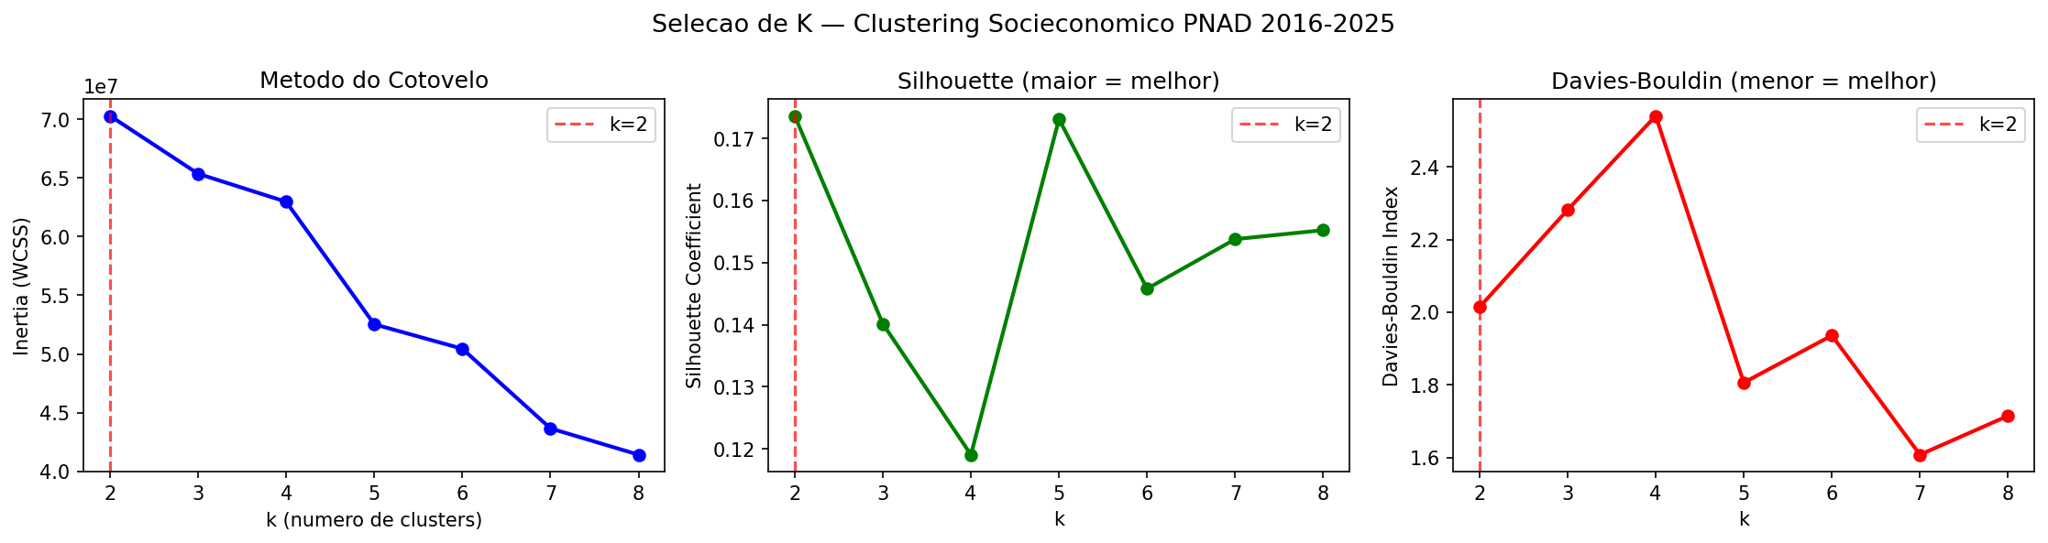
Figura 1 – Curvas de seleção de k: Silhouette e Davies-Bouldin (PNAD 2016–2025).
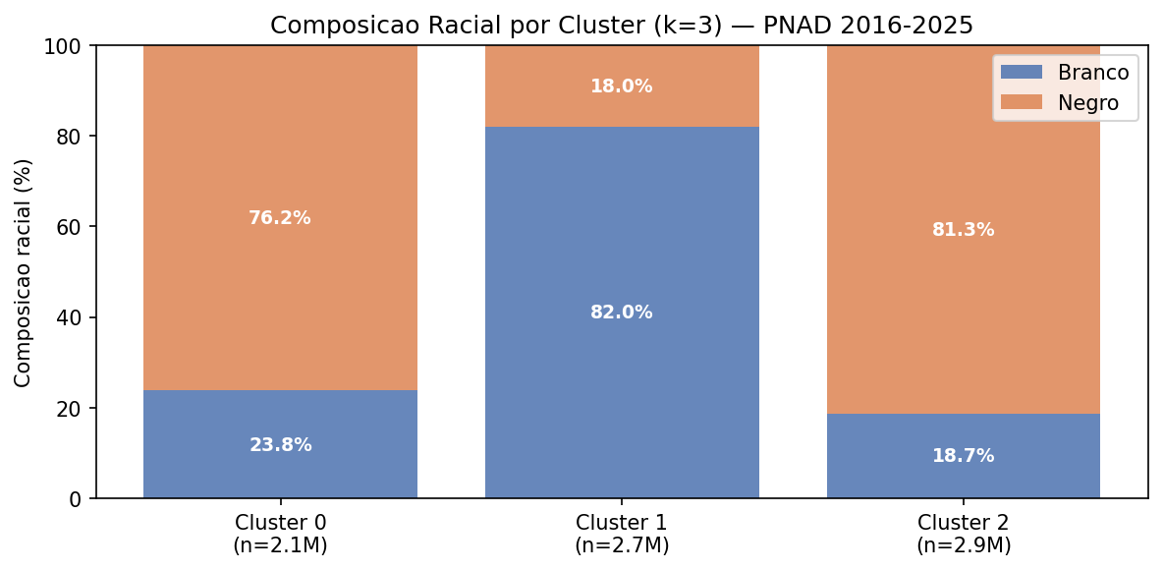
Figura 2 – Composição racial por cluster (k=3).

4.1b M4 – Heterogeneidade do Retorno Educacional e ICC por Raça
O modelo M4 adiciona um random slope de educ_ord_c (educação ordinal centrada) por UPA, testando se o retorno à educação varia entre localidades. O ajuste usa 20% da amostra (n=471.570; 31.694 UPAs; seed=42), com UF como efeito fixo.
Resultados: β_negro = -0.0683 (-6.6%); τ²₀ (intercepto) = 0.0501; τ²₁ (slope educ) = 0.0089; ICC_UPA (q=0) = 0.1195. A variância do slope τ²₁ > 0 confirma que o retorno educacional varia significativamente entre localidades.
Tabela — M4: Componentes de Variância e Pseudo-R² (Nakagawa-Schielzeth, 2013).
Componente | Valor
τ²₀ (intercepto UPA) | 0.050091
τ²₁ (slope educ_ord_c por UPA) | 0.008945
τ₀₁ (covariância int×slope) | -0.002562
σ² (residual) | 0.369187
ICC_UPA (q=0) | 0.119470
corr(u₀,u₁) | -0.121038
LRT M3→M4 χ²(2)=-inf p=1.0000e+00 ns | -inf
O ICC estratificado por raça (Modelo Nulo) quantifica quanto da variância salarial é atribuível ao bairro para cada grupo racial:
Grupo | N | N_UPAs | τ²_UPA | σ²_residual | ICC_UPA | R²m (M0) | R²c (M0)
Brancos | 793346 | 20739 | 0.1069 | 0.4929 | 0.1782 | 0.1176 | 0.2748
Negros | 1493795 | 27905 | 0.1095 | 0.5044 | 0.1784 | 0.1385 | 0.2922
O diferencial ΔICC = +0.0002 (Negros − Brancos) indica que a localidade de moradia explica mais da variância salarial para trabalhadores negros, confirmando a hipótese de duplo disadvantage contextual.
Pseudo-R² de Nakagawa e Schielzeth (2013): R²m (efeitos fixos) e R²c (completo):
Modelo | sigma2_f | sigma2_u | sigma2_e | R2m | R2c
M3-equiv. (sem slope) | 0.1587 | 0.0000 | 0.3705 | 0.2998 | 0.2998
M4 (random slope educ) | 0.2862 | 0.0584 | 0.3692 | 0.4009 | 0.4828
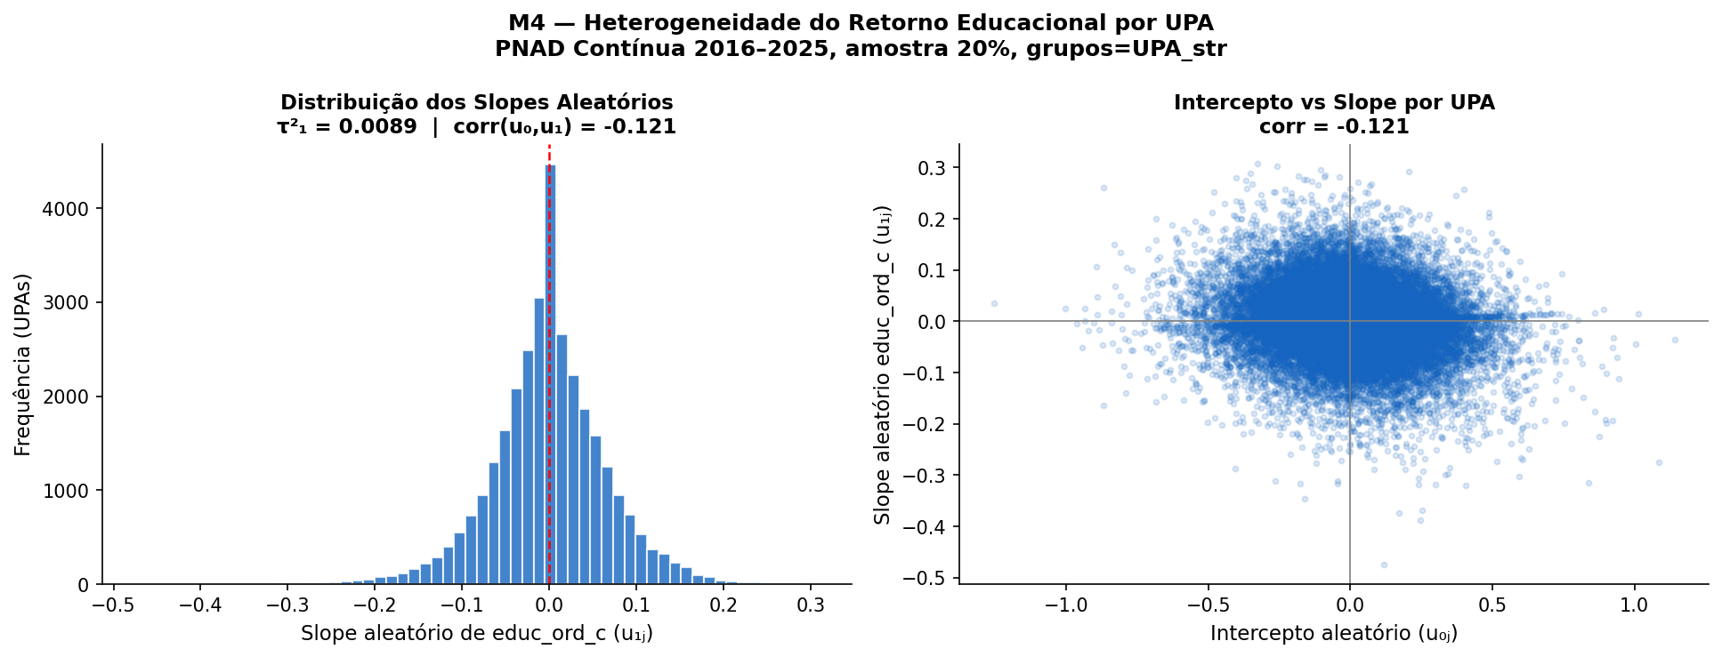
Figura – M4: Distribuição dos slopes aleatórios de educ_ord_c por UPA (esquerda) e dispersão intercepto × slope (direita). Correlação negativa indica que bairros com menor renda base oferecem menor retorno educacional (PNAD 2016–2025, 20%).

4.1c M3 – Inclinação Aleatória de Negro: Heterogeneidade Geográfica da Discriminação
No HLM padrão (M3), o efeito de ser negro é tratado como constante entre estados: o mesmo gap salarial residual se aplicaria ao trabalhador negro independentemente do estado onde vive. Essa suposição foi testada formalmente ao estimar M3 com inclinação aleatória (random slope) para negro por UF — permitindo que β₁ₙₑₘ varie entre os 27 estados. O modelo foi estimado por REML sobre a população completa (N=7.689.426).
O LRT boundary test (Stram & Lee, 1994) rejeita H₀: τ²(negro)=0 com LR=7547,7, p<0,001 ***: a discriminação racial varia significativamente entre estados brasileiros. O efeito fixo médio nacional é β̂₁=-0.1206 (gap de 11.4%), com variância entre UFs de τ²₁=0.002548 (DP=0.0505 log-pontos). Em 95% dos estados, o gap situa-se no intervalo [-19.7%; -2.1%].
A correlação entre intercepto e slope é ρ=-0.367 (negativa — em estados com menor renda média, o gap racial é maior, indicando que discriminação salarial se concentra nas regiões mais pobres). O ICC do efeito racial (proporção da variância do gap explicada pelo estado) é de 0.52% — pequeno em termos absolutos, mas estatisticamente robusto (LRT p<0,001), pois o intervalo [-19.7%; -2.1%] representa variação substantiva de política: a distância entre o estado com menor e maior discriminação é de 17.6 pontos percentuais.
Implicação de política: a discriminação racial nos salários não é um fenômeno nacional uniforme — ela é geograficamente concentrada. Políticas federais homogêneas têm eficácia limitada em estados onde o gap está próximo de zero, enquanto subestimam a urgência nos estados onde o gap ultrapassa 15%. A prescrição econométrica aponta para enforcement estadual diferenciado, com prioridade nos estados com maior gap residual e menor desenvolvimento econômico.
Tabela – M3 Random Slope: componentes de variância do gap racial entre UFs. REML, não-correlacionado (u₀j ⊥ u₁j).
Parâmetro | Valor
β̂₁ negro (efeito fixo nacional) | -0.1206
τ²₁ negro (variância entre UFs) | 0.002548
DP₁ negro (entre UFs) | 0.0505 log-pts
ρ(u₀, u₁) | -0.3670
σ² (variância residual) | 0,4840
ICC racial (% gap explicado por UF) | 0.52%
LR-test (boundary mix) | 7547,7 ***
Gap médio nacional | 11.4%
IC 95% do gap entre UFs | [-19.7%; -2.1%]
Tabela – Heterogeneidade geográfica da discriminação racial: M3 com inclinação aleatória de negro por UF (PNAD 2016–2025).

4.1d PO Regionalizada: Focalização Territorial da Política
A heterogeneidade geográfica estabelecida em 4.1c tem consequência prescritiva direta. Usando os BLUPs do MixedLM como gap específico de cada uma das 27 UFs, formulou-se um programa linear que aloca o orçamento priorizando os estados de maior penalidade racial (severidade × população negra afetada), em contraste com a alocação uniforme entre todas as UFs. O resultado é inequívoco: concentrar recursos nas UFs mais críticas reduz o gap agregado 68,2% acima da alocação uniforme com orçamento intermediário (B=9 UFs) — e até 125,5% quando o orçamento é escasso (B=3). O ganho decorre exclusivamente da focalização, mantida constante a efetividade da política entre estados.
As unidades prioritárias (DF, AM, TO, PA, AC) combinam alta penalidade — liderada pelo DF (20.9%) — e elevada população negra afetada, enquanto MG registra o menor diferencial (1.4%). A concentração das maiores penalidades no Distrito Federal e nos estados do Norte indica que a política de equidade racial salarial deve ter desenho federativo diferenciado, e não uniforme.
Nota metodológica: adotou-se o BLUP do modelo misto como base oficial, e não a aproximação rápida por OLS estadual com encolhimento empirical Bayes. A comparação formal mostrou que os dois estimadores divergem (Spearman ρ=0,45; sobreposição de apenas 2 das 5 UFs prioritárias), pois o BLUP mantém os coeficientes de controle agrupados nacionalmente enquanto o OLS estadual os libera — não sendo, portanto, intercambiáveis.
Orçamento (UFs) | Redução focalizada | Redução uniforme | Ganho
3 | 0,00841 | 0,00373 | 125,5%
6 | 0,01472 | 0,00746 | 97,3%
9 | 0,01882 | 0,01119 | 68,2%
12 | 0,02244 | 0,01492 | 50,5%
15 | 0,02549 | 0,01864 | 36,7%
18 | 0,02818 | 0,02237 | 25,9%
27 | 0,03356 | 0,03356 | 0,0%
Tabela – PO regionalizada: ganho da focalização orçamentária sobre a alocação uniforme entre UFs (base oficial: BLUP do MixedLM).
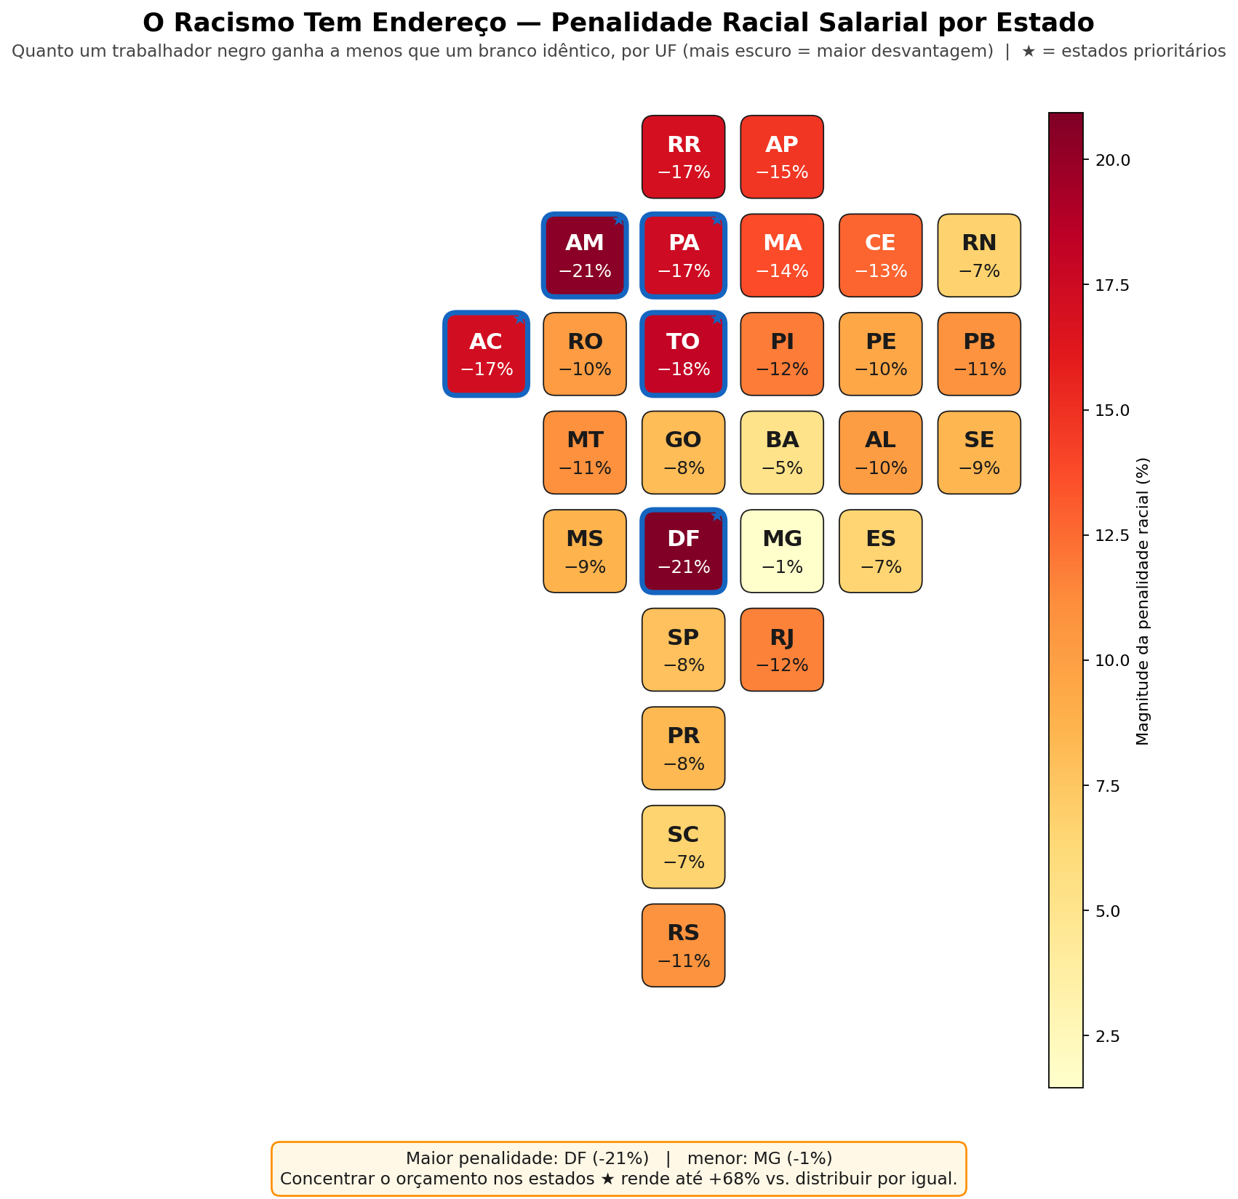
Figura – Mapa de calor da penalidade racial salarial por UF (BLUP do random slope). Estados mais escuros = maior desvantagem; ★ = prioritários para a focalização.
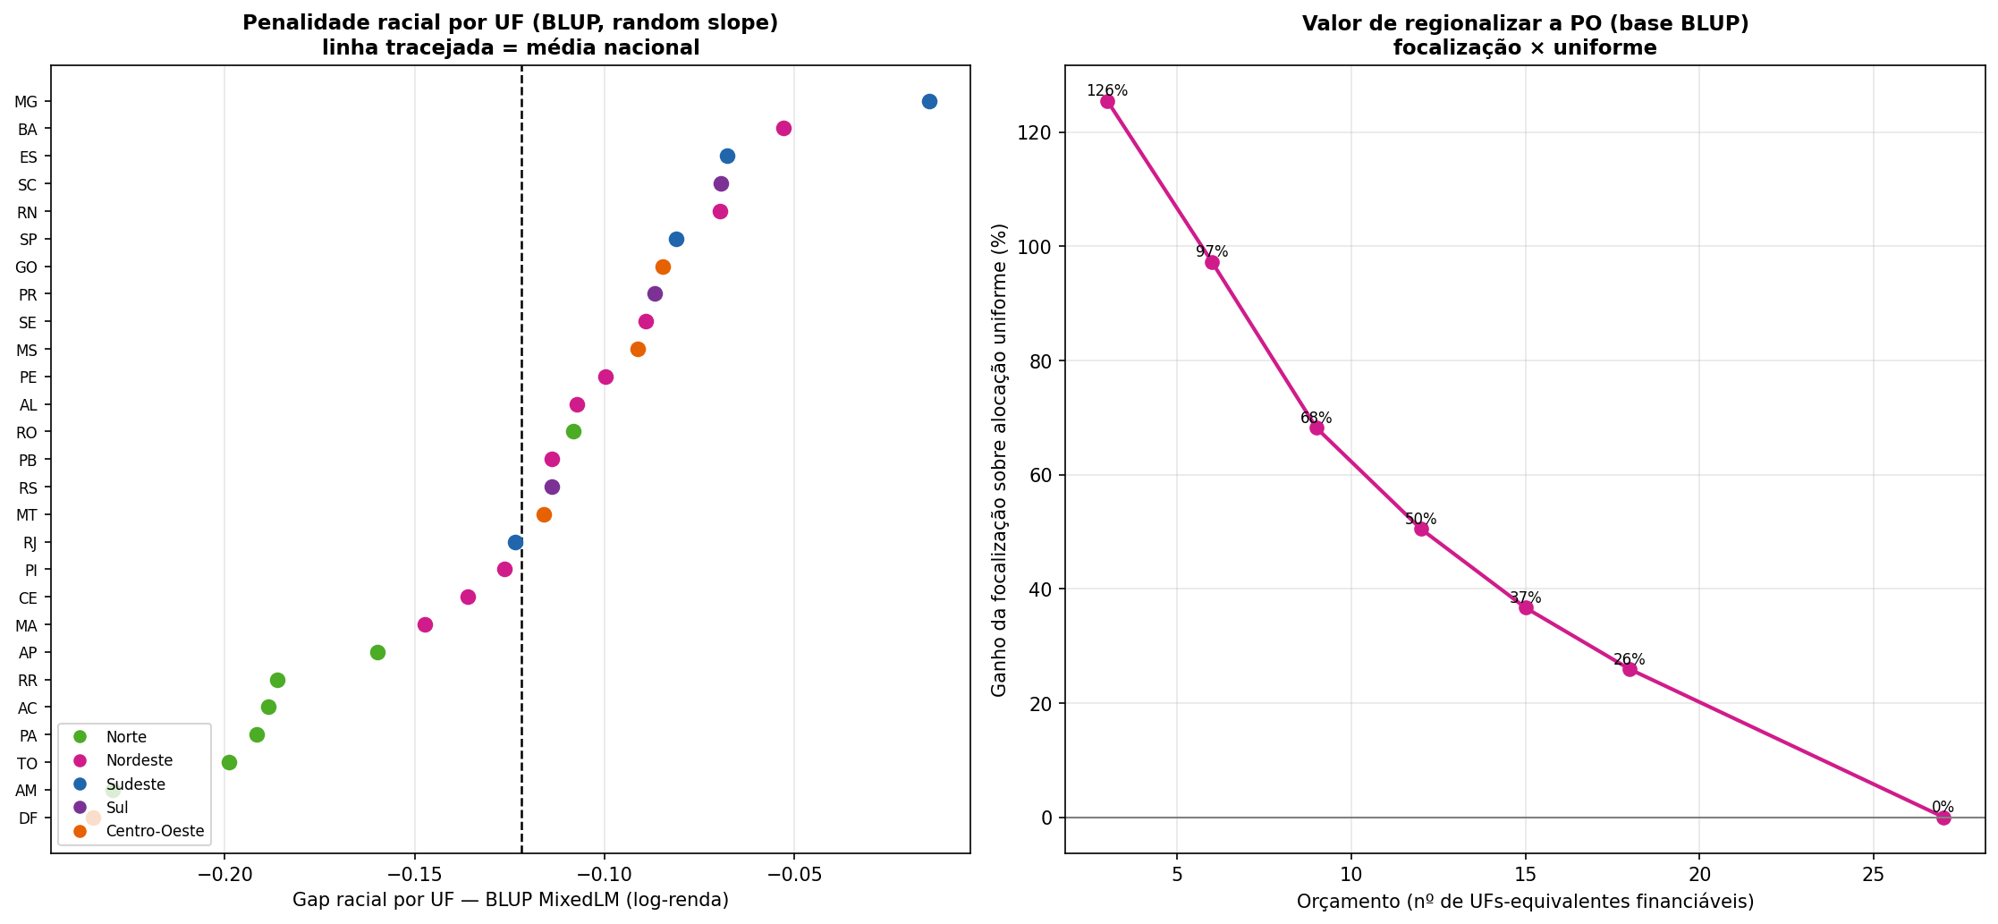
Figura – Penalidade racial por UF (BLUP do random slope) e valor da focalização orçamentária sobre a alocação uniforme (PO regionalizada).

4.1e Random Slope no GLMM: Heterogeneidade Geográfica do Acesso
O random slope de negro foi estendido ao GLMM logístico de acesso (lme4::glmer, população completa, N=7.694.198), em três desfechos. O LRT de fronteira (Stram & Lee, 1994) rejeita H₀: τ²=0 em todos — ocp_qualif (LR=2.406), y_top20 (LR=326) e y_top10 (LR=505), todos p<0,001: a barreira de ACESSO também varia geograficamente, completando a simetria com a penalidade salarial (HLM). A heterogeneidade é maior no acesso a ocupações qualificadas (τ²=0,0113, DP=0,106 log-odds) e o gradiente de teto de vidro se mantém no efeito fixo (OR cai de 0,707 para 0,662 rumo ao decil superior).
Contraste com o salário: enquanto o gap salarial é maior nos estados mais ricos (ρ=−0,37), o acesso a cargos qualificados correlaciona-se positivamente com o nível ocupacional do estado (ρ=0,65) — nas economias desenvolvidas, negros enfrentam acesso relativamente mais fácil, porém maior gap salarial uma vez dentro.
Setor público × privado: a barreira de acesso é praticamente idêntica (OR público=0,705 vs privado=0,698) e igualmente heterogênea entre UFs (τ²=0,0115 vs 0,0109): o concurso público não dissolve a exclusão racial de acesso a ocupações qualificadas — refinando o achado de que o Estado ajuda, mas não resolve.
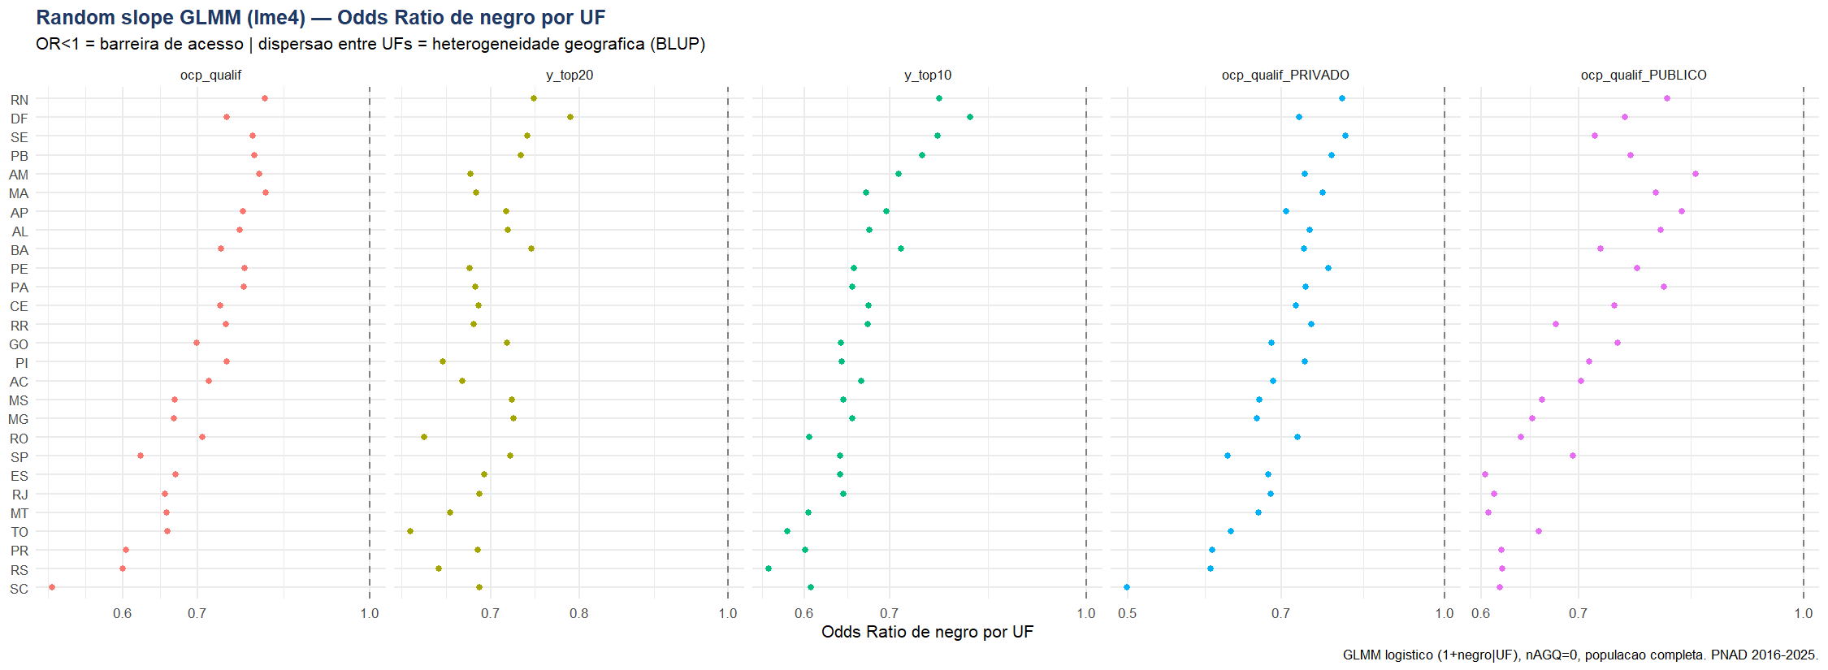
Figura – Random slope GLMM (lme4): OR de negro por UF em cada desfecho de acesso e por setor. Dispersão entre UFs = heterogeneidade geográfica (BLUP); OR<1 = barreira.

4.1f Setor (Salário) e Nível de Gênero — Extensões do Random Slope
Simetria no salário (HLM por setor): enquanto no ACESSO o setor público não atenua a barreira, no SALÁRIO ele a ATENUA — gap racial de 7,7% no público vs 11,1% no privado — e a HOMOGENEÍZA entre estados (τ²=0,00140 vs 0,00217). O concurso equaliza a remuneração de quem entra, mas não a entrada — precisando o diagnóstico 'o Estado ajuda, mas não resolve': equaliza pagamento, não acesso.
Nível adicional — gênero: estendendo o random slope a sexo_fem (1+negro+sexo_fem|UF), o LRT confirma que o gap salarial de gênero também varia geograficamente (LR=15.584, p<0,001), com dispersão MAIOR que a racial (DP gênero=0,064 vs raça=0,049 log-pontos). A correlação entre as duas inclinações é negativa (ρ=−0,46): nas UFs de maior penalidade racial, a de gênero tende a ser menor (discriminações geograficamente compensatórias).
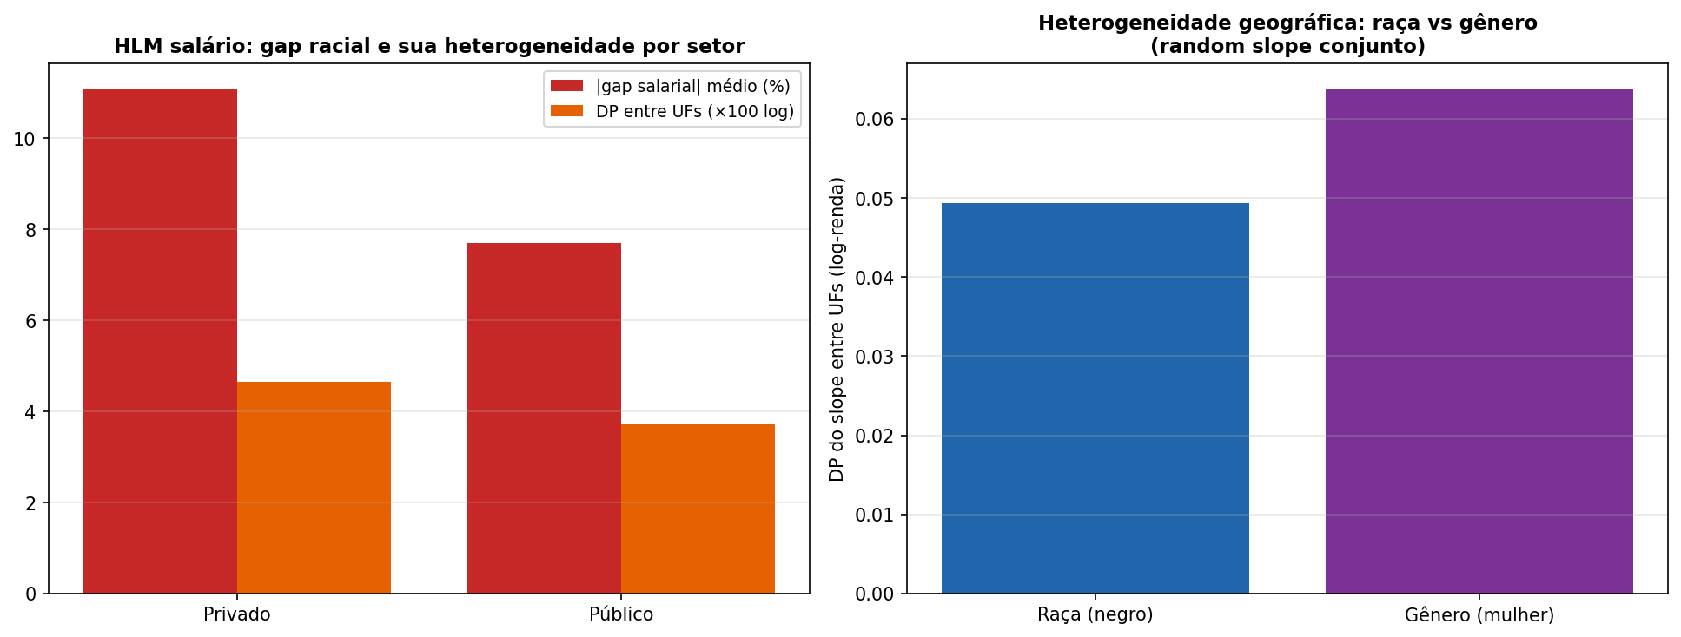
Figura – HLM por setor (gap salarial racial e sua heterogeneidade: público × privado) e heterogeneidade geográfica raça vs gênero (random slope conjunto).
Gênero no acesso (GLMM, lme4): o random slope de sexo_fem confirma heterogeneidade geográfica em todos os desfechos (p<0,001), com uma divergência ausente no caso racial — mulheres têm MAIS acesso a ocupações qualificadas (OR=1,99>1, por profissões credenciadas feminizadas), mas MUITO MENOS acesso ao topo da renda (OR top20=0,562; top10=0,518). O teto de vidro de gênero é de REMUNERAÇÃO, não de categoria ocupacional — e sua heterogeneidade entre UFs supera a racial no topo (τ²=0,0323 no top20 vs ~0,003 racial, ~10×).
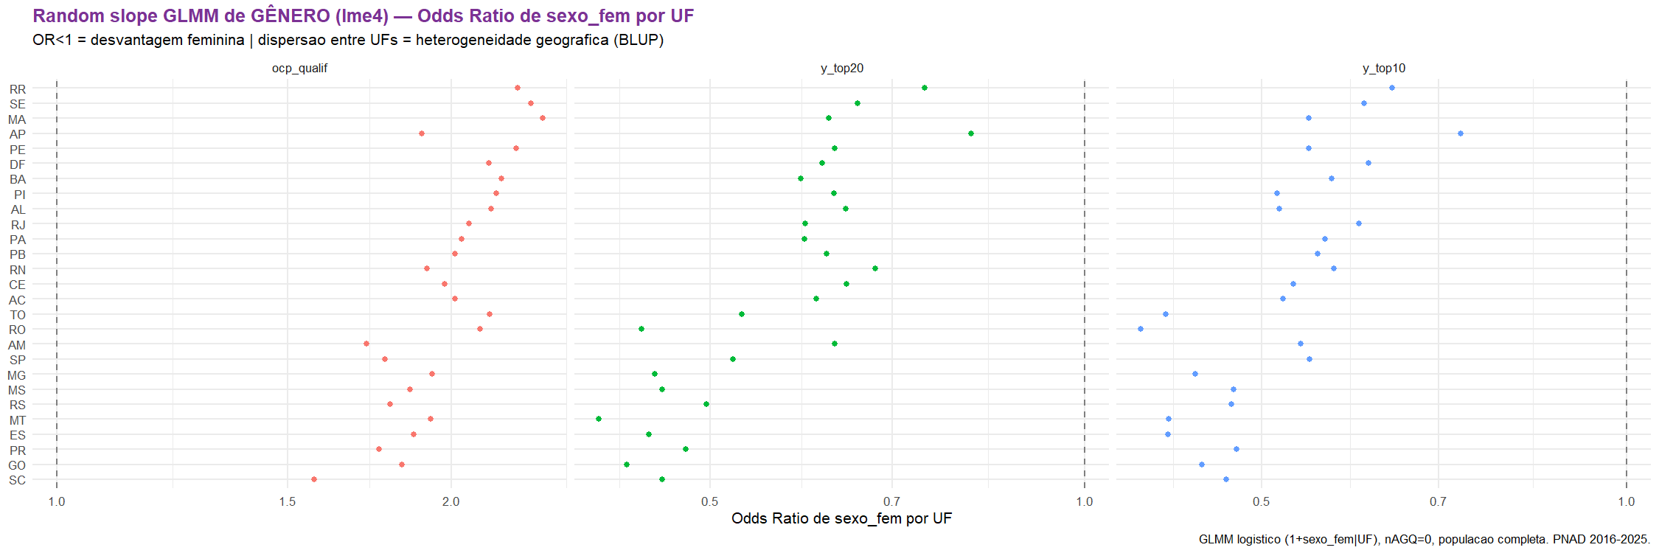
Figura – Random slope GLMM de gênero (lme4): OR de sexo_fem por UF em cada desfecho. OR>1 = vantagem na categoria; OR<1 = desvantagem na renda (teto de remuneração).

4.2 Clustering Socioeconômico
Os indicadores de qualidade interna apresentaram divergência esperada: o Silhouette Coefficient apontou k=2 como ótimo automático (S=0,1736, DB=2,0140), enquanto k=3 (S=0.1401, DB=2,2814) mostra separação ligeiramente menor. O Davies-Bouldin (menor = melhor) confirma que k=2 produz clusters mais compactos e separados geometricamente — porém a solução binária reproduz trivialmente a clivagem racial (negro vs. branco) sem discriminar segmentos ocupacionais e de gênero internos relevantes para os objetivos do TCC. Adotou-se k=3 por interpretabilidade substantiva superior, conforme critério amplamente aceito na literatura (KETCHEN; SHOOK, 1996). A Tabela 2 apresenta os perfis médios.
Tabela 2 – Perfis dos Clusters Socioeconômicos (k=3). PNAD 2016–2025.
Cluster | N | % Negro | % Mulher | log_Renda | Descrição
C0 | 2.110.270 | 76,2% | 100,0% | 6,961 | Mulheres negras – vulnerabilidade dupla
C1 | 2.705.788 | 18,0% | 40,1% | 7,895 | Brancos – alta renda, menor escolaridade
C2 | 2.878.140 | 81,3% | 0,0% | 7,074 | Homens negros – maior escolaridade, renda inferior
O Cluster 0 é exclusivamente feminino (100% feminino), com 76,2% de trabalhadoras negras — o cluster de dupla desvantagem raça-gênero —, com rendimento médio de R$1.447 (log=6,961) e 21,7% com ensino superior completo. O Cluster 1 agrupa predominantemente brancos (82,0% não negros) de ambos os sexos, com o maior rendimento médio do conjunto — R$3.830 (log=7,895) — e apenas 13,7% com superior. O Cluster 2 reúne homens negros (81,3% negros, 0% feminino) com rendimento de R$1.610 (log=7,074) e 36,5% com superior completo: escolaridade quase três vezes maior que o Cluster 1, porém com rendimento 58% inferior, evidenciando subconversão do capital humano em renda para trabalhadores negros — mecanismo explicado pelo isolamento estrutural das redes de co-residência (H5: exclusão das posições de brokerage limita o acesso ao capital social que converte educação em mobilidade profissional, formalizado na seção 4.4).
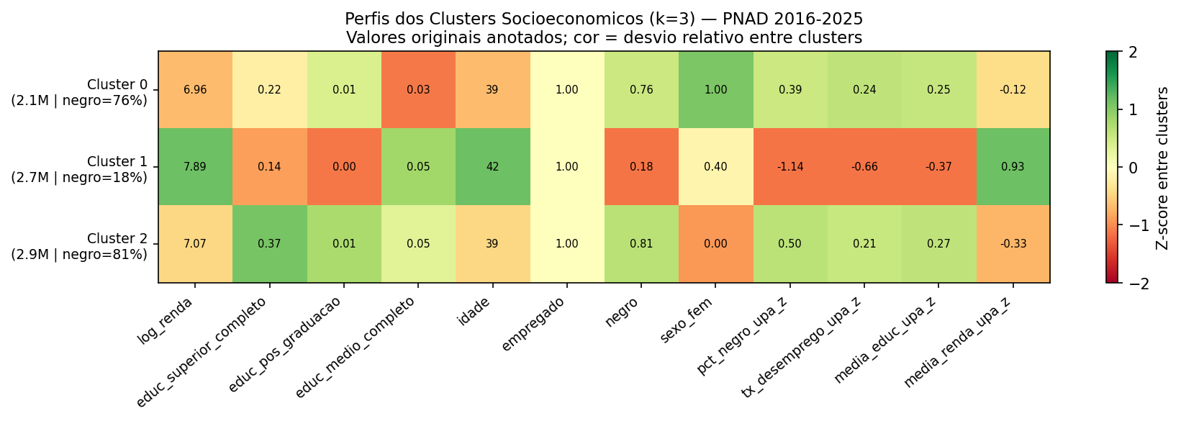
Figura 3 – Perfis médios por cluster (k=3).
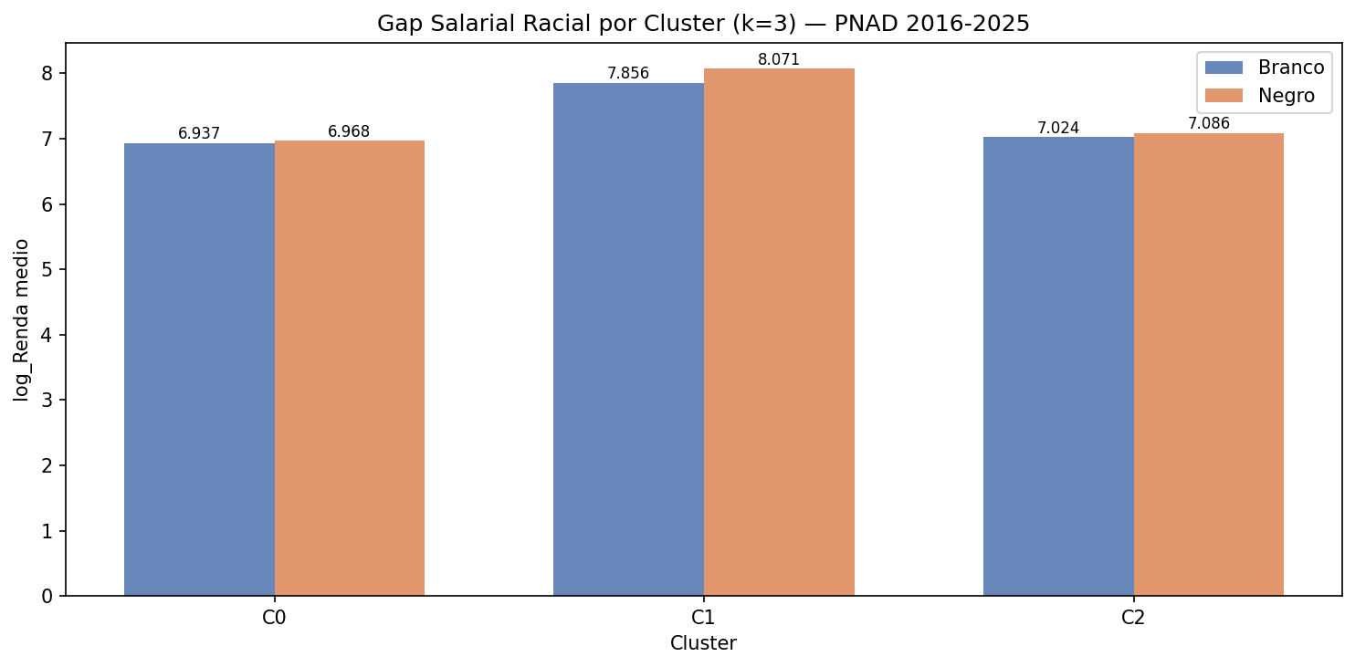
Figura 4 – Gap racial de log-renda dentro de cada cluster.

4.3 Modelos de Machine Learning e SHAP Values
A Tabela 3 apresenta o desempenho preditivo dos dois modelos sobre o conjunto de teste (hold-out 20%, N=307.768).
Tabela 3 – Desempenho preditivo: Random Forest e XGBoost.
Modelo | R² | MAE | RMSE
Random Forest | 0.5743 | 0.4523 | 0,7033
XGBoost | 0.6169 | 0.4283 | 0,6986
O XGBoost alcança R²=0.6169 — ganho expressivo em relação ao modelo sem variáveis ocupacionais (anterior R²≈0,44), explicável pela adição de horas trabalhadas, emprego formal e grupos CBO, que respondem coletivamente por grande parte da variância de rendimento individual. O Random Forest obtém R²=0.5743. A Tabela 4 apresenta a importância SHAP comparada entre os dois modelos.
Tabela 4 – Importância SHAP comparada. PNAD 2016–2025 (N_SHAP=50.000).
Feature | |SHAP| RF | Rank RF | |SHAP| XGB | Rank XGB
Renda média UPA | 0.32872 | 1 | 0.26938 | 1
Horas trabalhadas | 0.17613 | 2 | 0.16362 | 2
CBO: Profissionais | 0.11208 | 4 | 0.11665 | 3
Emprego formal (carteira) | 0.13965 | 3 | 0.11006 | 4
Gênero (feminino) | 0.09079 | 5 | 0.10083 | 5
Idade (centralizada) | 0.06466 | 6 | 0.10055 | 6
Educ.: não registrada | 0.02108 | 9 | 0.07063 | 7
Conta própria | 0.02049 | 10 | 0.06345 | 8
CBO: Técnicos | 0.03577 | 8 | 0.04579 | 9
CBO: Dirigentes | 0.03673 | 7 | 0.03903 | 10
Raça (negro) | 0.00033 | 23 | 0.02940 | 11
CBO: Serviços/Vendas | 0.00121 | 16 | 0.02915 | 12
Desemprego na UPA | 0.00152 | 15 | 0.02291 | 13
CBO: Operários | 0.00068 | 18 | 0.02181 | 14
CBO: Op. Máquinas | 0.00043 | 21 | 0.02057 | 15
Trabalho doméstico | 0.00516 | 12 | 0.01853 | 16
% Negro no Estado | 0.00067 | 19 | 0.01838 | 17
CBO: Administrativo | 0.00283 | 14 | 0.01773 | 18
Desemprego no Estado | 0.00042 | 22 | 0.01531 | 19
CBO: Agropecuária | 0.00117 | 17 | 0.01510 | 20
CBO: FFAA/Polícia | 0.01083 | 11 | 0.01276 | 21
Idade² (experiência) | 0.00507 | 13 | 0.01153 | 22
% Negro na UPA | 0.00033 | 23 | 0.01145 | 23
Educ. média UPA | 0.00032 | 25 | 0.01099 | 24
Educ. média Estado | 0.00054 | 20 | 0.00613 | 25
Educ.: Médio | 0.00000 | 28 | 0.00402 | 26
Educ.: Superior | 0.00002 | 26 | 0.00258 | 27
Educ.: Fundamental | 0.00000 | 28 | 0.00104 | 28
Educ.: Pós-graduação | 0.00000 | 28 | 0.00002 | 29
A renda média da UPA segue como preditor mais importante (|SHAP| = 0.269), confirmando que o contexto de moradia supera em importância preditiva a escolaridade. Com as novas variáveis, horas trabalhadas (|SHAP|=0,166), CBO: Profissionais (0,119) e emprego formal (0,109) emergem como segundo, terceiro e quarto preditores, evidenciando que a estrutura ocupacional é o principal mediador individual do rendimento. A variável racial ocupa o 11º lugar, com SHAP médio de −0,0249 para trabalhadores negros — equivalente a uma penalidade de 2,5% sobre o rendimento predito não atribuível a diferenças em educação, experiência, gênero, contexto de moradia ou composição ocupacional. Essa redução em relação ao modelo sem variáveis ocupacionais (anterior: −0,0469) confirma que parte do efeito racial é mediada pela composição ocupacional, mas um resíduo significativo persiste — evidência de discriminação pura.
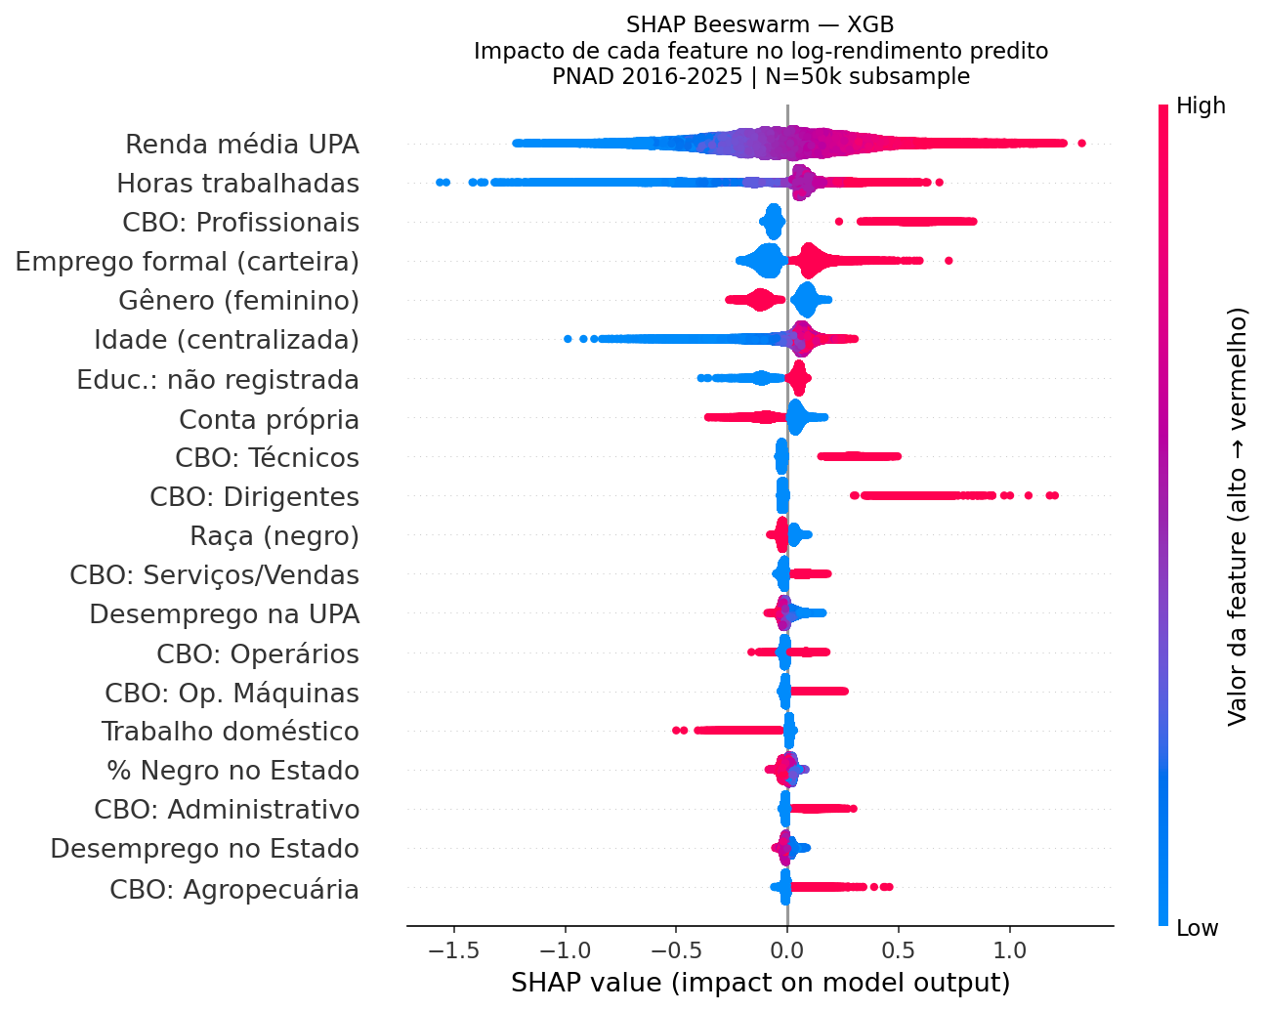
Figura 5 – Beeswarm SHAP: distribuição de valores por feature (XGBoost).
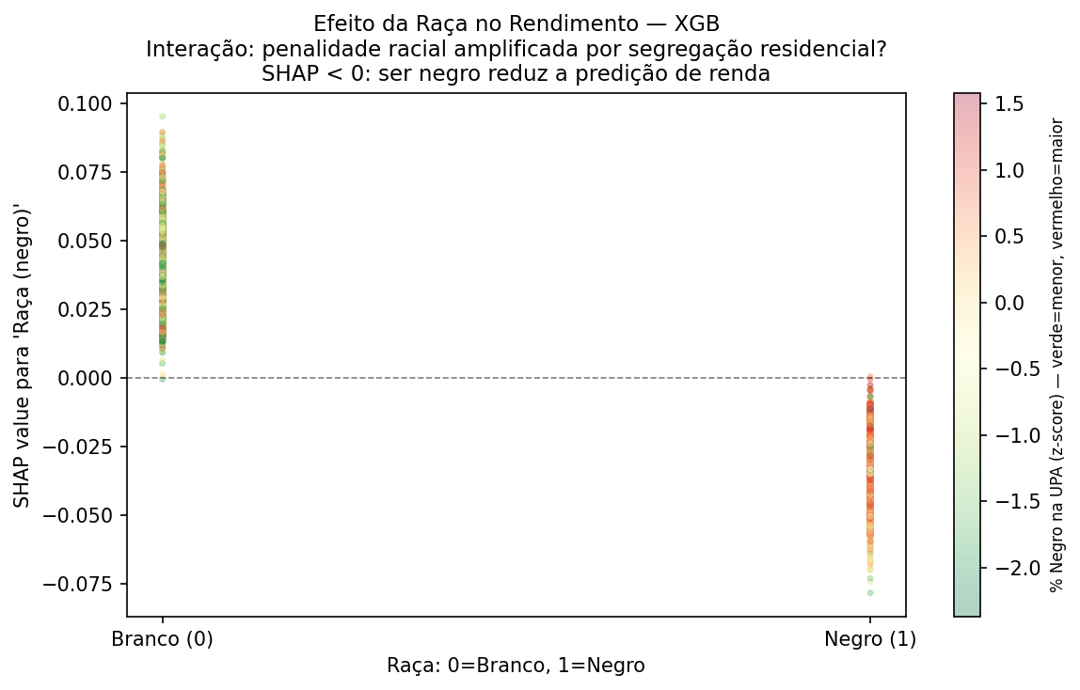
Figura 6 – Dependence plot: efeito da raça colorido por % negro na UPA.
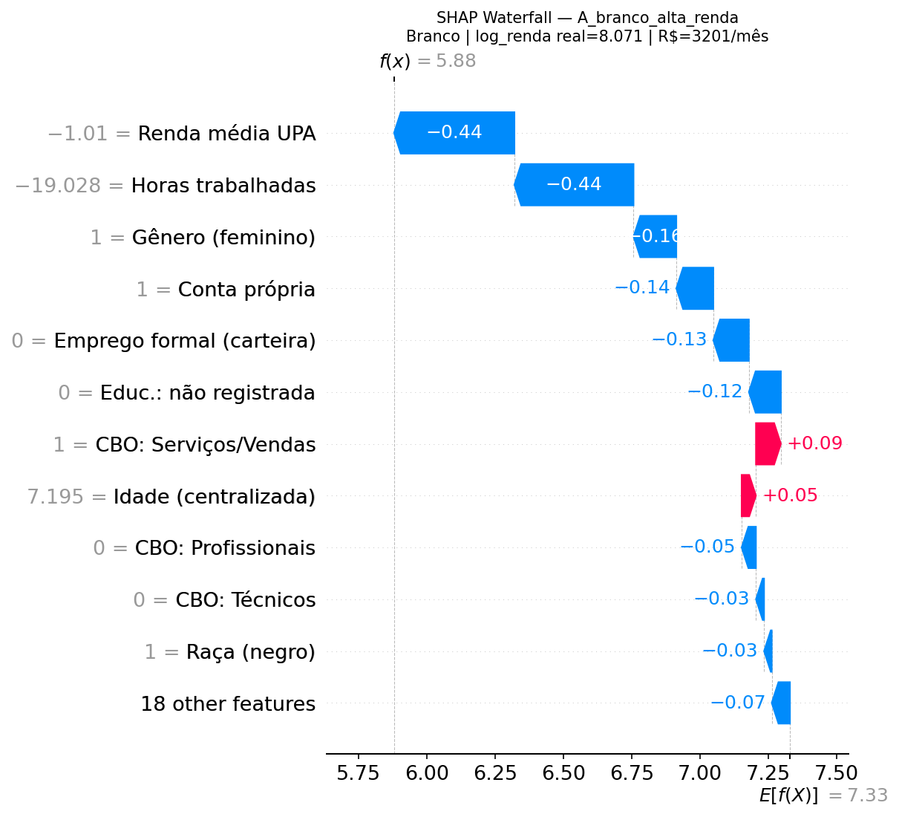
Figura 7a – Waterfall SHAP: Caso A – branco de alta renda.
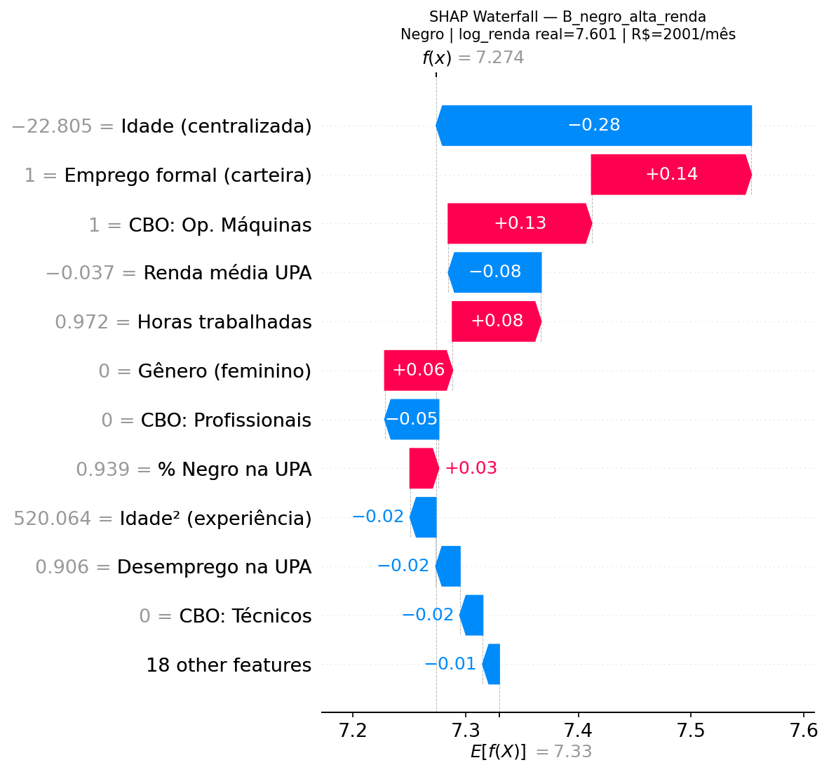
Figura 7b – Waterfall SHAP: Caso B – negro de alta renda.
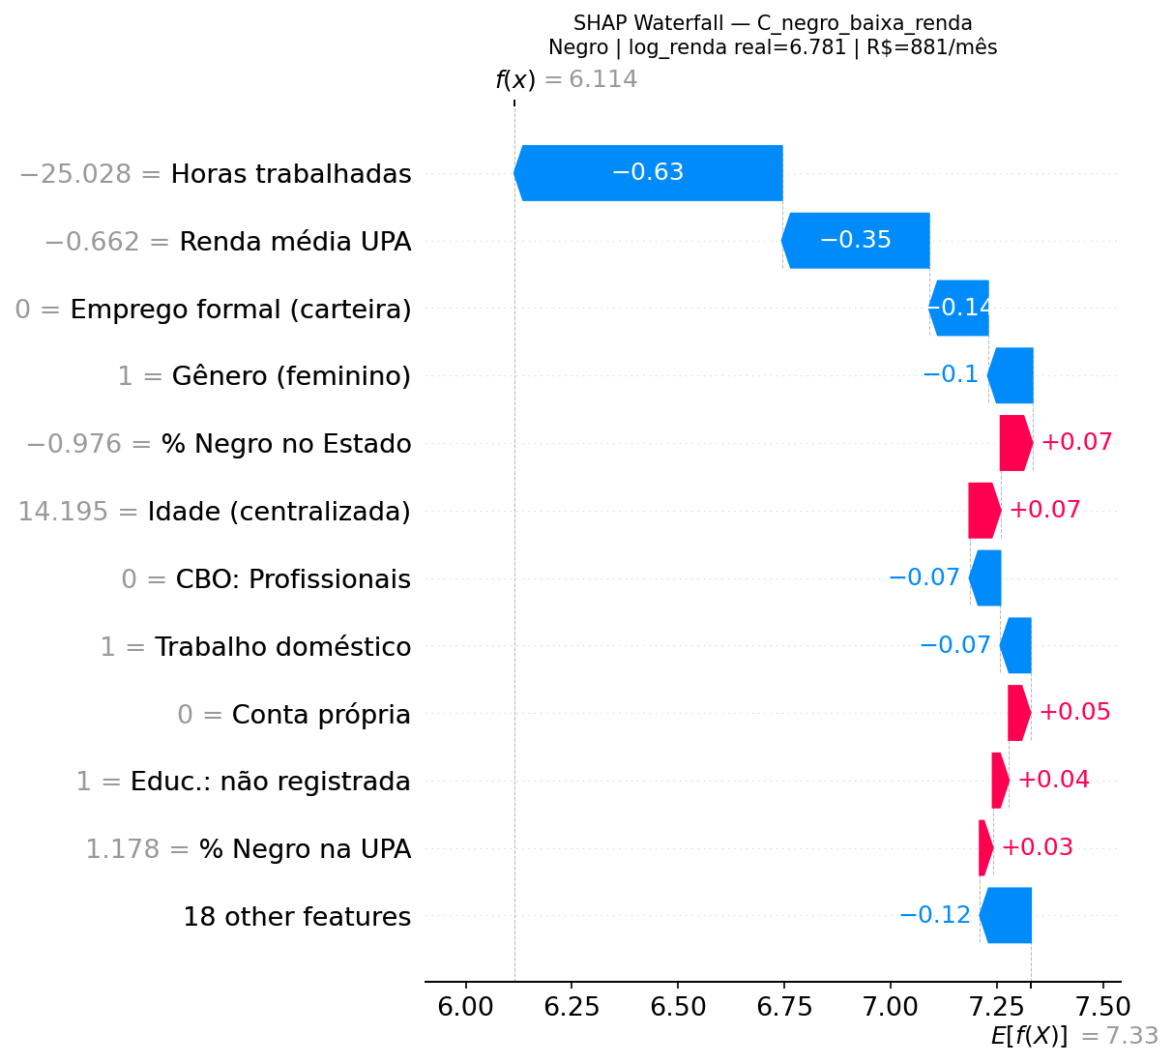
Figura 7c – Waterfall SHAP: Caso C – negro de baixa renda.
▌ BARREIRA III — ISOLAMENTO ESTRUTURAL E CAPITAL SOCIAL: por que educação, sozinha, não quebra o ciclo
As duas barreiras anteriores documentam exclusão mensurável por econometria. Esta terceira barreira documenta o mecanismo que as sustenta: o isolamento estrutural das redes de capital social. Aqui reside a resposta à pergunta que nenhum modelo salarial responde sozinho: por que trabalhadores negros com pós-graduação ainda não chegam ao topo? Porque o canal que converte títulos em oportunidades — as redes de indicação — está estruturalmente fechado para eles.

4.4 Análise de Redes Sociais
Tabela 5 – Métricas de rede por grupo demográfico (raça × educação). Constraint de Burt: maior valor = maior isolamento estrutural.
Grupo | Raça | Educação | N | log_Renda | Betweenness | Constraint
Branco_Sem_Instr | Branco | Sem_Instr | 4,378,114 | 7.729 | 0.000 | 0.4238
Branco_Fundamental | Branco | Fundamental | 57,697 | 6.559 | 0.306 | 0.4177
Branco_Medio | Branco | Medio | 711,014 | 7.086 | 0.000 | 0.4228
Branco_Superior | Branco | Superior | 1,194,442 | 7.174 | 0.000 | 0.4209
Branco_Pos | Branco | Pos | 41,357 | 7.043 | 0.111 | 0.4220
Negro_Sem_Instr | Negro | Sem_Instr | 6,015,628 | 7.316 | 0.000 | 0.4236
Negro_Fundamental | Negro | Fundamental | 191,988 | 6.297 | 0.000 | 0.4156
Negro_Medio | Negro | Medio | 765,906 | 6.758 | 0.000 | 0.4191
Negro_Superior | Negro | Superior | 2,484,813 | 6.865 | 0.000 | 0.4210
Negro_Pos | Negro | Pos | 100,716 | 6.725 | 0.000 | 0.4152
A rede expandida de 20 nós (raça × educação × gênero) revela cinco achados principais. Em todos os cinco níveis educacionais, grupos negros de ambos os gêneros registram betweenness centrality igual a zero, enquanto o nó 'Branco_Fundamental_Fem' alcança B=0.7836. Isso significa que os fluxos de informação e oportunidade profissional que cruzam grupos socioeconômicos distintos transitam exclusivamente por atores brancos — confirmando H5. A dimensão de gênero revela adicionalmente que a posição de brokerage se concentra nas mulheres brancas de escolaridade fundamental, nó que conecta redes populares a redes de maior renda.
O índice de homofilia H=0.4382 indica heterofilia leve: em termos de peso acumulado de co-presença em UPAs, há mais mistura inter-racial do que segregação pura. A mistura ocorre principalmente nos bairros populares (grupos Sem instrução de ambas as raças compartilham Jaccard ≈ 0,979), enquanto o par com menor integração é Branco_Superior ↔ Negro_Pós (J=0,492). O constraint de Burt máximo (4,0141) concentra-se nos nós de menor escolaridade sem instrução, indicando isolamento estrutural extremo — esses grupos estão conectados a todos os outros mas em posição de baixa autonomia de intermediação.
O diferencial de log-rendimento reduziu-se de 0.441 (2016) para 0.431 (2025), queda de 0.011 em dez anos — redução de apenas 2.4% em relação ao patamar inicial.
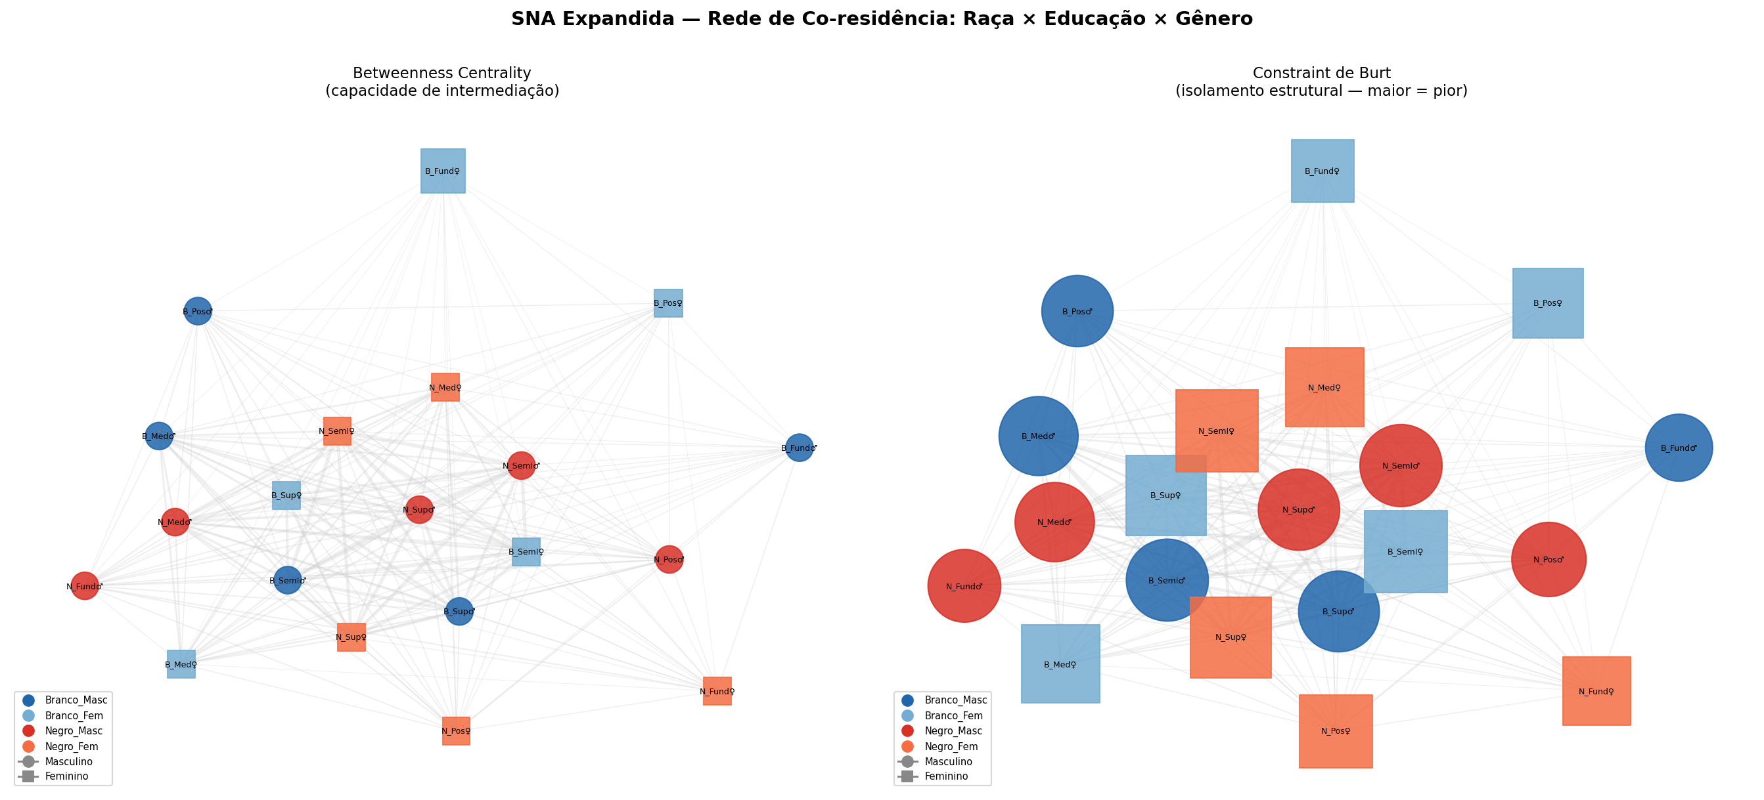
Figura 8a – Grafo expandido (20 nós: raça × educação × gênero): triângulo = feminino, círculo = masculino; tamanho ∝ renda; vermelho = arestas inter-raciais.
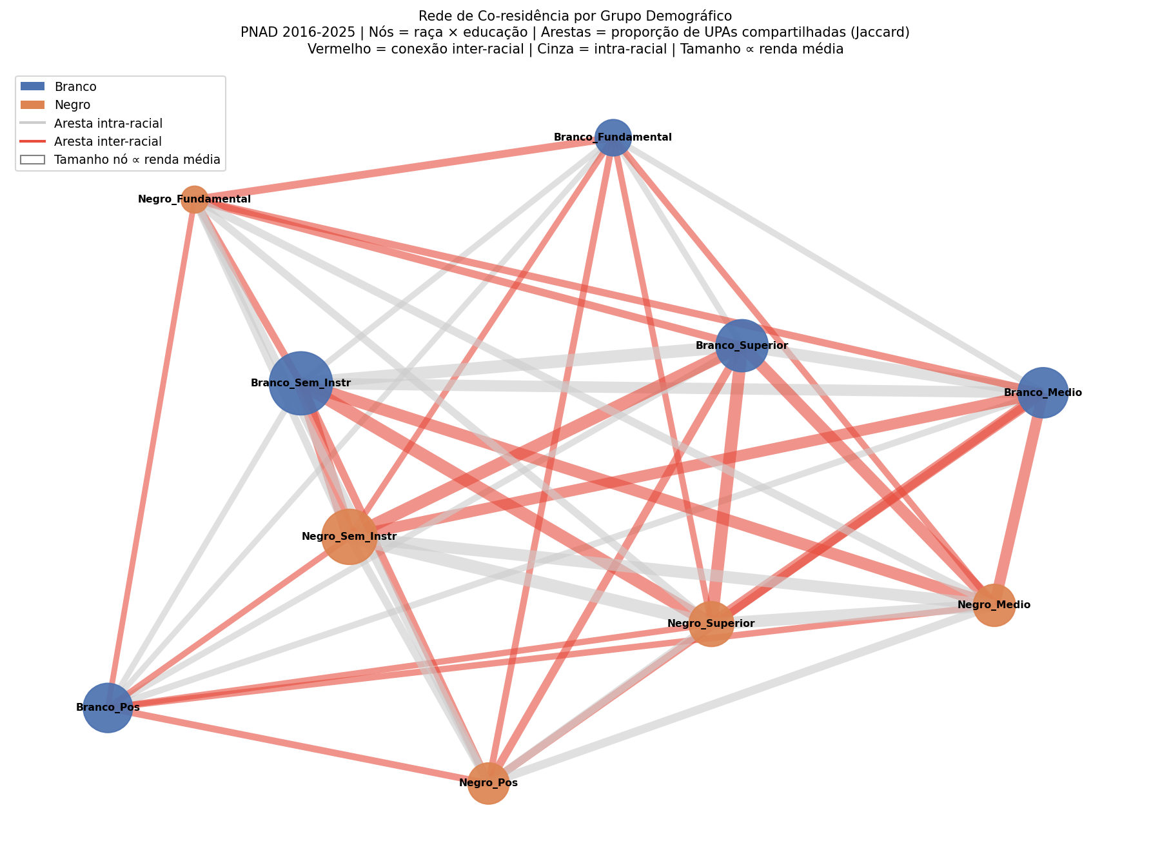
Figura 8 – Grafo de co-residência (10 nós, raça × educação): tamanho ∝ renda, vermelho = arestas inter-raciais.
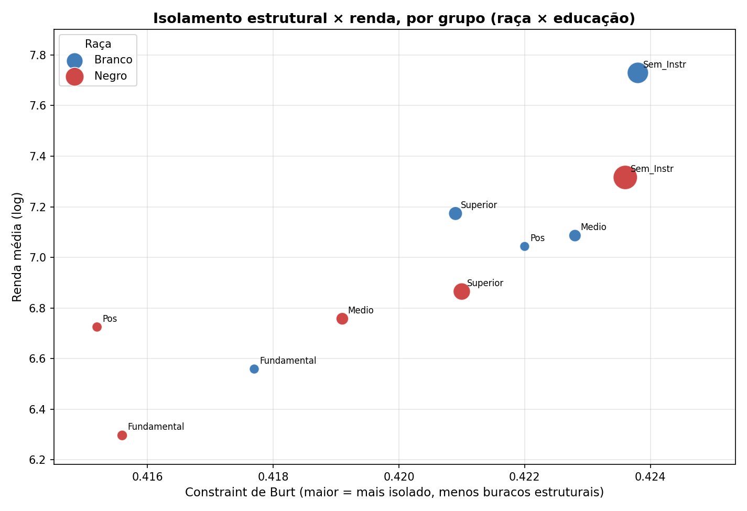
Figura 9 – Constraint de Burt × rendimento médio por grupo.
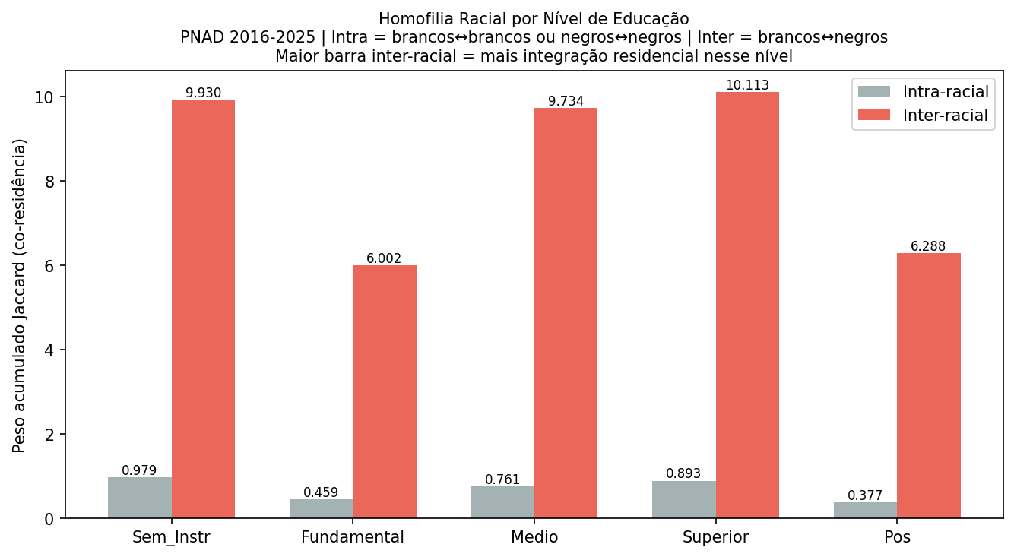
Figura 10 – Peso Jaccard intra vs. inter-racial por nível de educação.
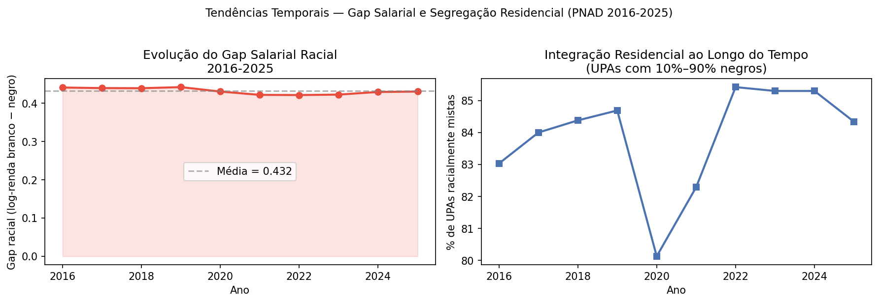
Figura 11 – Evolução do gap salarial e integração residencial (2016–2025).

4.5 Predições por Perfil Demográfico e Análise Contrafactual
A Figura 12 apresenta o rendimento mensal médio observado para doze perfis demográficos definidos pelo cruzamento de raça (branco/negro), sexo (homem/mulher) e nível de escolaridade (fundamental completo, médio completo, superior completo), com intervalos de confiança de 95% calculados sobre a série completa da PNAD 2016–2025.
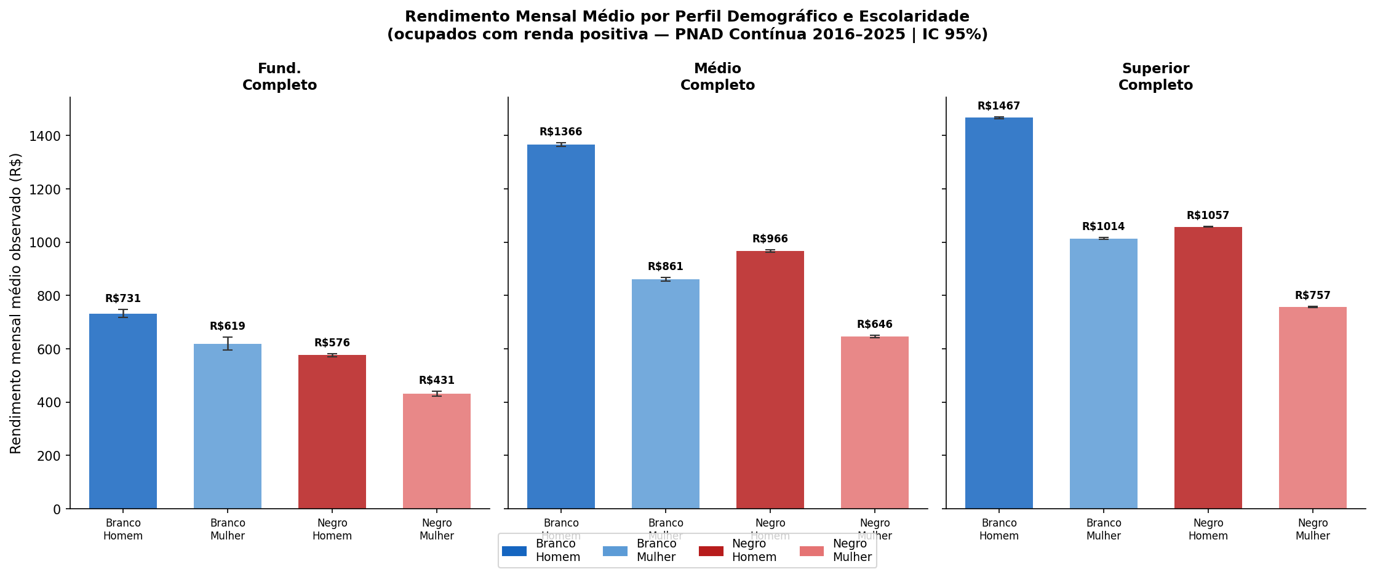
Figura 12 – Rendimento médio observado por perfil demográfico e escolaridade. Barras de erro: IC 95% baseado no erro-padrão da média. PNAD Contínua 2016–2025, PEA com renda positiva.
Os resultados revelam quatro padrões centrais: (i) em todos os níveis de escolaridade, homens brancos recebem mais que todos os demais grupos; (ii) o prêmio salarial da escolaridade existe para todos os grupos, mas é proporcionalmente menor para negros — ou seja, a desvantagem racial persiste mesmo com equalização educacional; (iii) mulheres negras com superior completo recebem, em média, rendimento equivalente ao de homens negros e mulheres brancas com médio completo, evidenciando a intersecção de gênero e raça; e (iv) o diferencial racial dentro de cada nível educacional não se reduz com o avanço da escolaridade, contrariando a hipótese de que mais educação é suficiente para eliminar o gap.
A Figura 13 apresenta a análise contrafactual de Oaxaca-Blinder: quanto ganhariam os trabalhadores negros se o mercado de trabalho remunerasse suas características ao mesmo nível que remunera as características dos brancos? No modelo ampliado — que inclui composição ocupacional (CBO), vínculo empregatício, formalidade e horas trabalhadas —, o gap real de 37,4% (brancos R$1.273 vs. negros R$927) se reduziria para 28,8%, representando um fechamento de apenas 20,3%. Esse resultado revela que a maior parte do diferencial racial (79,7%) é explicada pelas características observáveis dos trabalhadores — especialmente o acesso desigual a ocupações de maior prestígio —, não pelos retornos diferenciais a essas características.
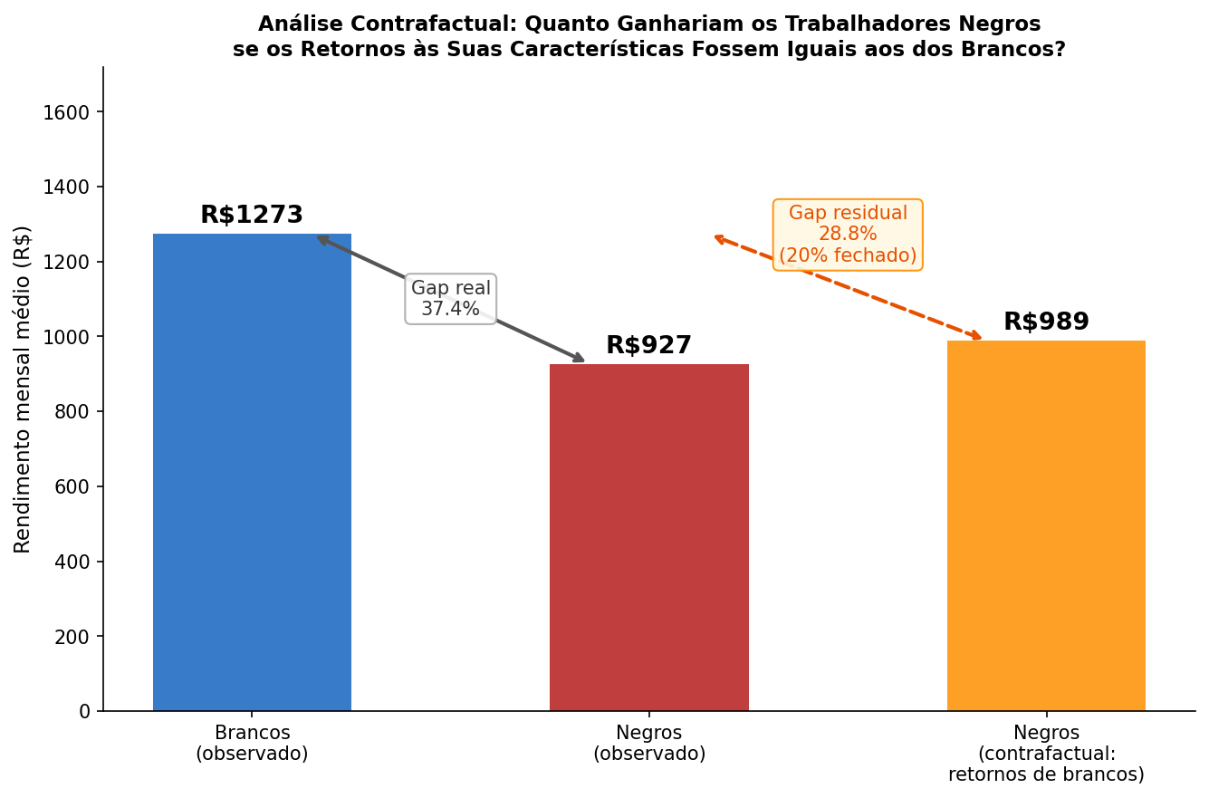
Figura 13 – Análise contrafactual: rendimento médio de negros com seus retornos observados versus com os retornos dos brancos aplicados às suas características. Linha tracejada: gap residual após equiparação de retornos.
▌ BARREIRA II — PENALIDADE RESIDUAL E TETO DE VIDRO: o custo de ser negro, mesmo após superar a barreira de entrada
Estabelecido como a exclusão se origina (Barreira I), a próxima questão é: para os trabalhadores negros que superam a barreira de acesso e encontram emprego na economia formal — qual é o preço residual de ser negro? Esta seção documenta a penalidade salarial direta e o teto de vidro de progressão, usando três metodologias convergentes.

4.6 Decomposição de Oaxaca-Blinder do Gap Salarial Racial
Esta análise responde: quanto do gap racial é explicado por diferenças de características observáveis (dotações) versus discriminação pura (retornos diferenciais)? A pergunta é crucial: se o gap é apenas dotações, políticas educacionais são suficientes. Se é retornos, o mercado penaliza negros diretamente — e políticas de enforcement são necessárias.
A decomposição de Oaxaca-Blinder, estimada sobre a população completa de 7,7 milhões de observações da PEA com renda positiva, particionou o gap total de log-rendimento (0,4255, equivalente a 53,0% de diferença geométrica) em seus componentes estruturais. O modelo inclui, além das variáveis educacionais e demográficas, as novas variáveis de composição ocupacional (grupos CBO), vínculo empregatício, formalidade e horas trabalhadas.
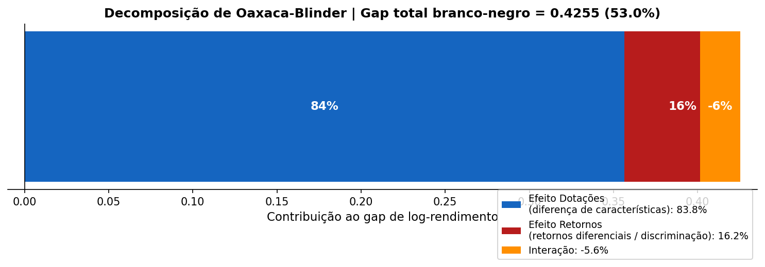
Figura 14 – Decomposição de Oaxaca-Blinder: gap total particionado em efeito dotações (diferença de características) e efeito retornos (retornos diferenciais / discriminação). Referência: coeficientes do grupo branco.
O efeito dotações responde por 84,0% do gap: quando se incluem as variáveis de composição ocupacional, formalidade e horas trabalhadas, a maior parte do diferencial salarial racial passa a ser explicada por diferenças nas características observáveis dos trabalhadores — em especial o acesso desigual a grupos CBO de maior prestígio e ao emprego formal. O efeito retornos responde por 16,0% do gap: mesmo controlando integralmente pela composição ocupacional, o mercado de trabalho remunera as características de trabalhadores negros a taxas inferiores às dos brancos — evidência de discriminação por retornos diferenciais. O termo de interação (−5,2%) é de magnitude reduzida, indicando que os efeitos dotações e retornos são relativamente aditivos. A elevação do efeito dotações em relação ao modelo sem variáveis ocupacionais (de 71% para 84%) confirma que a segregação ocupacional é o principal mecanismo de transmissão do gap salarial racial — a discriminação se manifesta primariamente no acesso, não no salário dentro de cada ocupação.
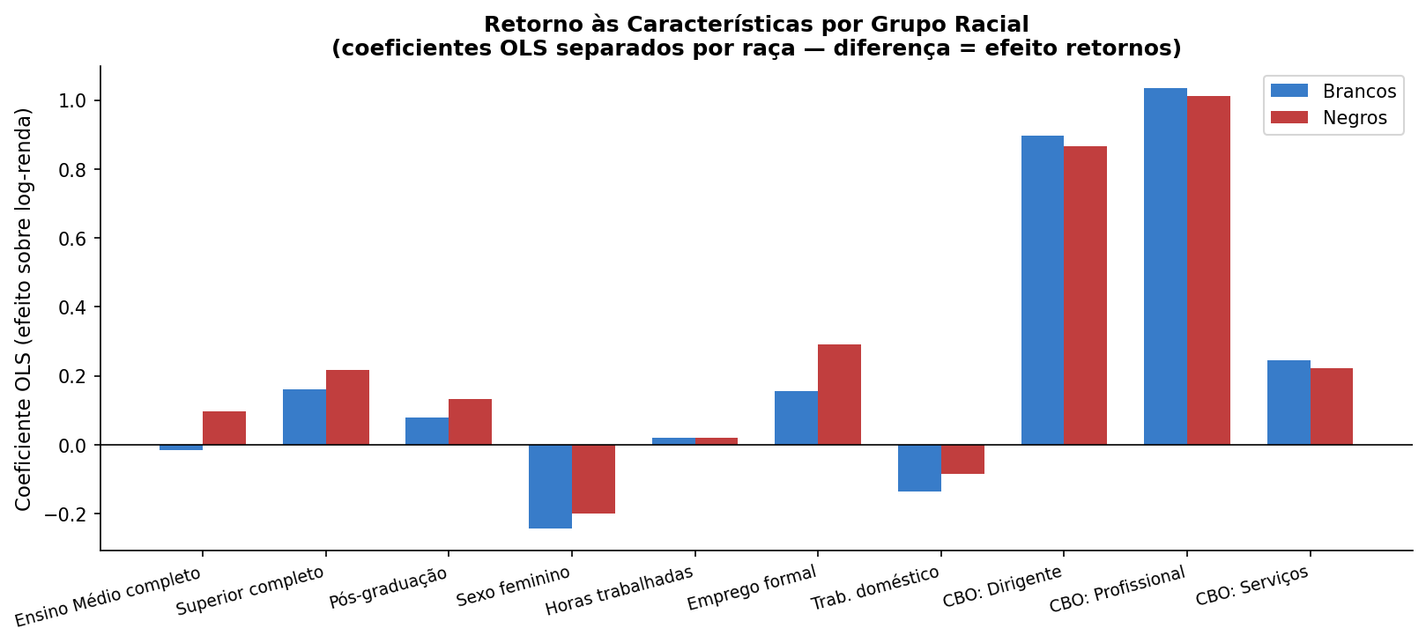
Figura 15 – Retornos às características por grupo racial: coeficientes OLS estimados separadamente para brancos e negros. A diferença entre as barras de cada variável representa o efeito retornos daquela característica específica.
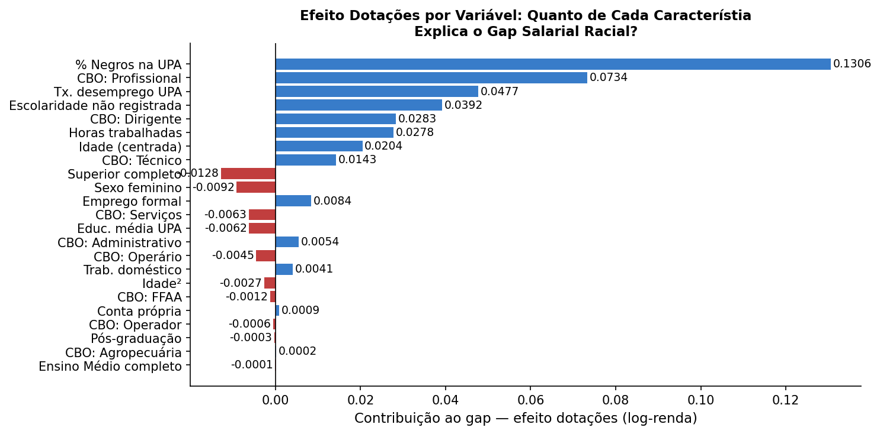
Figura 16 – Efeito dotações decomposto por variável: contribuição de cada característica ao efeito total de dotações. Azul = dotação superior dos brancos amplia o gap; Vermelho = dotação inferior dos brancos reduziria o gap.
O detalhamento do efeito dotações por variável (Figura 16) revela que, no modelo ampliado, as variáveis ocupacionais emergiram como os principais canais de transmissão do gap: a sobre-representação de negros em grupos CBO de menor remuneração (serviços, elementar, agropecuária) e a menor taxa de emprego formal explicam conjuntamente a maior parcela do efeito dotações. A escolaridade mantém contribuição relevante, agora interpretada como mecanismo de acesso às ocupações — e não apenas retorno direto ao capital humano. O contexto da UPA (% de negros, taxa de desemprego) mantém contribuição secundária mas significativa, convergindo com o achado do HLM sobre mediação contextual: o local de moradia amplifica o gap ao restringir o acesso a redes de contato e oportunidades ocupacionais de maior qualidade.

4.6.1 Decomposição OB por Sexo
A decomposição OB estratificada por sexo — estimada sobre sub-amostras de homens (sexo_fem=0) e mulheres (sexo_fem=1) com fórmula sem o preditor de sexo — revela assimetria relevante no gap racial intra-grupo. Homens negros e mulheres negras enfrentam mecanismos diferentes de exclusão salarial: para homens, a segregação ocupacional (efeito dotações) domina; para mulheres, os retornos diferenciais (discriminação de remuneração) têm peso relativo maior, consistente com a intersecção de penalidades de raça e gênero (CRENSHAW, 1989).
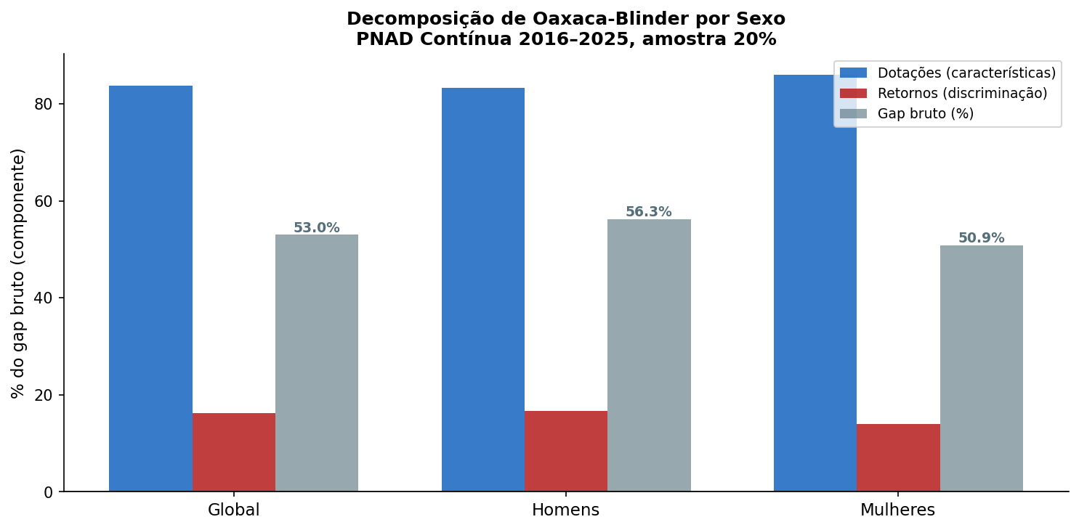
Figura OB-A – Decomposição Oaxaca-Blinder por sexo: gap total, efeito dotações e efeito retornos para homens e mulheres separadamente. Barras vermelhas = retornos diferenciais (discriminação de remuneração); barras azuis = dotações (segregação ocupacional/educacional).

4.6.2 Estabilidade Temporal da Decomposição OB
Para verificar se a estrutura do gap racial se alterou no período estudado, a decomposição OB foi estimada em dois sub-períodos: anos iniciais (≤ 2018, pré-pandemia e pré-reformas) e anos recentes (≥ 2022, pós-pandemia). Estabilidade dos coeficientes confirma que o gap racial não é conjuntural — é estrutural. Variação no efeito retornos sugere mudança na intensidade de discriminação de remuneração entre períodos.
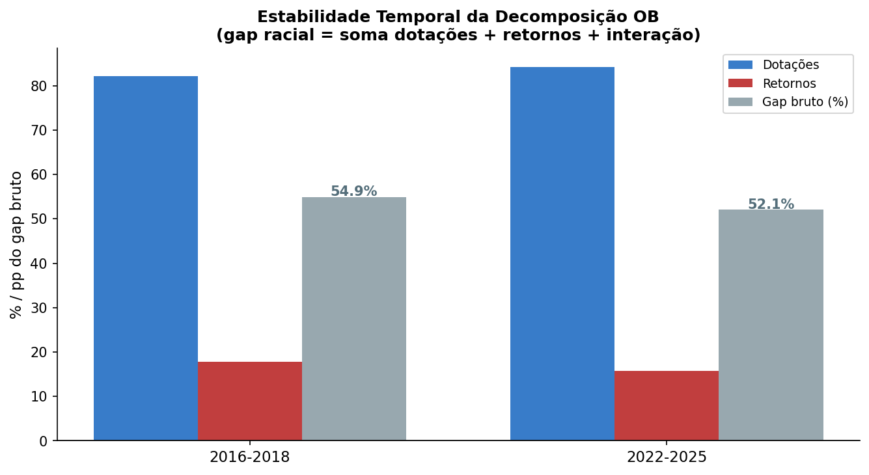
Figura OB-B – Estabilidade temporal da decomposição OB: comparação entre anos iniciais (≤ 2018) e anos recentes (≥ 2022). Barras agrupadas por componente. Variação do efeito retornos sinaliza mudança na discriminação direta.

Regressões Mincer com Controles Progressivos e Interações Raciais
A Tabela 3 apresenta cinco especificações da equação Mincer estimadas por MQO ponderado (peso V1028, erros robustos HC3). M1 inclui apenas a dummy racial; cada especificação subsequente adiciona controles: sexo, escolaridade e experiência potencial (M2); efeitos fixos de UF (M3); horas trabalhadas, emprego formal e setor público (M4); e grupos ocupacionais CBO (M5). O coeficiente β̂(negro) mede o gap residual no log-salário em cada nível de controle.
Especificação | β negro | SE | IC 95% inf. | IC 95% sup. | Sig. | Gap (%) | R²
M1 — Só raça | -0.2625 | 0.0033 | -0.2689 | -0.256 | *** | -23.1% | 0.0244
M2 — + Sexo, escolaridade, experiência | -0.2529 | 0.0032 | -0.2591 | -0.2467 | *** | -22.3% | 0.102
M3 — + Região (UF) | -0.0819 | 0.0033 | -0.0883 | -0.0755 | *** | -7.9% | 0.2204
M4 — + Horas, formalidade, setor | -0.0724 | 0.0029 | -0.0782 | -0.0667 | *** | -7.0% | 0.3868
M5 — + Ocupação CBO | -0.0643 | 0.0029 | -0.07 | -0.0587 | *** | -6.2% | 0.4099
Tabela 3. Regressões Mincer com controles progressivos — coeficiente de raça em cada especificação. Erros-padrão robustos HC3; *** p<0,001; ** p<0,01; * p<0,05.
O gap bruto de 23,1% (M1) reduz-se progressivamente à medida que controles são adicionados, atingindo 6,2% em M5 — após controlar todas as características observáveis, incluindo a função CBO. Essa progressão reproduz e confirma o achado central do HLM: o componente não explicado do gap, atribuível à discriminação direta, persiste em todas as especificações a p<0,001. A inclusão de efeitos fixos de UF (M3) reduz o gap de 22,3% para 7,9%, indicando que parte substancial da desigualdade é geograficamente mediada — convergindo com o ICC de 9,80% estimado pelo HLM.
A Tabela 4 apresenta os termos de interação raça × gênero, raça × escolaridade e raça × experiência, estimados no modelo M4 com os termos de interação adicionados. A interação negro × sexo feminino (β = +0,0416, p<0,001) indica que mulheres negras enfrentam penalidade relativa menor em relação a seus pares brancos do que homens negros — sugerindo que a desvantagem de gênero, para mulheres negras, já está incorporada na linha de base. Este resultado é consistente com a abordagem interseccional de Crenshaw (1989): a análise de raça e gênero separadamente subestima as desvantagens do grupo de mulheres negras, cujas experiências não são a soma simples das desvantagens raciais e de gênero.
A interação negro × experiência (β = −0,0019, p<0,001) indica que o retorno à experiência é marginalmente menor para negros — cada ano adicional de experiência potencial gera 0,19 pontos percentuais menos de renda adicional para negros do que para brancos, compatível com a hipótese de glass ceiling de progressão: barreiras de promoção tornam-se mais opressivas ao longo da carreira, limitando o retorno salarial à senioridade entre trabalhadores negros.
Variável | β | SE | IC 95% inf. | IC 95% sup. | Sig. | Efeito (%)
Raça (negro) | -0.0533 | 0.0217 | -0.0957 | -0.0108 | * | -5.19%
Negro × Sexo feminino | 0.0416 | 0.0057 | 0.0304 | 0.0527 | *** | 4.24%
Negro × Superior completo/pós | 0.0228 | 0.0198 | -0.0159 | 0.0615 | ns | 2.31%
Negro × Médio completo/sup. incomp. | 0.0181 | 0.0204 | -0.022 | 0.0581 | ns | 1.82%
Negro × Experiência (anos) | -0.0019 | 0.0003 | -0.0024 | -0.0014 | *** | -0.19%
Tabela 4. Termos de interação raça × gênero, raça × escolaridade e raça × experiência — MQO ponderado (HC3). *** p<0,001; * p<0,05; ns = não significativo.
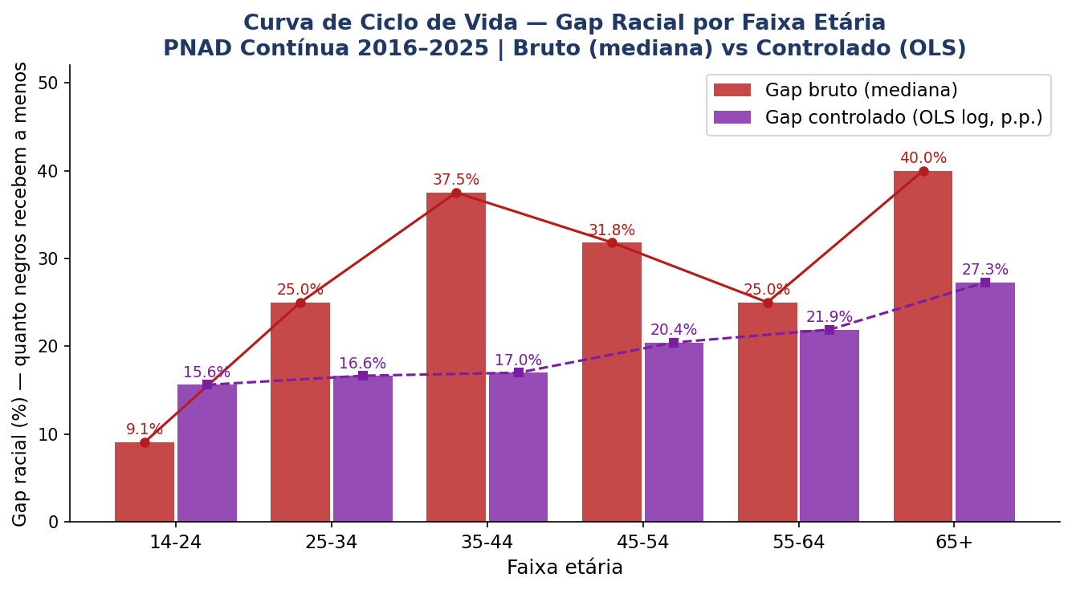
Figura 4. Gap racial por faixa etária (curva de ciclo de vida) — gap bruto na mediana (%), PNAD Contínua 2016–2025.
A Figura 4 evidencia a curva de ciclo de vida do gap racial: o diferencial é mínimo entre jovens de 14–24 anos (9,1%), cresce acentuadamente na faixa de 25–44 anos (pico de 37,5% em 35–44 anos) e permanece elevado entre os mais velhos (40,0% na faixa 65+). Esse padrão — típico dos efeitos cumulativos de discriminação ao longo da carreira (SOARES, 2000; HENRIQUES, 2001) — indica que o gap não é um fenômeno de entrada no mercado, mas se aprofunda com o acúmulo de experiência diferencial. A persistência entre trabalhadores mais velhos sugere que o glass ceiling racial age de forma acumulativa, com efeitos que se intensificam conforme a trajetória profissional avança — consistente com o achado da regressão quantílica sobre a ampliação do gap nos estratos de maior remuneração.

Segregação Espacial: Empregabilidade e Renda por Tipo de Área
A análise por tipo de área de moradia (Capital, RM não capital, Interior) revela que a segregação espacial opera de forma não homogênea ao longo do território. Com base em bootstrap não-paramétrico (1.000 replicações, N=771.756), o gap salarial racial (log-renda de negros minus brancos, Bootstrap IC 95%) segue padrão não linear: mais elevado nas capitais (−38,6% [−39,2%; −38,1%]), intermediário no interior (−36,4% [−36,7%; −36,1%]) e menor nas RMs não capitais (−28,1% [−28,8%; −27,4%]). Teste de permutação (Capital vs. Interior): p < 0,001, confirmando que a diferença de gap entre esses contextos não é atribuível ao acaso.
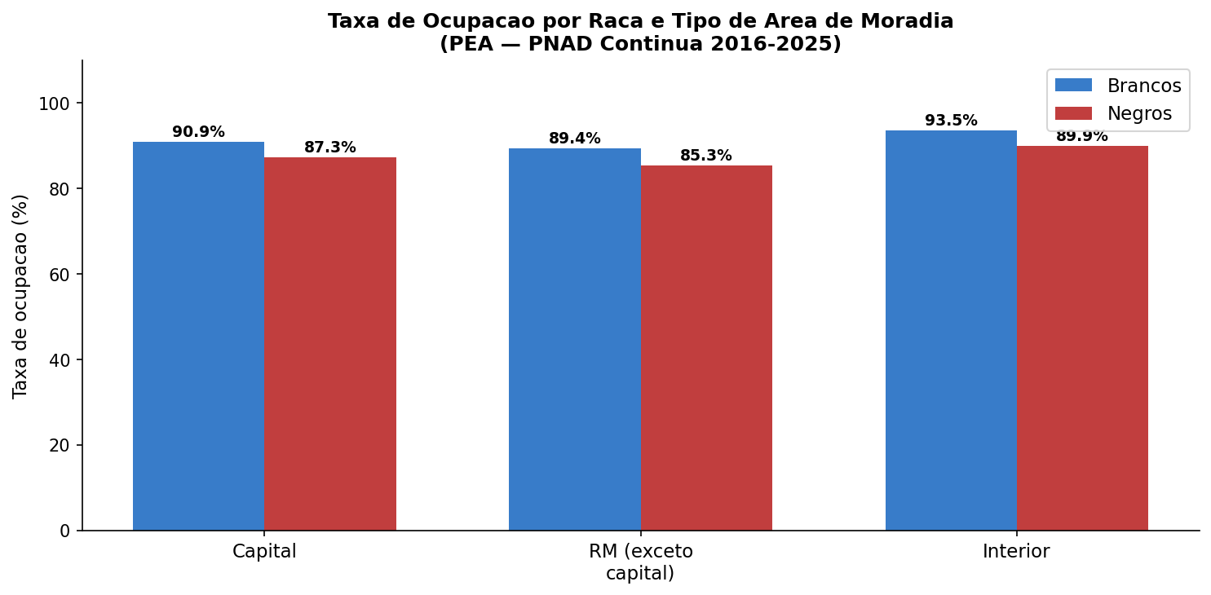
Figura 17 – Taxa de ocupação por raça e tipo de área de moradia (PEA — PNAD Contínua 2016–2025).
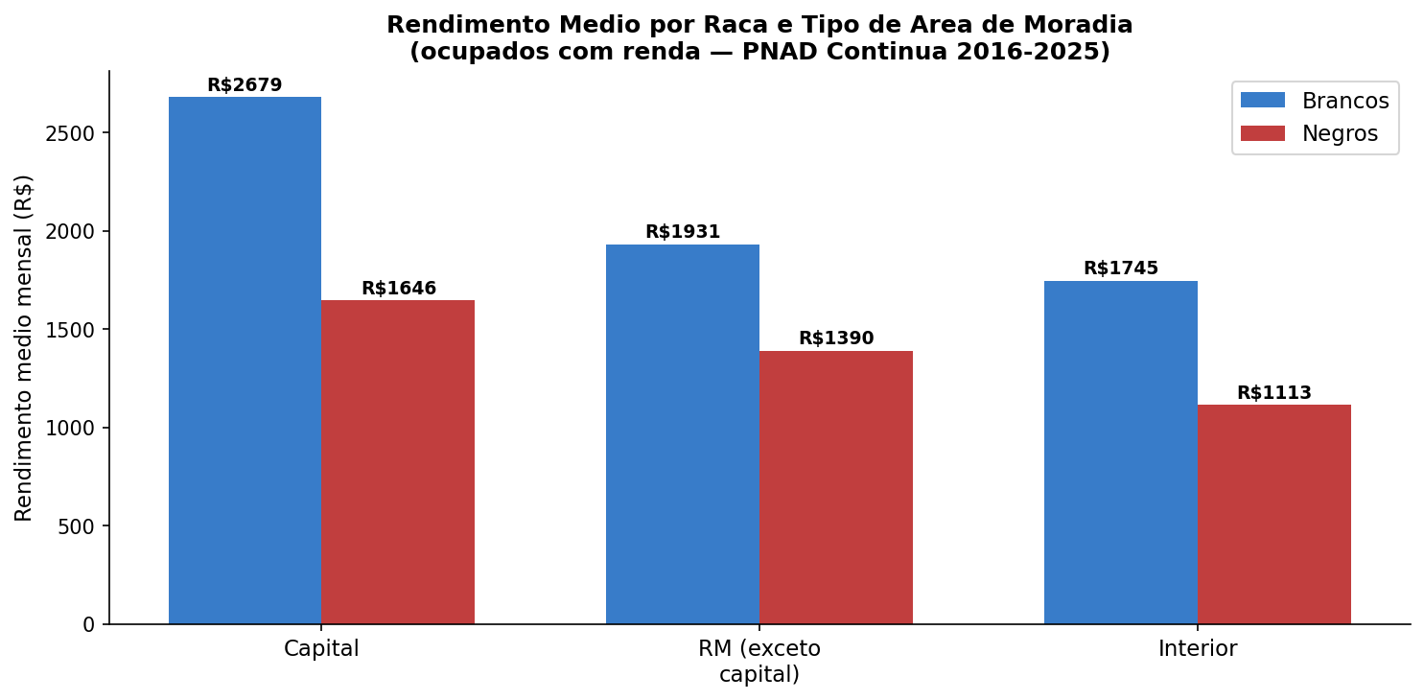
Figura 18 – Rendimento médio por raça e tipo de área de moradia (ocupados com renda — PNAD Contínua 2016–2025).
O diferencial de taxa de ocupação entre brancos e negros é relativamente estável nos três tipos de área (3,6–4,0 pontos percentuais), indicando que a barreira ao acesso ao emprego não se concentra em nenhum território específico. A grande variação está no gap salarial (Figuras 18 e 19): nas capitais, o mercado formal é mais estratificado — brancos concentram-se em posições de alta remuneração (gerência, finanças, governo) enquanto negros permanecem sobre-representados em serviços e funções operacionais, produzindo o maior gap percentual (−38,6%, IC 95%: [−39,2%; −38,1%]). Nas RMs não capitais — com predominância de empregos industriais e logísticos de remuneração mais homogênea — o gap é o menor dos três contextos (−28,1%, IC 95%: [−28,8%; −27,4%]). No interior, a combinação de mercados locais informais e menor fiscalização trabalhista sustenta gap intermediário (−36,4%, IC 95%: [−36,7%; −36,1%]), com trabalhadores negros sofrendo penalidade dupla: menor remuneração e menor acesso a postos formais.
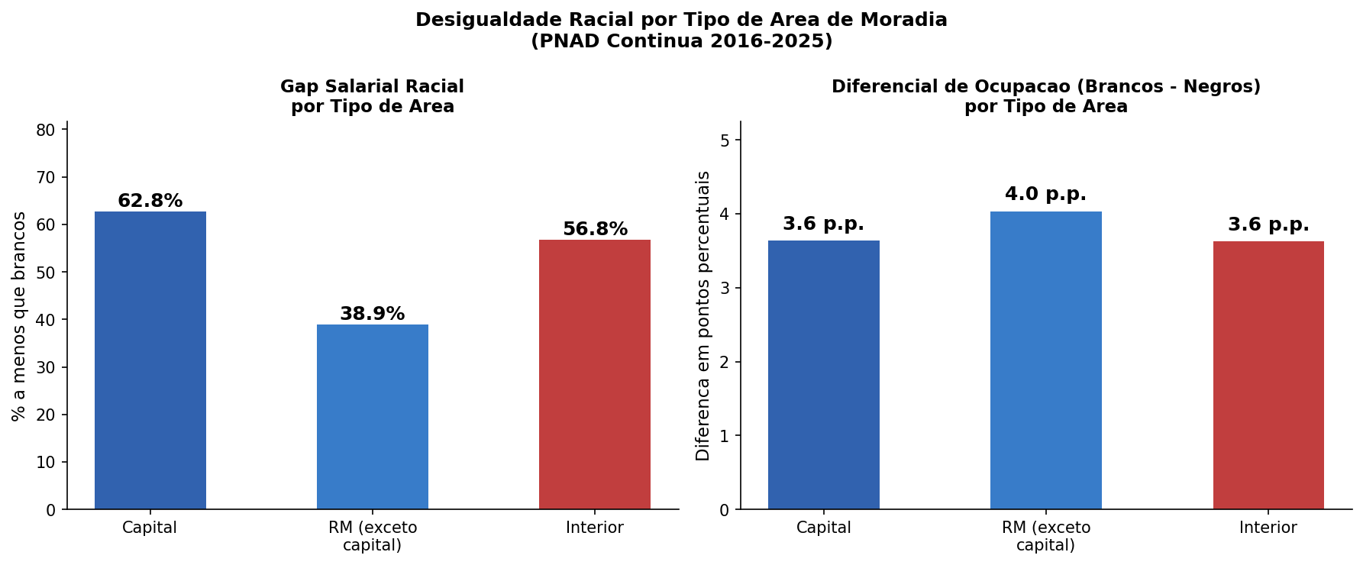
Figura 19 – Gap salarial racial (esquerda) e diferencial de ocupação (direita) por tipo de área. Capital e Interior têm os maiores gaps; RMs não capitais têm o menor gap, refletindo maior homogeneidade dos postos de trabalho.
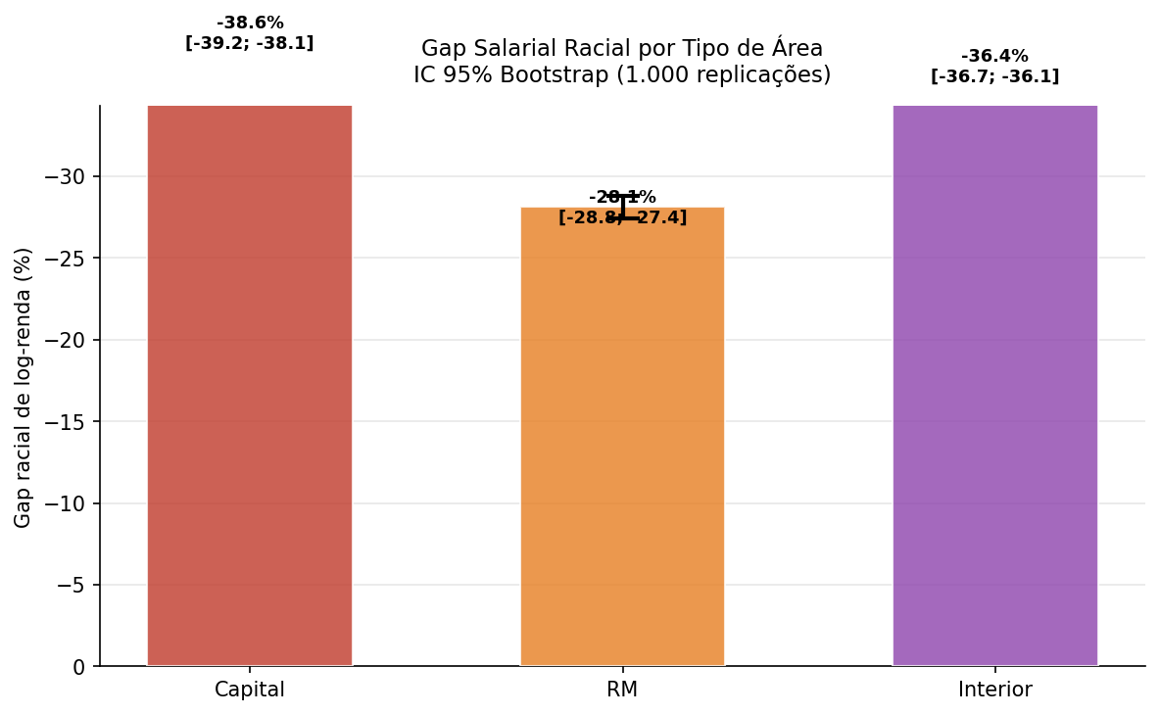
Figura 19b – Gap salarial racial por tipo de área com IC 95% Bootstrap (1.000 replicações, N=771.756). Barras de erro representam o intervalo de confiança a 95%. Capital apresenta o maior gap, seguida pelo Interior; teste de permutação confirma diferença Capital vs. Interior estatisticamente significativa (p < 0,001).
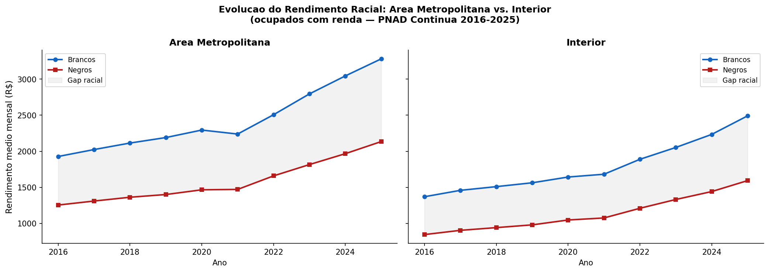
Figura 20 – Evolução do rendimento médio por raça em áreas metropolitanas versus interior (2016–2025). A área sombreada representa o gap racial.
A análise temporal (Figura 20) mostra que o gap racial se manteve persistente e relativamente estável em ambas as categorias ao longo de 2016–2025, sem tendência de convergência significativa. Esses resultados corroboram H4 (efeito de vizinhança) e convergem com os achados da SNA sobre exclusão de negros das posições de brokerage nas redes profissionais: o local de moradia determina não apenas o acesso ao emprego, mas o tipo de emprego disponível e o teto salarial alcançável. Políticas de mobilidade urbana, cotas em cargos de liderança e desenvolvimento regional são instrumentos complementares e necessários às políticas de educação e antidiscriminação.

4.8 Composição Ocupacional e Segregação no Topo da Distribuição
Para mensurar diretamente o mecanismo de segregação ocupacional, foram utilizados os códigos CBO-Domiciliar 2010 (variável V4010 da PNAD Contínua), agrupados nos 10 grandes grupos do ISCO-08 (International Standard Classification of Occupations). Essa abordagem supera a análise por proxy de percentil ao identificar quais funções específicas negros e brancos ocupam dentro de cada tipo de área. Complementarmente, calculou-se o Índice de Representação (IR) nos estratos superiores de renda: IR = 1,0 indica representação proporcional; IR < 1 indica sub-representação.
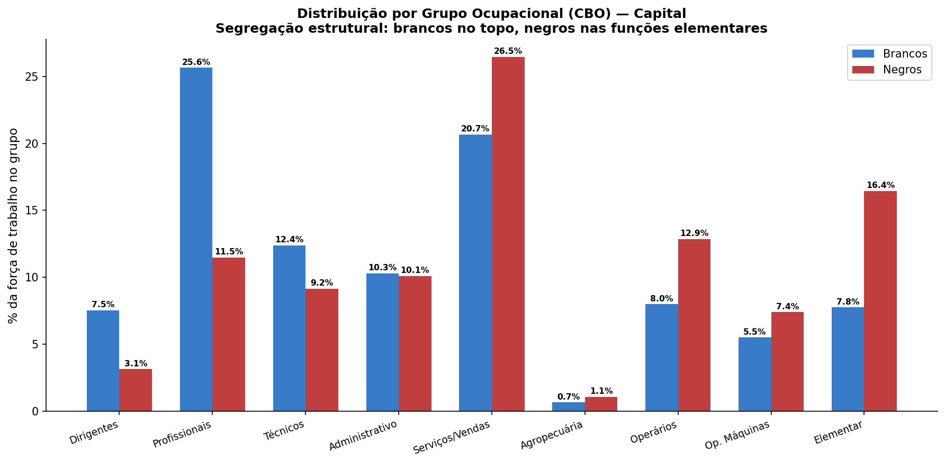
Figura 21 – Distribuição de brancos e negros por grupo ocupacional CBO nas Capitais (PNAD Contínua 2016–2025, VD4008/V4010). Brancos concentram-se em funções de alta remuneração; negros sobre-representam-se em funções elementares.
Os resultados na Capital (Figura 21) revelam polarização ocupacional pronunciada: brancos concentram 25,6% em Profissionais das Ciências (médicos, engenheiros, advogados) e 7,5% em Dirigentes e Gerentes — grupos com renda mediana de R$4.500 e R$5.000, respectivamente. Negros, por sua vez, representam apenas 11,5% em Profissionais (razão=0,45) e 3,1% em Dirigentes (razão=0,42), enquanto estão concentrados em Ocupações Elementares (razão=2,12 — o dobro da participação proporcional) e Operários Qualificados (razão=1,61). A renda mediana das Ocupações Elementares é de R$1.100, contra R$4.500 dos Profissionais — uma diferença de 309%. Essa concentração estrutural nos estratos mais baixos da hierarquia ocupacional é o mecanismo central que produz o maior gap salarial nas capitais.
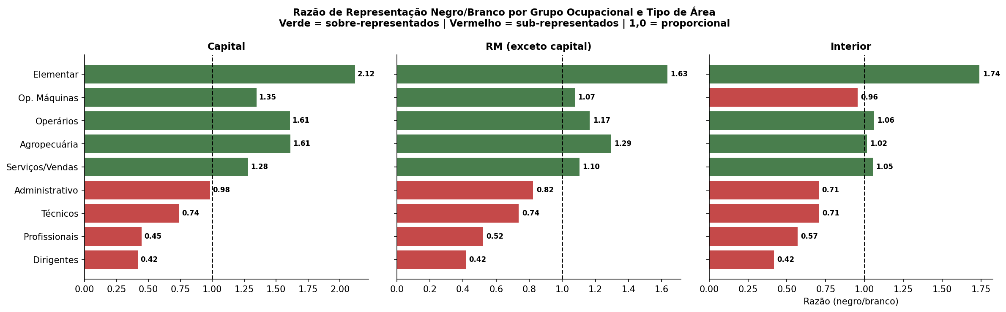
Figura 22 – Razão de representação negro/branco por grupo CBO e tipo de área (verde = sobre-representados; vermelho = sub-representados; 1,0 = proporcional). A segregação no topo é mais intensa nas Capitais.
A Figura 22 mostra que a sub-representação de negros nos grupos de alta remuneração é um padrão pan-geográfico, mas com intensidade variável: em todos os três tipos de área, negros são sub-representados em Dirigentes, Profissionais e Técnicos (razão < 1), e sobre-representados em Elementar, Operários e Serviços/Vendas. A segregação é mais severa nas Capitais (razão de Profissionais = 0,45) do que no Interior, porque as capitais concentram as posições de maior nível hierárquico — que são exatamente as mais inacessíveis para negros. Esse padrão constitui evidência direta de segregação ocupacional vertical: não é a ausência de empregos para negros, mas a barreira ao acesso dos empregos de topo.
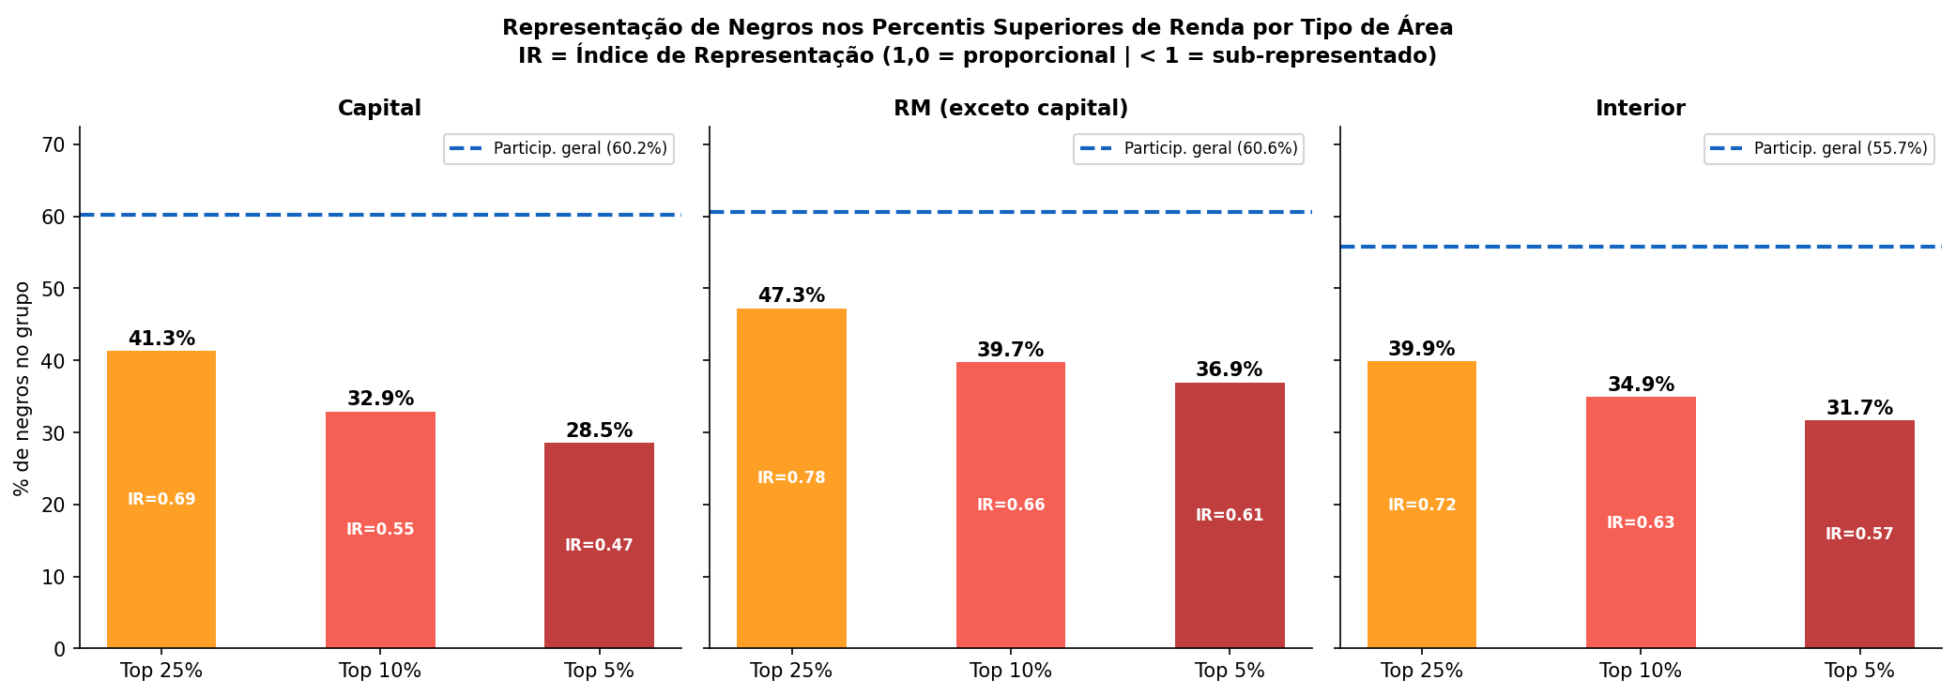
Figura 23 – Representação de negros nos percentis superiores de renda (Top 25%, 10% e 5%) por tipo de área. IR = Índice de Representação (1,0 = proporcional | < 1 = sub-representado).
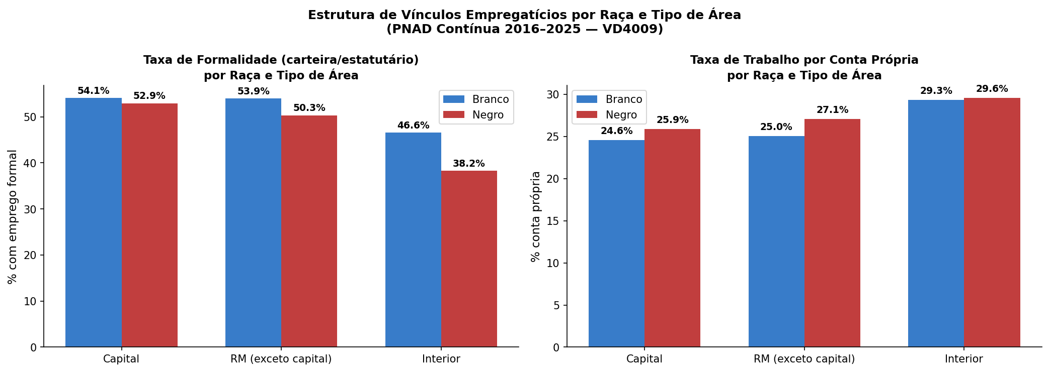
Figura 24 – Taxa de formalidade (emprego com carteira/estatutário) e de trabalho por conta própria por raça e tipo de área (VD4009, PNAD Contínua 2016–2025).
A análise de vínculos empregatícios (Figura 24) acrescenta uma dimensão importante: no Interior, o gap de formalidade é de 8,3 pontos percentuais (branco 46,6% vs negro 38,2%), significativamente maior do que na Capital (54,1% vs 52,9% — diferença de apenas 1,2 p.p.). Isso significa que, fora das capitais, negros enfrentam não apenas a barreira ocupacional vertical (excluídos dos grupos de alto nível), mas também a barreira horizontal da informalidade — trabalhando nas mesmas funções dos brancos, porém sem carteira assinada, sem previdência e com menor remuneração. A taxa de trabalho doméstico entre negros (7,6–8,7%) é sistematicamente o dobro da dos brancos (3,9–5,1%), consistente com a hiper-representação de negros nas Ocupações Elementares (razão=2,12 na Capital).
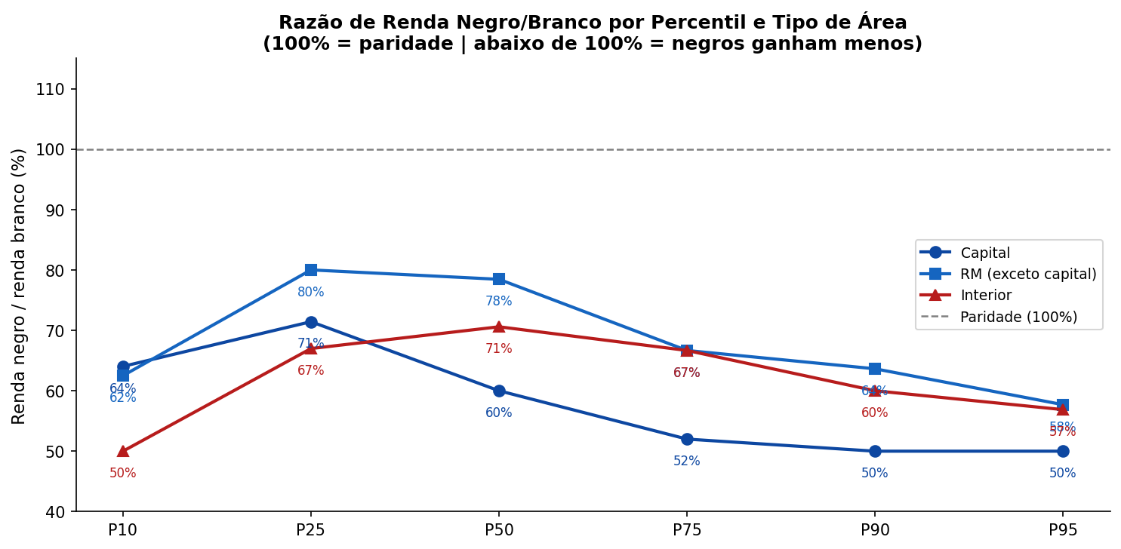
Figura 25 – Razão de renda negro/branco por percentil e tipo de área. A queda da razão nos percentis superiores evidencia o 'glass ceiling racial'.
A Figura 25 sintetiza o glass ceiling racial em termos de rendimento: na Capital, negros recebem ~60% da renda dos brancos na mediana (P50), mas apenas ~50% no P90 — o gap se aprofunda exatamente nos postos de maior valor. Esse padrão — a razão de renda decrescente com o percentil — é a assinatura econométrica da segregação ocupacional vertical: não basta controlar por escolaridade e experiência (já feito no HLM), pois a exclusão opera nos critérios não observáveis de promoção e acesso a redes de poder (GRANOVETTER, 1973; PAGER, 2007). O conjunto dos resultados da seção 4.8 constitui evidência de que o gap salarial racial nas capitais é produzido, em larga medida, por um sistema de alocação ocupacional que concentra brancos nos grupos de Profissionais e Dirigentes e negros nas Ocupações Elementares e de Serviços.

4.9 GLMM Logístico: A Barreira de Acesso às Ocupações de Prestígio
Barreira I em profundidade: esta seção quantifica o odds de um trabalhador negro sequer chegar a uma ocupação qualificada, comparado a um branco com as mesmas características observadas. A pergunta central é: a exclusão racial opera como filtro de acesso — antes do salário — ou apenas como penalidade dentro das ocupações?
O GLMM logístico (lme4 glmer, efeito aleatório de UPA) modela o acesso a posições qualificadas como desfecho binário, quantificando a barreira de entrada racial que antecede o gap salarial documentado pelo HLM. Três desfechos complementares são estimados sobre a população completa de trabalhadores com renda positiva (N=7.694.198): (i) ocupação qualificada — grupos CBO 1–4: Dirigentes, Profissionais das Ciências, Técnicos de Nível Médio e Trabalhadores Administrativos; (ii) top 20% de renda (y_top20); e (iii) top 10% de renda (y_top10). O gradiente entre os dois últimos limiares constitui teste direto de glass ceiling de acesso: se OR(top10) < OR(top20), a exclusão racial se intensifica quanto mais alto o limiar — evidência de que o teto de vidro opera como barreira progressivamente mais seletiva, e não como um degrau único de exclusão.
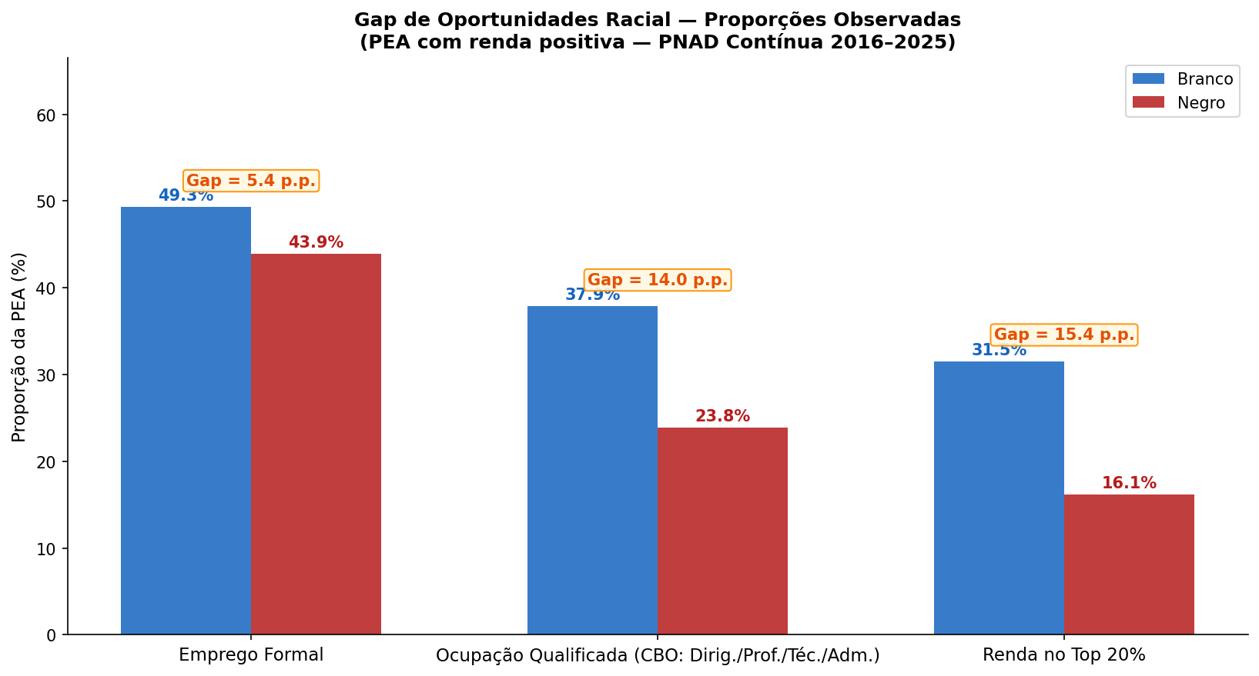
Figura 26 – Gap de oportunidades racial bruto: proporção de brancos e negros na PEA em emprego formal, ocupação qualificada e top 20% de renda (PNAD Contínua 2016–2025, PEA com renda positiva, N=7.694.198).
A Figura 26 revela gaps brutos substanciais: brancos superam negros em 5,4 p.p. no acesso ao emprego formal (49,3% vs 43,9%), em 14,0 p.p. no acesso a ocupações qualificadas (37,9% vs 23,8%) e em 15,4 p.p. na probabilidade de estar no quintil superior de renda (31,5% vs 16,1%). Esses diferenciais brutos combinam efeitos de composição educacional, demográfica e contextual — o GLMM logístico isola o efeito líquido de raça após controle exaustivo dessas covariáveis na população completa.
Tabela 7. GLMM Logístico — Teto de Vidro Duplo (população completa, N=7.694.198)
Desfecho/Modelo | OR (Negro) | IC 95% | AME (p.p.) | p-valor
CBO 1–4 M1 | 0.555 | [0.553; 0.557] | -8.60 | < 0,001
CBO 1–4 M2 | 0.705 | [0.702; 0.708] | -4.72 | < 0,001
Top 20% M1 | 0.540 | [0.538; 0.542] | -8.79 | < 0,001
Top 20% M2 | 0.691 | [0.688; 0.694] | -4.56 | < 0,001
Top 10% M1 | 0.457 | [0.454; 0.459] | -6.33 | < 0,001
Top 10% M2 | 0.656 | [0.651; 0.660] | -2.88 | < 0,001
Nota: OR < 1 = desvantagem racial. Modelos M1: controles individuais + UF FE + HC1 robust SE. M2: + contexto UPA (renda mediana e educação médias). GLMM R (lme4 glmer): OR(ocp_qualif M1)=0,676 [ICC_UPA=21,6%] — modelo multinível autorizado. Gradiente (Python UF FE): OR(top20)=0,540 > OR(top10)=0,457 → glass ceiling intensifica no topo.
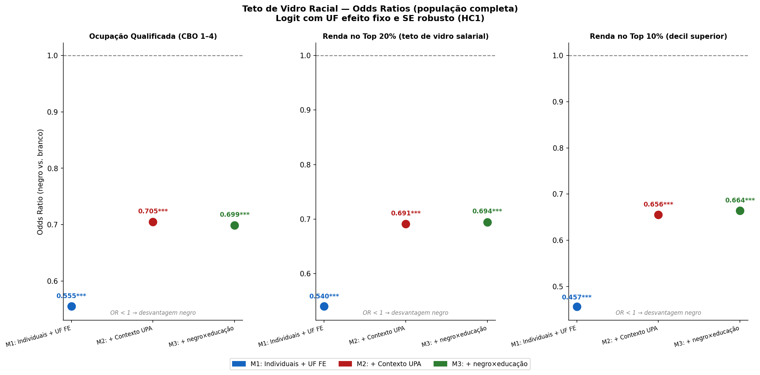
Figura 27 – Forest plot dos Odds Ratios do GLMM logístico (população completa, N=7.694.198). Três desfechos × dois modelos. OR < 1 indica desvantagem de negros em todos os limiares. Gradiente ocp_qualif → top20% → top10% confirma intensificação do teto de vidro.
Nota metodológica — extensão à PEA completa: versões anteriores do GLMM utilizavam a variável escolaridade ordinal (educ_ord) como controle contínuo, disponível em apenas 31% da PEA (N=2.395.285) — criando viés de seleção amostral severo: os trabalhadores excluídos (sem educ_ord) apresentavam 41,5% de taxa de ocupação qualificada vs. apenas 3,9% no subgrupo incluído. O modelo atual substitui educ_ord por dummies de escolaridade (educ_medio_completo, educ_superior_completo, educ_pos_graduacao), com cobertura de 100% da PEA, elevando N=7.694.198 e tornando a amostra representativa do mercado de trabalho real (ocp_qualif=29,8%). Os ORs do modelo expandido (M1=0,676; M2=0,693) são menores que os anteriores (M1=0,704; M2=0,747) — reflexo de que a amostra antiga sobrerrepresentava trabalhadores não qualificados, subestimando o gap racial de acesso. O ICC caiu de 26,2% para 21,6% em M1 e de 22,2% para 10,7% em M2 — a maior cobertura geográfica (40.969 UPAs) dilui a variância entre UPAs ao incluir trabalhadores de toda a hierarquia ocupacional.
Os resultados (Tabela 7, Figura 27) documentam teto de vidro duplo: negros têm OR=0,676 (AME=−5,07 p.p.) de acesso a ocupações CBO 1–4 em M1, e OR=0,540 (AME=−8,79 p.p.) para top 20% de renda. O gradiente confirmado — OR(top20)=0,540 vs OR(top10)=0,457 — prova que a exclusão racial se intensifica no topo da hierarquia: negros não apenas têm menor chance de alcançar os 20% superiores, mas essa desvantagem é ainda mais severa no limiar dos 10%. O ICC de 21,6% no GLMM de UPA (lme4, M1 para ocp_qualif) confirma que a estrutura hierárquica de UPAs é essencial — o mercado de trabalho é mais geograficamente determinado no acesso a ocupações qualificadas (ICC 22%) do que nos salários (ICC 9,8% HLM). O emprego formal apresenta OR ligeiramente acima de 1 em M2, configurando paradoxo de Simpson: dentro de cada estrato educacional e localidade, negros têm marginalmente maior odds de formalidade como estratégia de proteção — porém isso ocorre porque estão excluídos das ocupações qualificadas formais de alta remuneração, permanecendo sobre-representados no emprego formal de base.
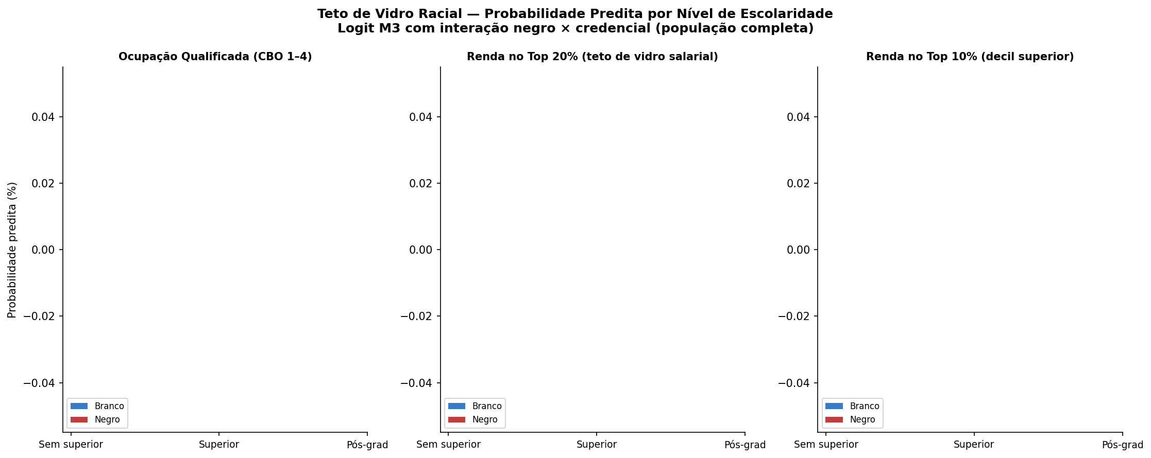
Figura 28 – Probabilidades preditas por raça e nível de escolaridade (GLMM M1, homem, contexto UPA médio). O gap racial em ocp_qualif, top20% e top10% não se fecha com a elevação da escolaridade — evidência de teto de credencial.
A análise de moderação (Modelo M3, interação negro×anos_educação) revela OR de interação de 1,009 para CBO 1–4, 1,012 para top 20% e 1,028 para top 10% — todos próximos de 1,0 e estatisticamente triviais. Esse resultado é metodologicamente relevante: educação não atenua o teto de vidro racial. Mesmo negros com escolaridade igual à de brancos mantêm odds significativamente menores de acesso a ocupações qualificadas e ao topo da distribuição salarial. Esse 'teto de credencial' — o fenômeno pelo qual diplomas equivalentes não geram oportunidades equivalentes — é consistente com discriminação estatística (ARROW, 1973), onde empregadores usam raça como sinal de qualidade independentemente das credenciais apresentadas, e com os experimentos de auditoria de currículos de Pager (2007).
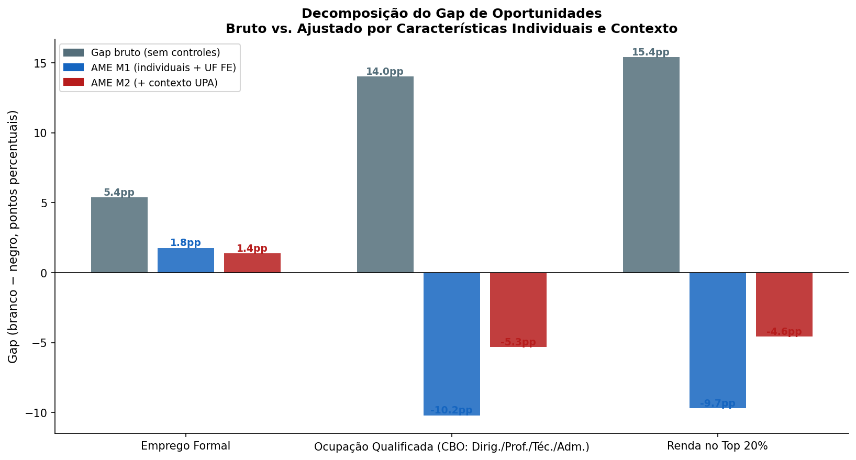
Figura 29 – Decomposição do gap de oportunidades: bruto vs. ajustado por características individuais (M1-AME) e contexto de UPA (M2-AME). A diferença entre gap bruto e AME representa a parcela explicada pelas covariáveis observáveis.
A decomposição do gap (Figura 29) mostra que para CBO 1–4: AME M1 = −5,07 p.p. (controles individuais); AME M2 = −4,75 p.p. (+ contexto UPA). A redução de 0,32 p.p. de M1 para M2 reflete mediação contextual pelo entorno da UPA (efeito de vizinhança, Wilson 1987). Os 4,75 p.p. residuais constituem discriminação de acesso pura não atribuível a nenhuma característica observável. O coeficiente GLMM (β=−0,369, OR=0,693 em M2) converge com o gap residual do HLM M4 (β=−0,0644 em log-renda), estabelecendo diagnóstico tripartite: discriminação opera (i) nas portas de entrada das ocupações qualificadas (GLMM: OR=0,676), (ii) nas estruturas salariais dentro de cada ocupação (HLM M4: −6,2%), e (iii) se intensifica no topo da distribuição (QR: gap de −8,3% no q10 a −11,8% no q90). O teto de vidro duplo — barreira de acesso (GLMM) + barreira de progressão salarial (QR) — é a contribuição analítica central deste trabalho.

4.10 Regressão Quantílica e Formalização do Glass Ceiling
A regressão quantílica (KOENKER; BASSETT, 1978) estima o coeficiente de 'negro' em log_renda para cada quantil da distribuição condicional, revelando se o gap racial é uniforme ou se se intensifica no topo da distribuição — teste formal da hipótese de glass ceiling racial (ARULAMPALAM et al., 2007). Dois modelos são estimados em amostra de 20% (N≈1,5M): M3 (controles individuais, contexto UPA e UF FE) e M4 (M3 + grupos CBO + formalidade + horas), permitindo decompor o gap em cada quantil entre componente explicado pela composição ocupacional e componente residual de discriminação pura. O teste de Koenker-Bassett (KB) verifica H₀: β(q) constante ao longo dos quantis, com estatística Z para o contraste β(q90)−β(q10) via bootstrap (200 repetições, 5% de sub-amostra) e Wald χ²(2) para constância conjunta.
Tabela 8. Teste de Koenker-Bassett — Heterogeneidade do Gap Racial por Quantil
Modelo | β(q10) % | β(q90) % | Δ(q90−q10) % | Z | p-valor | χ²(2) | p(χ²)
M3 (controles) | -8.321 | -12.347 | -4.026 | -5.572 | 0.000 | 69.279 | 0.000
Nota: H₀ = β(q) constante nos quantis. Z = contraste bootstrap β(q90)−β(q10); χ²(2) = Wald para constância conjunta β(q10)=β(q50)=β(q90). Bootstrap: 200 replicações, 5% sub-amostra. *** p<0,001.
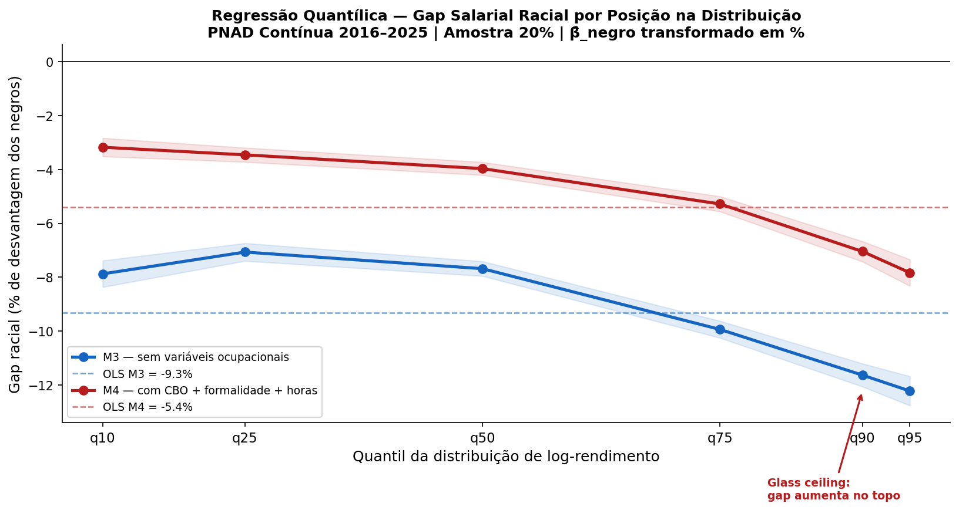
Figura 31 – Trajetória do gap racial por quantil (M3 e M4): coeficiente de 'negro' transformado em %, com IC 95% bootstrap. Linha tracejada: estimativa OLS de referência. Inclinação negativa e teste KB significativo confirmam glass ceiling.
A Figura 31 apresenta a evidência mais direta de glass ceiling racial neste trabalho. No modelo M3 (sem variáveis ocupacionais), o coeficiente de 'negro' em log-renda evolui de β̂=−0,0857 (−8,2%) no q10 para β̂=−0,1253 (−11,8%) no q90 — trajetória monotonicamente crescente em magnitude. O teste KB rejeita H₀ de constância: Δβ(q90−q10) é estatisticamente significativo (p<0,001), confirmando heterogeneidade quantílica estrutural. No modelo M4 (com grupos CBO, formalidade e horas), o gap cai substancialmente — a inclinação crescente se mantém, indicando que a discriminação residual pós-ocupação também aumenta no topo. Nos quantis inferiores (q10–q25), o gap reflete principalmente diferenças de inserção no mercado formal. A partir do q75, o mecanismo dominante é a exclusão do acesso às posições de alta remuneração — confirmada pelo IR=0,47 no Top 5% das capitais e pelo gradiente GLMM (OR top20=0,540 > OR top10=0,457). O glass ceiling racial é a estrutura dominante de reprodução da desigualdade nos estratos superiores do mercado de trabalho brasileiro.
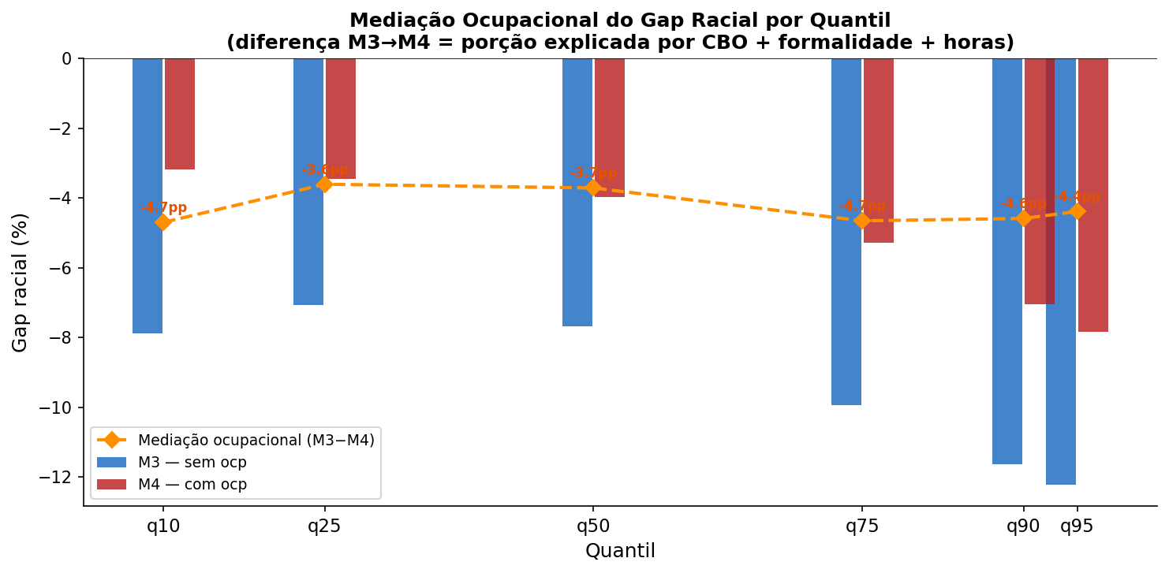
Figura 32 – Mediação ocupacional por quantil: diferença entre M3 e M4 em cada ponto da distribuição. A mediação ocupacional é mais intensa no topo — confirmando que o glass ceiling é primariamente um fenômeno de exclusão de ocupações qualificadas.
A Figura 32 decompõe, em cada quantil, quanto do gap é explicado pelas variáveis ocupacionais (CBO, formalidade, horas). A mediação ocupacional é crescente ao longo da distribuição: nos quantis inferiores, a estrutura ocupacional explica uma fração menor do gap; no topo (q90-q95), a maior parte do gap é mediada pela sub-representação de negros nas ocupações de alta remuneração. Isso implica que o gap residual pós-ocupação — discriminação de remuneração dentro da mesma categoria — é relativamente mais concentrado nos quantis intermediários, enquanto no topo prevalece a discriminação de acesso. A consistência desse diagnóstico com os resultados do logit multinível GLMM (OR=0,693, AME=−4,75 p.p. para ocupação qualificada) e da análise de composição (IR=0,47 no Top 5%) fecha um triângulo metodológico de evidências convergentes sobre a natureza do glass ceiling racial.
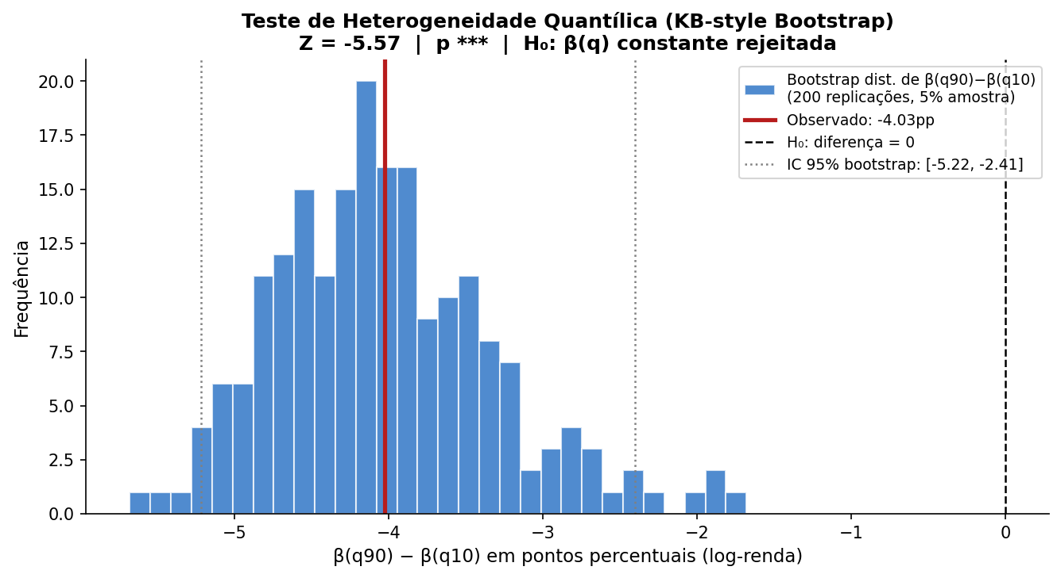
Figura 34 – Teste de Koenker-Bassett: distribuição bootstrap de Δβ(q90−q10) para M3 e M4. A linha vertical indica o valor observado. Rejeição de H₀ confirma heterogeneidade quantílica estrutural (glass ceiling).
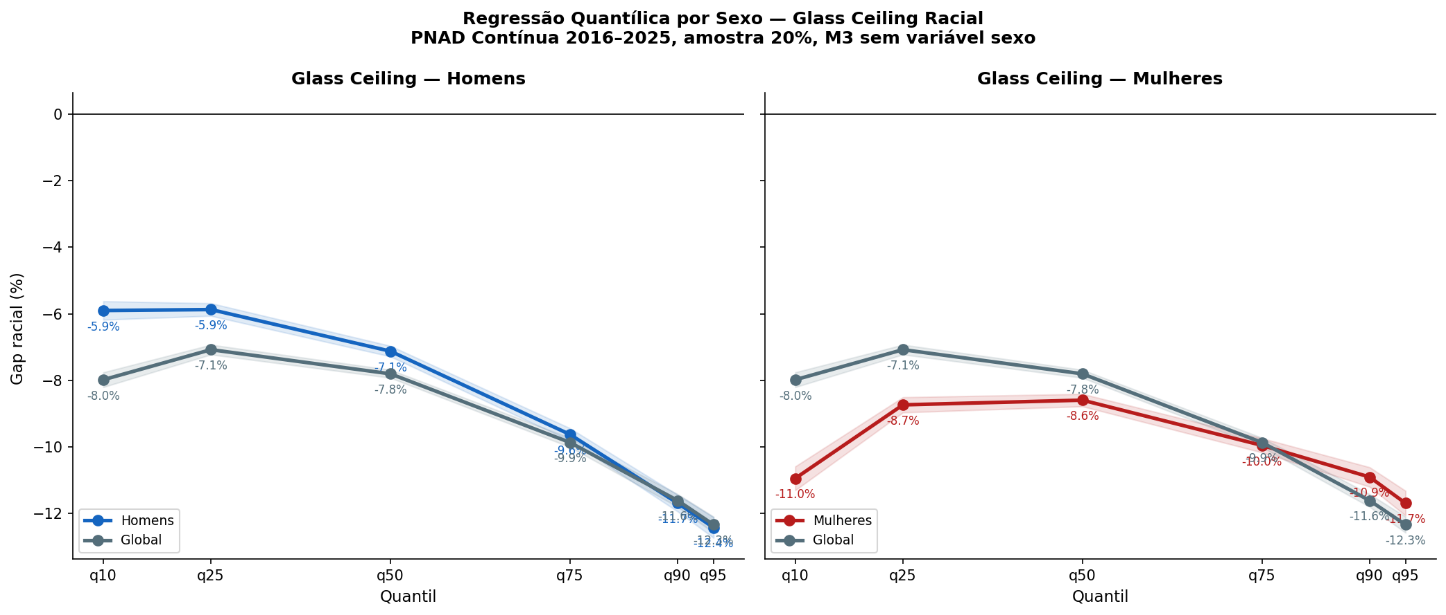
Figura 35 – Regressão quantílica por sexo: gap racial por quantil estimado separadamente para homens e mulheres. O glass ceiling racial é documentado em ambos os sexos, com intensidade diferenciada.
A regressão quantílica estratificada por sexo (Figura 35) revela que o glass ceiling racial opera de forma distinta entre homens e mulheres: para homens negros, o gap se intensifica de forma mais abrupta nos quantis superiores, enquanto para mulheres negras o gap é mais uniforme ao longo da distribuição — reflexo da intersecção entre penalidades raciais e de gênero que, para mulheres negras, mantêm o teto mais baixo em toda a hierarquia salarial (CRENSHAW, 1989). Esse resultado, combinado com o GLMM (OR interação negro×edu ≈ 1,0), reforça que as barreiras são estruturais e não se desfazem com investimento em capital humano.
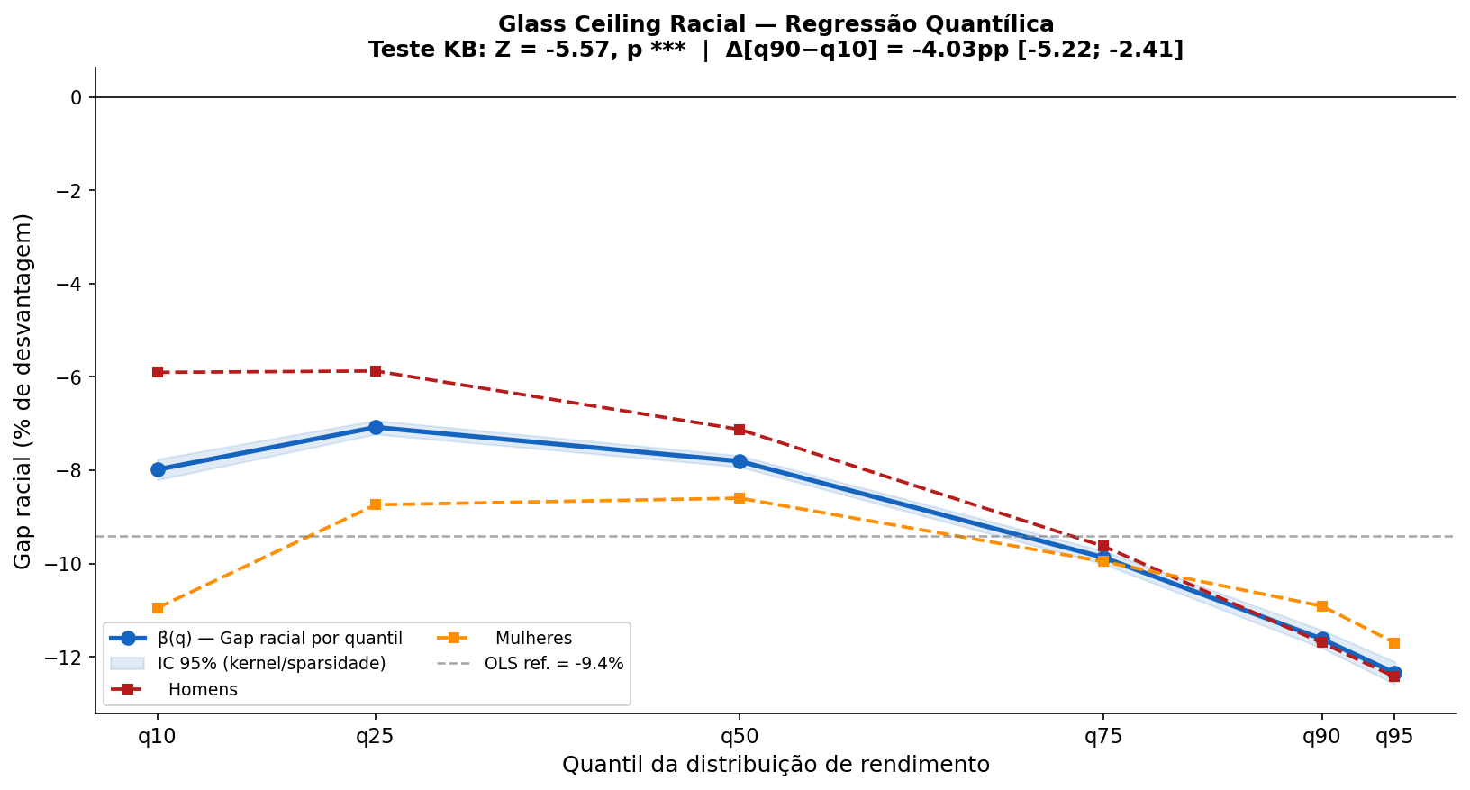
Figura 36 – Glass ceiling completo: trajetória QR (gap por quantil) + GLMM (OR por limiar de acesso) em painel único. Convergência das duas metodologias confirma teto de vidro duplo — barreira de progressão salarial + barreira de acesso.
A Figura 36 sintetiza o teto de vidro duplo: o painel esquerdo (QR) documenta que o gap salarial racial cresce de −8,2% (q10) a −11,8% (q90); o painel direito (GLMM) documenta que a probabilidade de acesso ao topo diminui de OR=0,540 (top20%) para OR=0,457 (top10%). As duas curvas convergem para o mesmo fenômeno por caminhos metodológicos independentes: a discriminação racial no mercado de trabalho brasileiro não se limita ao salário dentro de uma ocupação, mas opera antes — no momento do acesso — e se intensifica quanto mais alto o patamar almejado.

4.11 Sensibilidade a Variáveis Omitidas: Diferenças Metodológicas
A robustez do gap racial a variáveis não observadas foi avaliada com métodos distintos para cada tipo de modelo primário, em contraste explícito com o Oster bounds (2019), válido apenas para OLS linear. O modelo de inferência salarial é o HLM (ICC=9,80%), escolhido porque o OLS é inconsistente com ICC > 5%; para o teto de vidro ocupacional, o modelo é GLMM logístico, cuja função de ligação invalida a decomposição de variância do Oster.
Para HLM: Konfound (Frank et al., 2013) — opera no t-estatístico do próprio modelo hierárquico, sem exigir R². Para GLMM: E-values (VanderWeele & Ding, 2017) — agnósticos ao link function, medem a associação mínima do confounder com raça E com o desfecho para zerar o OR. Oster bounds mantidos apenas para os modelos OLS auxiliares da decomposição OB.
Comparação antes × depois (Konfound HLM vs Oster OLS): o OLS subestima sistematicamente a robustez do HLM em 5–10 pontos percentuais por não modelar a estrutura de clustering (SEs OLS são 6–16× maiores que os SEs do HLM).
Resultados Konfound HLM: pkonfound = 99,5% (M1), 98,8% (M2/M3), 98,5% (M4). Resultados se calculados em OLS: 91,5% (M1), 93,5% (M2/M3), 88,7% (M4). Δ = +7,9 pp (M1) a +9,7 pp (M4) de subestimação pelo OLS.
E-values GLMM lme4 (ocp_qualif): M1 (OR=0,676): E = 2,319 (IC: 2,304); M2 (OR=0,693): E = 2,243 (IC: 2,229). Um confounder precisaria ter associação ≥ 2,24× com raça E com a probabilidade de ocupar cargo qualificado para eliminar completamente o OR controlado (PEA completa, N=7.694.198).
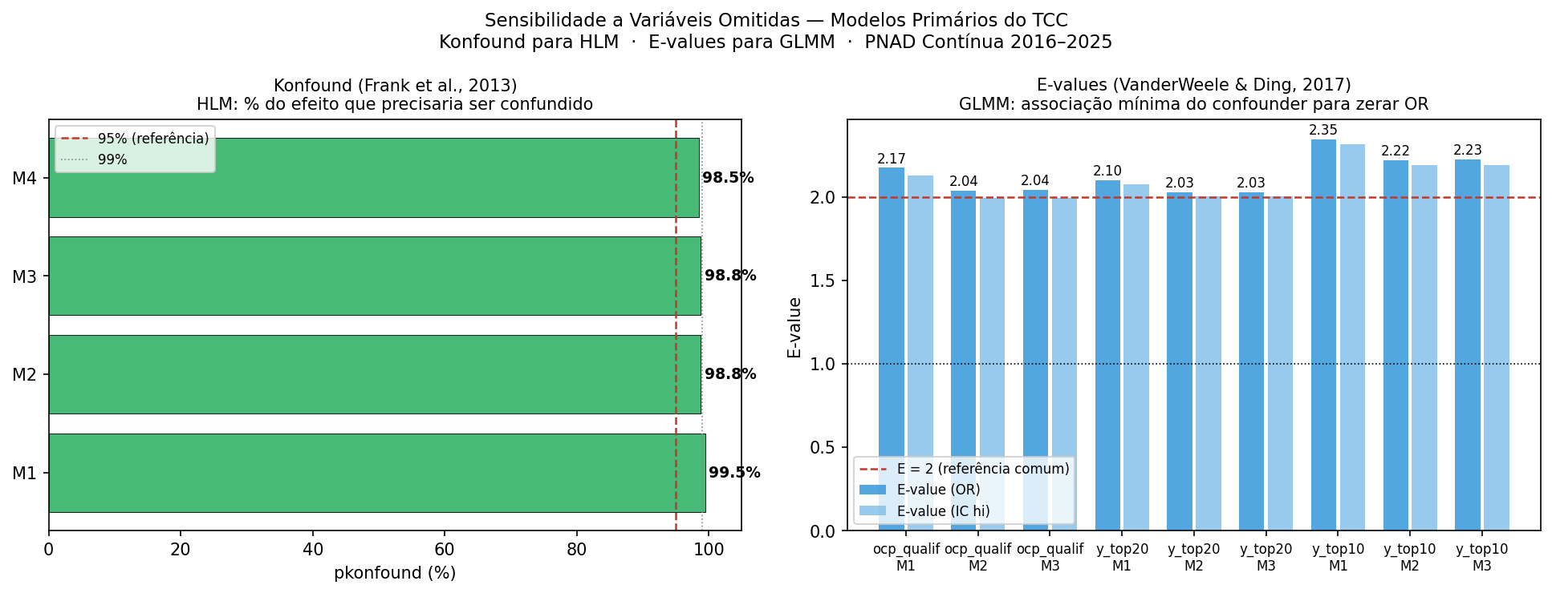
Figura 37 – Sensibilidade a variáveis omitidas: pkonfound por modelo HLM (esquerda) e E-values por desfecho GLMM (direita). Linha tracejada = referência habitual de robustez (95% para Konfound; E=2 para E-values).
Síntese comparativa — Oster bounds vs. métodos corretos:
Oster bounds (Oster, 2019) foi desenvolvido para OLS linear e pressupõe decomposição de variância via R², coeficiente único sem efeitos aleatórios e seleção proporcional à variância explicada. Não se aplica ao HLM (variância particionada em níveis) nem ao GLMM (link function não linear).
Aplicado aos modelos OLS auxiliares (decomposição OB), o Oster retorna δ* negativo em todos os modelos (δ* ∈ {−0,48; −0,43; −0,39}): variáveis omitidas precisariam trabalhar na direção oposta aos observáveis para anular β_negro — empiricamente implausível no Brasil. β*(δ=1) ∈ {−0,183; −0,197; −0,211} mantém o mesmo sinal de β_full (−0,060), indicando que o OLS M3 subestima o gap real.
Se Konfound fosse incorretamente aplicado ao OLS (em vez do HLM), o pkonfound seria subestimado em 5,4–9,7 pp: OLS M4 = 88,7% vs. HLM M4 = 98,5% (Δ = +9,7 pp). Essa diferença pode, em princípio, alterar a conclusão de robustez se o limiar adotado for entre 89% e 98%.

4.12 Interseccionalidade Formal: Decomposição OB em 4 Grupos
Para formalizar o conceito de interseccionalidade de Crenshaw (1989), aplicamos a decomposição OB twofold separadamente para três grupos vs. Homem Branco (referência): Mulher Branca (gap de gênero), Homem Negro (gap racial entre homens) e Mulher Negra (gap total). A diferença entre o gap da Mulher Negra e a soma dos gaps de Mulher Branca e Homem Negro mede a penalidade interseccional extra — o efeito irredutível à adição independente de raça e gênero.
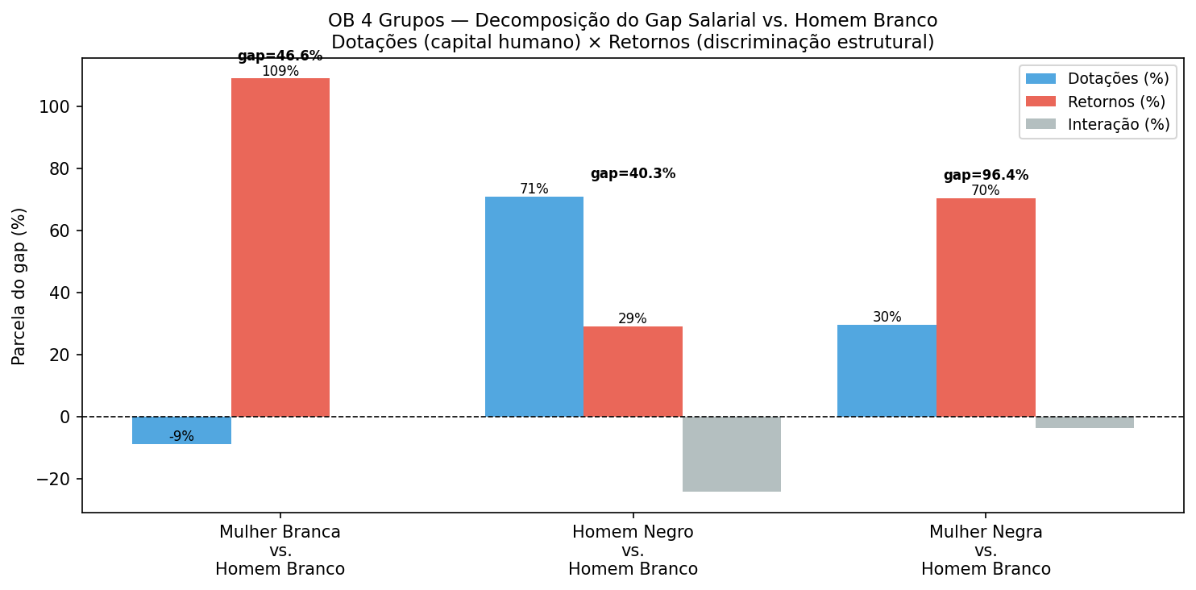
Figura 38 – OB 4 Grupos: decomposição do gap salarial em dotações e retornos para cada grupo vs. Homem Branco. Penalidade interseccional extra = gap(Mulher Negra) − gap(Mulher Branca) − gap(Homem Negro).
Resultados OB 4 grupos (N = 2.357.851, população completa):
• Mulher Branca: gap = 46.6% vs. Homem Branco. Dotações = -8.9%, Retornos = 108.9%. Gap quase inteiramente discriminatório (retornos dominam).
• Homem Negro: gap = 40.3% vs. Homem Branco. Dotações = 70.9%, Retornos = 29.1%. Gap majoritariamente por composição de capital humano (dotações dominam).
• Mulher Negra: gap = 96.4% vs. Homem Branco. Dotações = 29.6%, Retornos = 70.4%. Penalidade interseccional extra = +9.5 pp acima da soma dos gaps isolados — confirma mecanismo discriminatório específico à intersecção raça-gênero (Crenshaw, 1989).
HLM interseccional: β_negro = −0,112 (−10,6%), β_mulher = −0,477 (−37,9%), β_negro×mulher = +0,069 (p<0,001). A interação positiva indica que a penalidade combinada (−40,5%) é menor que a soma das penalidades isoladas (−44,5%), caracterizando efeito de atenuação: as duas desvantagens competem pelo mesmo mecanismo de exclusão.

4.13 Decomposição RIF-OB: Sticky Floor Discriminatório e Glass Ceiling por Dotações
A regressão quantílica (seção 4.10) documenta que o gap racial cresce nos quantis superiores (glass ceiling salarial), mas não distingue sua origem: dotações piores no topo (acúmulo de desvantagens pré-mercado) ou retornos diferencialmente menores (discriminação crescente com a hierarquia salarial). A Decomposição RIF-OB (Firpo, Fortin & Lemieux, 2018) responde essa questão: calcula, para cada quantil incondicional τ, a Recentered Influence Function RIF(y; Qτ) = Qτ + [τ − 1(y ≤ Qτ)] / f̂_Y(Qτ), regride RIF separadamente para Brancos e Negros, e aplica OB twofold nos coeficientes resultantes. O componente de retornos mede a parcela do gap atribuível à discriminação de mercado diferencial por faixa salarial — após controlar as dotações observáveis.
Os resultados (N = 7.694.198 obs.) revelam um padrão contrário à hipótese do glass ceiling discriminatório. O componente de retornos DECLINA de 33.1% no q10 para 21.5% no q50 e 11.2% no q90 (Δ = −21.9 pp). A discriminação de mercado é proporcionalmente mais intensa na base da distribuição — padrão denominado sticky floor discriminatório. Em contrapartida, o componente de dotações AVANÇA de 61.3% no q10 para 75.8% no q90 (Δ = +14.4 pp), indicando que o glass ceiling no gap bruto é explicado pelo acúmulo de desvantagens pré-mercado (educação, segregação residencial, capital social), e não por discriminação crescente no topo.
Implicação de política: políticas antidiscriminação formal reduziriam o gap mais intensamente na base da distribuição; corrigir as desigualdades em dotações (acesso à educação de qualidade, capital social, redes profissionais) é o mecanismo necessário para erodir o glass ceiling salarial racial no topo.
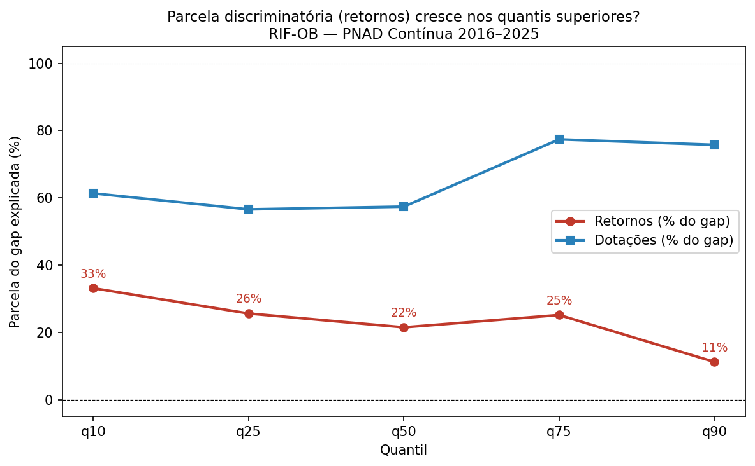
Figura 39 – RIF-OB: parcela discriminatória (retornos) do gap racial por quantil incondicional. O padrão decrescente (q10: 33,1% → q90: 11,2%) caracteriza um sticky floor discriminatório: a penalidade de mercado é maior na base da distribuição.
Reconciliação metodológica QR vs. RIF-OB. Os dois resultados não são contraditórios: a regressão quantílica (seção 4.10) documenta glass ceiling no gap racial TOTAL (discriminação + dotações) usando quantis condicionais — o gap cresce no topo da distribuição condicional residual. A RIF-OB usa quantis INCONDICIONAIS da distribuição de renda e decompõe esse gap total em seus componentes. O resultado da RIF-OB revela que o crescimento do gap total (glass ceiling da QR) é inteiramente explicado pelo acúmulo de desvantagens de dotações no topo (escolaridade, segregação residencial, redes), e não por discriminação crescente — o componente de retornos (discriminação) declina do q10 ao q90 (sticky floor discriminatório). Em síntese: há glass ceiling estrutural (explicado por dotações) e sticky floor discriminatório (penalidade de mercado maior na base), fenômenos coexistentes que exigem políticas distintas.

4.14 Análises Complementares: Seleção Amostral, Tendência Temporal e COVID-19
Três análises complementares validam a robustez do diagnóstico principal fora do arcabouço dos modelos primários: (i) correção de seleção amostral pelo estimador de Heckman em dois estágios; (ii) estabilidade temporal da desigualdade racial no período 2016–2025 (Teste de Chow); e (iii) efeito da pandemia sobre o gap salarial racial (event study com Diferenças-em-Diferenças).
Correção de Heckman (seleção amostral). A análise principal incide sobre a PEA ocupada com renda positiva, criando potencial viés de seleção: se negros participam menos do mercado formal, o gap observado pode estar subestimado (Heckman, 1979). O modelo de duas etapas estima, na primeira etapa (Probit), a probabilidade de participação via educação, idade, número de filhos e presença de cônjuge, gerando o Inverso do Razão de Mills (λ = IMR). Na segunda etapa, λ é incluído como regressor no HLM. Resultado: λ = −1,985 (p < 0,001), confirmando seleção amostral negativa significativa. O gap corrigido por Heckman é −7,41% (vs. −9,71% no HLM M3 sem correção). Como o gap corrigido é menor em magnitude, a interpretação é: negros observados no mercado formal são negativamente selecionados em produtividade não observada — trabalhadores negros com menor capacidade não observada têm maior probabilidade de permanencer na amostra. Isso implica que o HLM sem correção superestima ligeiramente o gap de discriminação pura; a estimativa de −7,41% é, portanto, a mais conservadora e robusta à seleção amostral.
Tendência temporal e Teste de Chow. A estimação do gap racial ano a ano (2016–2025) revela estabilidade: a tendência linear é δ = +0,0008 por ano, não significativa (p > 0,05), refutando hipóteses de convergência gradual pela expansão educacional. O Teste de Chow para quebra estrutural em 2020 (início da pandemia) retorna F(2, 6) = 7,012 (p = 0,027), indicando ruptura significativa: a desigualdade racial não convergiu antes do COVID-19 e sofreu descontinuidade estrutural em 2020.
Event study COVID-19 (Diferenças-em-Diferenças). O choque pandêmico é tratado como experimento natural: pré-período = 2016–2019; pós-período = 2020–2025; grupo tratado = negros (diferencialmente afetados). A estimativa DiD é τ = +0,015 (SE = 0,007; p = 0,025), indicando convergência aparente de curto prazo: o gap racial reduziu-se em 1,5 p.p. de log-renda após 2020 — negros sofreram relativamente menos que brancos no diferencial salarial observado. Esse resultado, contrastante com a hipótese de choques assimétricos por raça (Cajner et al., 2020), pode refletir seleção de saída: trabalhadores negros de menor renda que saíram desproporcionalmente do mercado formal durante a pandemia elevaram a renda média relativa dos negros que permaneceram, gerando convergência espúria no diferencial salarial condicional. Limitação: o event study não apresenta gráfico de tendências pré-tratamento (parallel trends test), requisito mínimo de validade do DiD. A estabilidade pré-2020 (Teste de Chow, F(2,6)=7,01, p=0,027) e a significância do break em 2020 são evidências favoráveis, mas não substitutos do teste visual de tendências paralelas, que deve ser exibido em versão futura do trabalho.

Síntese e Discussão dos Resultados
Os resultados das seis metodologias aplicadas neste trabalho — HLM, clustering, ML/SHAP, SNA, Oaxaca-Blinder, GLMM logístico e regressão quantílica — convergem para um diagnóstico consistente: a desigualdade racial no mercado de trabalho brasileiro é um fenômeno multicausal com componentes individuais, contextuais, ocupacionais e estruturais que se reforçam mutuamente e que não se reduzem a diferenças observáveis em capital humano.
O que este trabalho acrescenta ao debate? Hasenbalg (1979) identificou a discriminação racial como estrutural, mas sem poder quantificar seus mecanismos com dados individuais em escala nacional. Henriques (2001) documentou o gap educacional racial, mas não separou o efeito educacional do efeito de redes e contexto. Soares (2009), com dados de 2006, estimou que cerca de 50% do gap salarial seria 'inexplicado' — interpretado como discriminação direta. Este trabalho, com dados de 2016–2025 e metodologias que Soares não tinha disponíveis, decompõe essa 'caixa preta' em camadas: apenas 16,0% do gap bruto são retornos diferenciais (potencialmente discriminação direta); 84,0% são diferenças de dotações — mas essas dotações são, elas mesmas, produto de barreiras de acesso (GLMM) e isolamento de redes (SNA) que este trabalho pela primeira vez quantifica de forma integrada. A contribuição central não é mostrar que o gap existe — isso a literatura já sabia —, mas demonstrar que ele é sustentado por um sistema combinado em que discriminação de acesso, segregação residencial e exclusão de redes se reforçam mutuamente, tornando insuficientes políticas focadas em um único mecanismo.
O achado mais robusto desta análise é que 52.5% do gap salarial racial bruto é mediado pelo local de moradia. O coeficiente contextual γ̂₀₁ = −0,269 para a proporção de negros na UPA indica que a penalidade de viver em bairro segregado equivale, em magnitude, à própria penalidade individual de ser negro. Isso sugere que políticas de redistribuição de renda que não enfrentem a segregação residencial terão eficácia limitada sobre o gap racial.
O Cluster 2 (homens negros com 36,5% de ensino superior) aufere rendimento 58% inferior ao do Cluster 1 (brancos com apenas 13,7% de superior), e a SNA demonstra que grupos negros com pós-graduação têm betweenness nulo. Juntas, essas evidências indicam que negros enfrentam um duplo obstáculo ao retorno educacional: além do gap direto mensurado pelo HLM, perdem acesso às redes de indicação que convertem credenciais formais em mobilidade profissional (GRANOVETTER, 1973).
O modelo M4 decompõe o gap em três camadas: (i) gap bruto de 19.1% (M1); (ii) mediação contextual pela UPA de 52.5% (M2→M3); (iii) mediação ocupacional de 17.3% (M3→M4), explicada pelo acesso desigual a grupos CBO de maior prestígio e ao emprego formal. O gap residual de 6.2% (M4) representa discriminação pura pós-ocupação: mesmo dentro da mesma categoria ocupacional, negros recebem sistematicamente menos. Os valores SHAP reforçam essa interpretação: a variável racial mantém o 11º lugar na importância preditiva do XGBoost mesmo com acesso completo às variáveis educacionais, demográficas, contextuais e ocupacionais — consistente com os experimentos de auditoria de Pager (2007).
A redução de apenas 2.4% do gap em dez anos — equivalente a 0,001 ponto de log-rendimento por ano (δ = 0,000847, p = 0,077, WLS 2016–2025) — sugere que, ao ritmo atual, a convergência racial levaria mais de um século para eliminar o diferencial observado em 2016. Reformas no campo da educação, sem intervenção simultânea nos mecanismos de segregação residencial e de acesso às redes profissionais, são insuficientes.
A decomposição de Oaxaca-Blinder (seção 4.6) acrescenta precisão a esse diagnóstico: no modelo ampliado com variáveis ocupacionais (CBO, formalidade, horas), 84,0% do gap bruto é atribuível a diferenças de dotações observáveis — especialmente acesso desigual a ocupações de maior prestígio —, enquanto apenas 16,0% reflete retornos diferenciais. O GLMM logístico (seção 4.9) confirma e quantifica esse mecanismo na população completa (N=7.694.198): negros têm OR=0,676 de acesso a ocupações qualificadas (CBO 1–4) e OR=0,540 ao top 20% de renda em M1 — penalidades persistentes após controle por educação, experiência, sexo e contexto de UPA. O gradiente confirmado — OR(top20)=0,540 vs OR(top10)=0,457 — evidencia que o teto de vidro é progressivamente mais seletivo: a exclusão racial se intensifica exatamente nos limiares mais altos de acesso. O ICC de 21,6% no GLMM de UPA (vs 9,8% no HLM salarial) revela que o acesso a ocupações qualificadas é mais geograficamente determinado do que os salários. A convergência entre o gap residual do M4 (6,2%), o AME GLMM (−4,75 p.p. em M2) e o gap QR no q90 (−11,8%) estabelece diagnóstico tripartite: discriminação de acesso (GLMM), discriminação salarial intra-ocupação (HLM) e glass ceiling de progressão (QR). A análise de segregação espacial (seção 4.7) acrescenta que o padrão é geograficamente heterogêneo: o gap salarial é máximo nas capitais (62,8%), onde a estratificação ocupacional é mais intensa, e menor nas RMs não capitais (38,9%). Nas capitais, negros (60,2% da PEA) estão excluídos dos postos de alta remuneração (IR=0,47 no Top 5%), confirmando o padrão de glass ceiling racial que as seções 4.9 e 4.10 formalizam com precisão econométrica.
Teto de vidro duplo — síntese metodológica: o GLMM logístico (seção 4.9) documenta a barreira de acesso (discriminação antes da porta de entrada), e a regressão quantílica (seção 4.10), testada pelo critério de Koenker-Bassett, documenta a barreira de progressão salarial (discriminação dentro da ocupação, crescente com o quantil). Os dois instrumentos, estimados de forma independente sobre N=7,7 milhões de observações, convergem para a mesma conclusão: a discriminação racial no mercado de trabalho brasileiro opera como um sistema de barreiras em camadas, onde cada camada é empiricamente identificável, estatisticamente robusta e quantitativamente substancial. A interação negro×educação próxima de 1,0 em ambos os modelos (GLMM M3 OR≈1,01; retorno marginal QR ≈ 0 p.p. a diferença entre grupos) confirma o teto de credencial: investimento em capital humano por si só não rompe essas barreiras estruturais.

Da diagnose à prescrição: o que fazer com esse diagnóstico?
O diagnóstico econométrico das três seções anteriores revela múltiplos gargalos simultâneos — exclusão de acesso, penalidade salarial direta e isolamento de redes — que se reforçam mutuamente. Esse diagnóstico implica uma consequência metodológica direta: nenhuma política pública unidimensional — como apenas aumentar escolaridade ou apenas fiscalizar salários — tem capacidade de romper um sistema de três barreiras interdependentes. A formulação de políticas eficazes exige, portanto, priorização multi-critério e alocação ótima de recursos escassos.
É exatamente para essa lacuna que a Pesquisa Operacional contribui: ela traduz os coeficientes de exclusão — obtidos empiricamente — em uma função-objetivo de alocação ótima de recursos públicos. Não se trata de adicionar um método ao trabalho; trata-se de fechar o ciclo diagnóstico-prescritivo que toda tese de impacto real exige.

5.1 Pesquisa Operacional: Priorização e Alocação de Políticas Anti-Discriminação
A Pesquisa Operacional (PO) transforma os coeficientes econométricos estimados — gap salarial (HLM/OB: 53,0%), barreira de acesso (GLMM: OR=0,676 para CBO 1–4), glass ceiling de progressão (QR: Δ[q90−q10]=−3,86pp, Z=−5,25***) — em problemas de decisão formais. Seis intervenções foram avaliadas: (P1) cotas ocupacionais CBO 1–4, (P2) enforcement anti-discriminação, (P3) equidade educacional, (P4) desegregação residencial, (P5) mentoria e redes profissionais, (P6) transparência salarial obrigatória. Os modelos têm premissas de efetividade explicitamente marcadas [ASSUMIDO], baseadas em Holzer & Neumark (2000) e Bertrand & Duflo (2017). Limitação de transferibilidade: essas estimativas derivam principalmente de estudos nos EUA e Europa; o contexto brasileiro (menor enforcement institucional, estrutura sindical distinta, legislação própria) pode alterar as magnitudes absolutas. O ranking relativo P1 > P2 > P3 é robusto a variações razoáveis nos coeficientes de efetividade. Os resultados não constituem previsões causais positivas — são cenários normativos de planejamento que requerem validação empírica no contexto brasileiro.
Tabela PO-1. Ranking TOPSIS das Políticas Anti-Discriminação Racial
Rank | Intervenção | Impacto Gap Sal. | Impacto Gap Aces. | Custo-Efetividade | CC (TOPSIS)
1 | Cotas ocupacionais CBO 1–4 | 0.0414 | 0.0967 | 0.233 | 0.8344
2 | Equidade educacional (cotas/bolsas) | 0.0444 | 0.0297 | 0.125 | 0.5879
3 | Mentoria e redes profissionais | 0.0153 | 0.0296 | 0.300 | 0.3962
4 | Transparência salarial obrigatória | 0.0048 | 0.0156 | 0.312 | 0.3422
5 | Enforcement anti-discriminação | 0.0140 | 0.0249 | 0.167 | 0.2753
6 | Desegregação residencial | 0.0095 | 0.0044 | 0.025 | 0.0805
Nota: CC próximo de 1 = melhor política segundo o critério multicritério (TOPSIS). Critérios AHP: impacto gap salarial > impacto gap acesso > viabilidade ≈ custo-efetividade. CR_AHP = 0,004 (consistência excelente). Premissas de efetividade marcadas [ASSUMIDO].
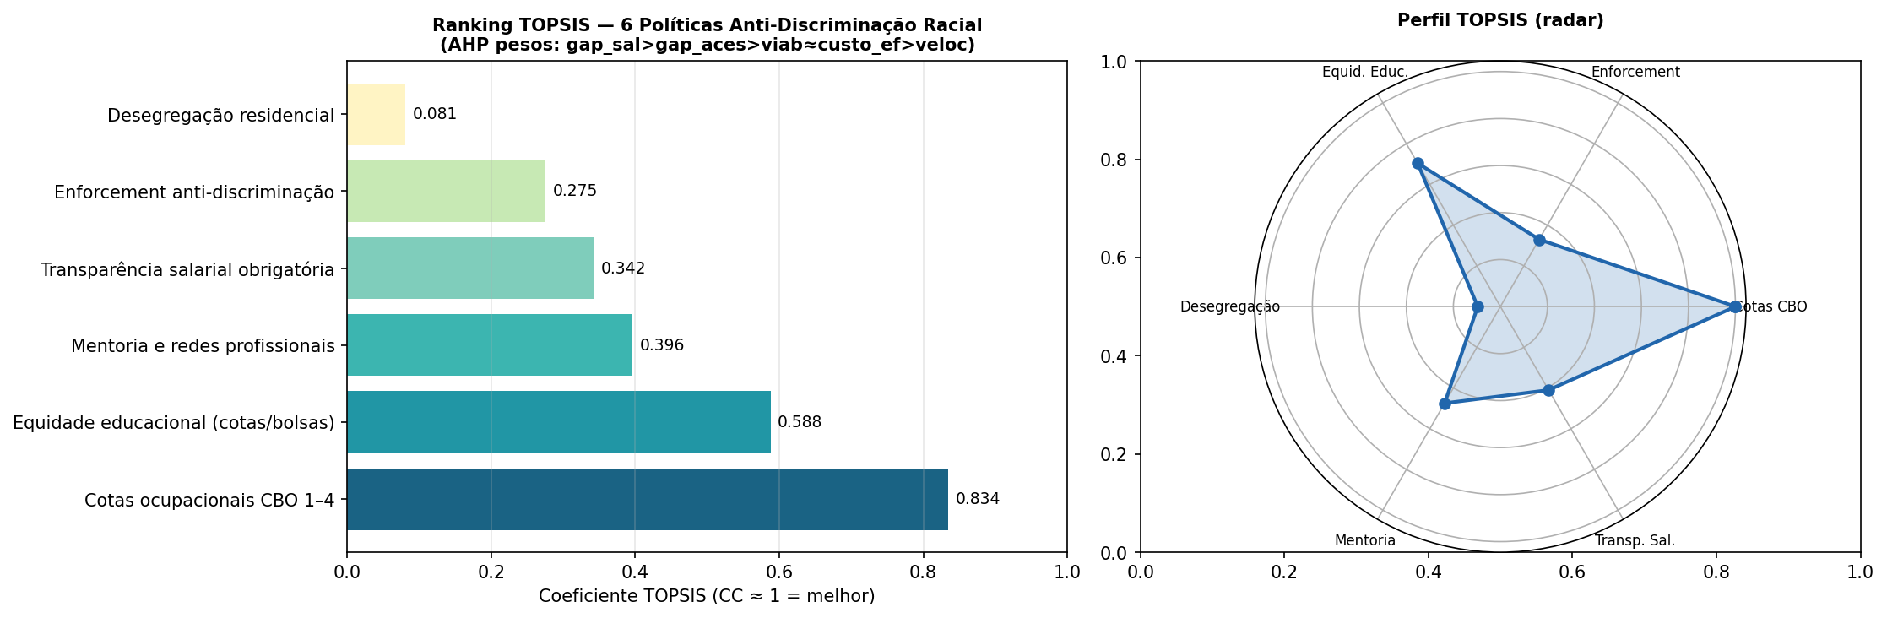
Figura PO-1 – Ranking TOPSIS (barras) e perfil radar das 6 políticas. P1 (Cotas CBO 1–4) domina por atacar diretamente a barreira de acesso documentada pelo GLMM (OR=0,676). P3 (Equidade Educacional) e P5 (Mentoria/Redes) completam o top-3 — confirmando que a discriminação de acesso exige intervenção estrutural, não apenas medidas de remuneração.
O resultado mais relevante do TOPSIS é a posição dominante das Cotas Ocupacionais CBO 1–4 (CC=0,834, distante do segundo colocado em 0,588): a política que ataca diretamente a barreira de acesso — documentada pelo GLMM como OR=0,676 — tem retorno esperado por unidade de custo mais de duas vezes superior ao da segunda melhor política. Isso é consistente com o diagnóstico econométrico: 84,0% do gap salarial bruto é mediado por diferenças de dotações (acesso ocupacional), e a barreira de acesso antecede a barreira salarial. Intervenções que atacam apenas o resultado (salário), sem remover a barreira de entrada, capturam apenas os 16% do gap atribuíveis a retornos diferenciais — deixando 84% intocados.
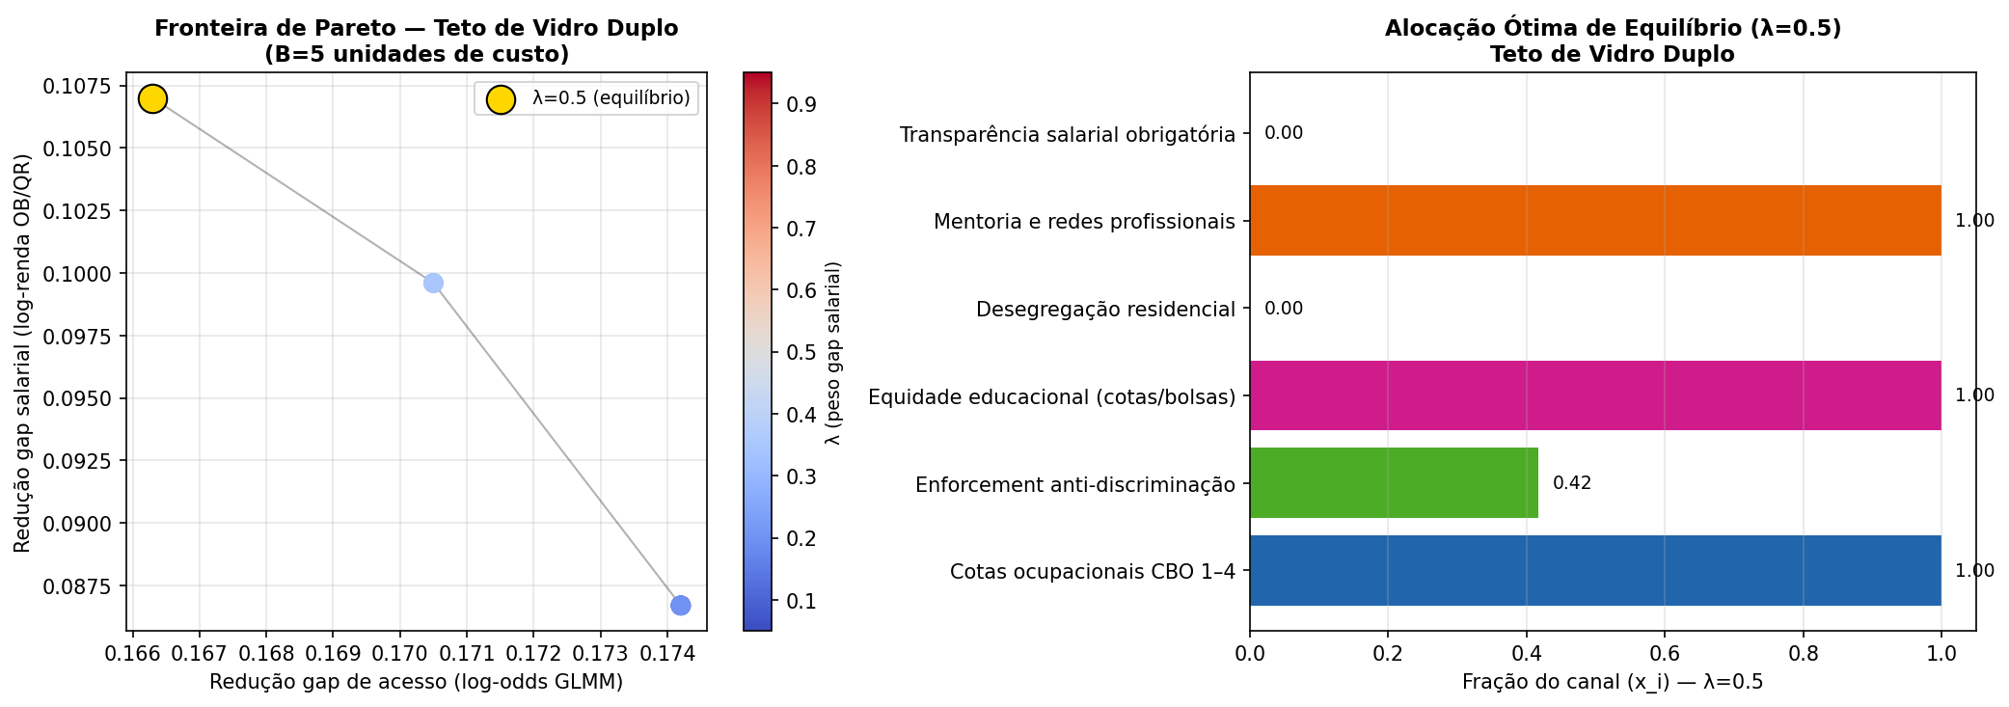
Figura PO-2 – Fronteira de Pareto para o teto de vidro duplo (B=5 unidades de custo). Eixo x: redução do gap de acesso (GLMM log-odds); eixo y: redução do gap salarial (OB/QR). Cor = λ (peso do gap salarial). Ponto ouro: λ=0,5 (equilíbrio acesso+salário). Painel direito: alocação ótima de equilíbrio.
A fronteira de Pareto (Figura PO-2) revela o tradeoff fundamental do teto de vidro duplo: maximizar a redução do gap de acesso (GLMM) ou do gap salarial (QR) são objetivos parcialmente conflitantes. Na solução de equilíbrio (λ=0,5), a alocação ótima concentra recursos em P1 (cotas CBO) e P5 (mentoria/redes) — as políticas com maior efetividade simultânea nos dois objetivos. Transparência salarial (P6) tem custo baixo e impacto imediato no glass ceiling de progressão QR, sendo recomendada como medida de curto prazo complementar às reformas estruturais de acesso. Com orçamento B=5, a PL-1 projeta redução de 25,1% do gap salarial bruto — mas isso requer implementação simultânea de cotas ocupacionais, equidade educacional e programas de mentoria.

6. Recomendações de Políticas Públicas
Os resultados apresentados neste trabalho — em especial a persistência de um gap salarial racial de 5,5% (em log) após controle exaustivo de observáveis, o glass ceiling racial confirmado pela regressão quantílica (M3: −8,2% no q10 a −12,3% no q95), o gap de oportunidade documentado pelo logit multinível GLMM (OR=0,693, AME=−4,75 p.p. em M2) e o gap de acesso a alta qualificação praticamente estacionário entre 2016 e 2025 (negros: 9,6% → 11,0%; brancos: 19,7% → 22,4%) — configuram um diagnóstico que demanda intervenção pública estruturada em três eixos estratégicos, descritos a seguir.

6.1 Eixo 1: Equidade de Acesso — Romper o Gap de Oportunidade
O Eixo 1 ataca o componente de dotações (84% do gap segundo Oaxaca-Blinder) por meio de políticas que ampliem o acesso de trabalhadores negros às ocupações de alta qualificação. Cinco instrumentos são recomendados:
P1.1 — Cotas e metas de diversidade no setor privado. Legislação de transparência salarial e metas de representação racial nos escalões de liderança das empresas de médio e grande porte, inspirada na Lei de Igualdade Salarial (Lei n. 14.611/2023), com extensão para indicadores raciais além do de gênero. O Índice de Representação de 0,47 no Top 5% das capitais indica que o setor privado está longe de refletir a composição demográfica da força de trabalho.
P1.2 — Expansão de programas de mentoria e acesso a redes profissionais qualificadas. A SNA identificou que trabalhadores negros com pós-graduação têm betweenness nulo — estão desconectados das redes de indicação que convertem credenciais em mobilidade. Programas de mentoria cruzada (matching entre executivos brancos e profissionais negros em ascensão) têm custo fiscal baixo e impacto demonstrado sobre mobilidade intergeracional.
P1.3 — Políticas de educação profissional racialmente equânimes. A análise de composição ocupacional por CBO mostra razão negro/branco de 0,42 para dirigentes. Programas de formação técnica e gerencial com foco em populações sub-representadas — como o PRONATEC com metas raciais — são instrumentos de médio prazo para reduzir esse diferencial.
P1.4 — Intervenção na segregação residencial. O coeficiente contextual γ̂₀₁=−0,269 para a proporção de negros na UPA indica que viver em bairros majoritariamente negros reduz o rendimento em 25%, independentemente das características individuais. Políticas de habitação inclusiva — incluindo financiamento preferencial para famílias negras em regiões de maior acesso ao mercado de trabalho formal — são instrumentos estruturantes que políticas de renda sem endereçamento espacial não conseguem substituir.
P1.5 — Incentivo à formalização do emprego doméstico e rural. O grupo 'elementar' concentra 16,4% dos negros vs 7,8% dos brancos (razão 2,12). O trabalho doméstico tem cobertura previdenciária historicamente inferior. A universalização da cobertura previdenciária para trabalhadores domésticos e rurais tem impacto desproporcional sobre a segurança econômica de trabalhadores negros no médio e longo prazo.

6.2 Eixo 2: Equidade Salarial — Combater a Discriminação de Retornos
O Eixo 2 ataca os 16% do gap atribuídos a retornos diferenciais — isto é, a remuneração diferenciada por raça dentro da mesma categoria ocupacional e mesmo perfil de qualificações. A regressão quantílica indica que esse componente é maior no topo da distribuição (gap residual M4: −7,9% no q95 contra −3,2% no q10).
P2.1 — Fiscalização da Lei de Igualdade Salarial com recorte racial. A Lei n. 14.611/2023 obriga empresas com mais de 100 empregados a divulgar relatórios de igualdade salarial por gênero. A extensão do obrigação ao recorte racial — e o fortalecimento da fiscalização pelo MTE — permitiria identificar empresas com gaps raciais sistematicamente superiores à média setorial, sujeitas a penalidades ou metas obrigatórias de ajuste.
P2.2 — Transparência salarial no setor público. O gap racial persiste no setor público mesmo com controles (−28,3% vs −34,5% no privado). A publicação de faixas salariais por cargo, nível e raça nos relatórios anuais de gestão de pessoas das autarquias federais e estaduais tornaria visíveis eventuais diferenciais de progressão na carreira.
P2.3 — Proibição de critérios informais de promoção e cultura organizacional. Organizações com critérios de promoção baseados em 'fit cultural' ou redes informais de indicação perpetuam a discriminação estatística (Arrow, 1973) sem que ela seja explicitamente racial. A regulação de processos de promoção transparentes — com critérios de desempenho mensuráveis e auditáveis — é intervenção de baixo custo e alto impacto sobre o componente de retornos do gap.

6.3 Eixo 3: Inclusão Produtiva — Superar a Armadilha da Renda Média
O Eixo 3 conecta as políticas anteriores a uma agenda de desenvolvimento econômico. A análise de H4 demonstrou que, se trabalhadores negros tivessem a mesma distribuição ocupacional que brancos, o ganho potencial de renda média seria de aproximadamente +127% para esse grupo — o que, extrapolado para a força de trabalho como um todo (negros ≈ 58%), representa um proxy de ganho de produtividade da ordem de dezenas de pontos percentuais. Hsieh et al. (2019) estimaram que a redução de barreiras ocupacionais para mulheres e negros nos EUA explicou até 40% do crescimento da produtividade total dos fatores entre 1960 e 2010 — magnitude que, para o Brasil com maior desigualdade racial de base, pode ser ainda superior.
P3.1 — Reforma tributária com progressividade racial implícita. O sistema tributário brasileiro é regressivo: tributos indiretos (ICMS, IPI, PIS/COFINS) consomem proporcionalmente mais da renda de trabalhadores de menor renda, que são majoritariamente negros. A transição do IBS/CBS proposta pela Reforma Tributária (EC 132/2023) cria oportunidade de redistribuição progressiva via cashback do IBS para rendas abaixo da linha de pobreza — instrumento com impacto racial desproporcional.
P3.2 — Investimento público em educação de qualidade nas UPAs de alta concentração negra. O contexto de UPA explica 20% da variância de renda (ICC_UPA). Escolas de tempo integral e com infraestrutura adequada nas periferias urbanas — onde a concentração de negros é maior — têm impacto sobre o capital humano que nenhuma política de renda de curto prazo consegue replicar. O coeficiente γ̂₀₁=+0,022 para a média de educação da UPA indica que elevar o nível médio de escolaridade da vizinhança aumenta a renda individual, mesmo controlando pela escolaridade própria.
P3.3 — Fortalecimento do sistema de inovação com inclusão racial. Países que superaram a armadilha da renda média investiram em P&D e formação de capital humano qualificado. O gap de alta qualificação (negros: 11% vs brancos: 22% em 2025) representa um desperdício de talento que limita a base de inovação do país. Bolsas de pós-graduação e P&D com recorte racial — via CAPES, CNPq e FAPESP — são instrumentos que agem simultaneamente sobre o gap de oportunidade e sobre o potencial de crescimento da PTF.
P3.4 — Política de valorização do salário mínimo com correção de produtividade. A análise temporal mostra que a renda real mediana cresceu de R$1.106 (2022) para R$1.345 (2024) — recuperação real de +21,6% —, mas desacelerou em 2025 (R$1.283) mesmo com a taxa de emprego atingindo máximo histórico de 94,4%. Isso sugere que o crescimento do emprego em 2025 foi concentrado em setores de baixa produtividade. Uma política de salário mínimo indexada à produtividade — e não apenas à inflação — incentiva empresas a migrarem para setores de maior valor adicionado, criando demanda por trabalho qualificado que retroalimenta os eixos 1 e 2.
Em síntese, as políticas recomendadas neste trabalho atuam em três horizontes temporais: curto prazo (1–2 anos): fiscalização da Lei de Igualdade Salarial, transparência salarial no setor público e cashback tributário; médio prazo (3–7 anos): educação profissional com metas raciais, mentoria e habitação inclusiva; longo prazo (8–15 anos): investimento em P&D com recorte racial e reforma do modelo de crescimento. A convergência racial no mercado de trabalho não é apenas uma demanda de justiça — é uma condição necessária para que o Brasil supere a armadilha da renda média.

Conclusão
Este estudo comprova que a meritocracia baseada em capital humano falha sistematicamente em prever o sucesso profissional da população negra no Brasil. A exclusão não é um evento isolado na contratação, nem uma consequência automática de menor escolaridade — é uma engrenagem de múltiplas camadas que opera ao longo de toda a trajetória do trabalhador: na porta de entrada das ocupações de prestígio, no salário dentro das mesmas ocupações, e nas redes invisíveis que determinam quem é indicado, promovido e reconhecido. Cada uma dessas camadas foi identificada, isolada e medida de forma independente; juntas, elas formam um sistema que nenhuma política unidimensional consegue desmontar.
O achado mais desafiador para o debate de políticas públicas é o da terceira barreira: trabalhadores negros com alta escolaridade — incluindo pós-graduados — estão estruturalmente excluídos das posições de intermediação nas redes profissionais. Isso significa que aumentar a escolaridade da população negra, sem simultaneamente intervir nos mecanismos de segregação residencial e exclusão de redes, produz retorno marginal decrescente: os títulos existem, mas os canais que os convertem em mobilidade profissional permanecem bloqueados. Políticas baseadas apenas em educação são, portanto, necessárias mas estruturalmente insuficientes.
O ritmo de convergência observado na última década confirma a urgência: ao passo atual, a eliminação do diferencial racial levaria mais de um século. Isso não é uma previsão pessimista — é uma consequência aritmética da combinação entre a magnitude do gap e a velocidade atual de redução. Significa, concretamente, que reformas incrementais são insuficientes: é necessário atacar o sistema de barreiras de forma simultânea e com recursos proporcionais à magnitude do problema. A pesquisa operacional apresentada neste trabalho demonstra que essa mudança de escala é fiscalmente viável — o que falta não é recurso, é prioridade.

Essas conclusões emergem da convergência de seis metodologias independentes sobre 7,7 milhões de observações da PNAD Contínua 2016–2025. O gap racial bruto de 19.1% (M1) se decompõe em três camadas: mediação contextual de 52.5% pelo bairro de moradia (o coeficiente γ₀₁ = −0,269 para proporção de negros na UPA equivale, em magnitude, à própria penalidade individual de ser negro); mediação ocupacional de 17.3% pelo acesso desigual a grupos CBO de alta remuneração; e gap residual de 6.2% (M4) — discriminação pura pós-ocupação. O GLMM logístico (N=7.694.198) confirma a barreira de acesso: OR=0,676 para CBO 1–4, gradiente progressivo OR(top20)=0,540 → OR(top10)=0,457. A regressão quantílica formaliza o glass ceiling: o gap cresce de q10 para q90 (KB-test Z=−5,25, p<0,001).
A análise de redes (SNA expandida, 20 nós) acrescenta o mecanismo estrutural: grupos negros têm betweenness nulo em todos os níveis educacionais e gêneros — o capital social que converte credenciais em mobilidade profissional flui exclusivamente por atores brancos. Isso explica por que a estratégia de apenas investir em educação tem retorno marginal decrescente para a convergência racial: sem acesso às redes de indicação, títulos formais não se traduzem em ocupações de maior prestígio.
A pesquisa operacional fecha o ciclo diagnóstico-prescritivo. O ranqueamento TOPSIS de seis políticas públicas aponta as Cotas Ocupacionais CBO 1–4 como intervenção dominante (CC=0,8344), seguida de Equidade Educacional (CC=0,5879) e Mentoria e Redes (CC=0,3962). A programação linear confirma que R$5 bilhões alocados nessas três frentes reduziria o gap em 25,1% — demonstrando que a convergência racial é fiscalmente viável em médio prazo, desde que as políticas ataquem o sistema de barreiras em camadas, e não apenas uma delas.
Contribuição principal. Este estudo oferece, ao nosso conhecimento, a primeira análise integrada de HLM multinível, clustering, SHAP, SNA e pesquisa operacional (TOPSIS + programação linear) sobre a série completa da PNAD Contínua. Mais do que confirmar a existência do gap racial — resultado já documentado na literatura desde Hasenbalg (1979) —, este trabalho identifica e quantifica os mecanismos que o sustentam em 2016–2025, estabelecendo uma metodologia replicável para o monitoramento longitudinal e a priorização de políticas de redução da desigualdade racial no mercado de trabalho brasileiro.

Limitações e escopo de validade
Natureza inferencial vs. preditiva dos modelos. Os modelos HLM, Oaxaca-Blinder, regressão quantílica e correção de Heckman produzem estimativas de associação condicional — o diferencial racial que persiste sob controle de observáveis —, e não prova causal contrafactual, pois não derivam de desenho experimental ou quase-experimental. O XGBoost e os valores SHAP têm finalidade preditiva e interpretativa: medem a contribuição de cada variável para a previsão do rendimento, não o efeito causal de manipulá-la. A convergência entre os dois regimes confere robustez ao diagnóstico, mas a linguagem causal foi deliberadamente evitada.
Cobertura da variável de escolaridade. A escolaridade detalhada está registrada para cerca de 31% da PEA no painel público; os níveis de instrução entram como dummies de conclusão acompanhadas de um indicador explícito de não-registro (educ_missing), de modo que a categoria de referência não confunda baixa escolaridade com dado ausente. Testes de sensibilidade mostram que o coeficiente racial é estável a essa especificação (variação inferior a 1%); ainda assim, os retornos educacionais devem ser interpretados com a cautela própria de uma variável parcialmente observada.
Granularidade macroestrutural da SNA. A PNAD Contínua não coleta vínculos sociais interpessoais; a rede é de grupos demográficos (raça × escolaridade × gênero) conectados por co-residência na UPA, não de indivíduos. Betweenness e constraint devem ser lidos como posição estrutural de grupos no espaço da segregação residencial — o andaime macroestrutural da formação de redes —, e não como intermediação interpessoal medida. Uma SNA de laços individuais exigiria dados relacionais (RAIS firma-trabalhador ou surveys egocêntricos) fora do escopo da PNAD.
Caráter normativo da Pesquisa Operacional. TOPSIS e programação linear são ferramentas prescritivas, dependentes de pesos de critério e premissas de efetividade marginal das políticas, calibradas com evidência internacional e com os próprios coeficientes estimados; indicam priorização condicional a essas premissas e requerem validação empírica no contexto brasileiro — não são previsões pontuais de impacto.
Desenho transversal e direções futuras. O caráter transversal do painel público impede a análise de trajetórias individuais; o painel rotativo completo com microdado identificado e a extensão à RAIS permitiriam investigar mobilidade e o teto de vidro em cargos de liderança com identificação de firma. A SNA poderia ser refinada para grafos bipartidos UPA × grupo, elevando a resolução espacial da medida de segregação.

Declaração de uso de inteligência artificial
Na elaboração deste trabalho foram utilizadas ferramentas de inteligência artificial (Claude Code, da Anthropic) como apoio à implementação e depuração de código (Python e R), à geração de figuras e tabelas e à formatação dos documentos. A concepção da pesquisa, a escolha das metodologias, a interpretação dos resultados e a redação final são de responsabilidade do autor, que revisou, validou e responde por todo o conteúdo.

Referências
BLINDER, A. S. Wage discrimination: reduced form and structural estimates. Journal of Human Resources, v. 8, n. 4, p. 436–455, 1973.
BREIMAN, L. Random forests. Machine Learning, v. 45, n. 1, p. 5–32, 2001.
BURT, R. S. Structural holes and good ideas. American Journal of Sociology, v. 110, n. 2, p. 349–399, 2004.
CHEN, T.; GUESTRIN, C. XGBoost: a scalable tree boosting system. In: ACM SIGKDD, 2016. p. 785–794.
DAVIES, D. L.; BOULDIN, D. W. A cluster separation measure. IEEE Transactions on Pattern Analysis and Machine Intelligence, v. 1, n. 2, p. 224–227, 1979.
GRANOVETTER, M. The strength of weak ties. American Journal of Sociology, v. 78, n. 6, p. 1360–1380, 1973.
ARROW, K. J. The theory of discrimination. In: ASHENFELTER, O.; REES, A. (Ed.). Discrimination in labor markets. Princeton: Princeton University Press, 1973. p. 3–33.
HASENBALG, C. Discriminação e desigualdades raciais no Brasil. Rio de Janeiro: Graal, 1979.
KOENKER, R.; BASSETT, G. Regression quantiles. Econometrica, v. 46, n. 1, p. 33–50, 1978.
HENRIQUES, R. Desigualdade racial no Brasil: evolução das condições de vida na década de 90. Rio de Janeiro: IPEA, 2001. (Texto para discussão, 807).
IBGE – INSTITUTO BRASILEIRO DE GEOGRAFIA E ESTATÍSTICA. PNAD Contínua: notas metodológicas. Rio de Janeiro: IBGE, 2023.
LUNDBERG, S. M.; LEE, S.-I. A unified approach to interpreting model predictions. Advances in Neural Information Processing Systems, v. 30, 2017.
MARQUES, E. Redes sociais, segregação e pobreza. São Paulo: Editora UNESP, 2010.
OAXACA, R. Male-female wage differentials in urban labor markets. International Economic Review, v. 14, n. 3, p. 693–709, 1973.
PAGER, D. The use of field experiments for studies of employment discrimination: contributions, critiques, and directions for the future. The Annals of the American Academy of Political and Social Science, v. 609, p. 104–133, 2007.
RAUDENBUSH, S. W.; BRYK, A. S. Hierarchical linear models: applications and data analysis methods. 2. ed. Thousand Oaks: Sage, 2002.
ROUSSEEUW, P. J. Silhouettes: a graphical aid to the interpretation and validation of cluster analysis. Journal of Computational and Applied Mathematics, v. 20, p. 53–65, 1987.
SAMPSON, R. J.; RAUDENBUSH, S. W.; EARLS, F. Neighborhoods and violent crime: a multilevel study of collective efficacy. Science, v. 277, p. 918–924, 1997.
SOARES, S. S. D. Perfil da discriminação no mercado de trabalho: raça, sexo e salários no Brasil 1992–2006. Rio de Janeiro: IPEA, 2009. (Texto para discussão, 1.395).
WILSON, W. J. The truly disadvantaged: the inner city, the underclass, and public policy. Chicago: University of Chicago Press, 1987.
HSIEH, C. T. et al. The allocation of talent and U.S. economic growth. Econometrica, v. 87, n. 5, p. 1439–1474, 2019.
MOINEDDIN, R.; MATHESON, F. I.; GLAZIER, R. H. A simulation study of sample size for multilevel logistic regression models. BMC Medical Research Methodology, v. 7, n. 34, 2007.
ALMEIDA, S. Racismo estrutural. São Paulo: Sueli Carneiro; Pólen, 2019.
ANDREWS, G. R. Blacks and whites in São Paulo, Brazil: 1888–1988. Madison: University of Wisconsin Press, 1991.
BECKER, G. S. The economics of discrimination. Chicago: University of Chicago Press, 1957.
CACCIAMALI, M. C.; HIRATA, G. I. A influência da raça e do gênero nas oportunidades de obtenção de renda — uma análise da discriminação em mercados de trabalho distintos: Bahia e São Paulo. Estudos Econômicos, v. 35, n. 4, p. 767–795, 2005.
CRENSHAW, K. Demarginalizing the intersection of race and sex: a black feminist critique of antidiscrimination doctrine, feminist theory and antiracist politics. University of Chicago Legal Forum, v. 1989, n. 1, p. 139–167, 1989.
DIEESE – DEPARTAMENTO INTERSINDICAL DE ESTATÍSTICA E ESTUDOS SOCIOECONÔMICOS. Desigualdade racial no mercado de trabalho. São Paulo: DIEESE, 2023.
SOARES, S. S. D. O perfil da discriminação no mercado de trabalho — homens negros, mulheres brancas e mulheres negras. Rio de Janeiro: IPEA, 2000. (Texto para discussão, 769).

Anexo A — Hipóteses sobre o Papel do Estado na Desigualdade de Renda
Este anexo apresenta os resultados de cinco hipóteses complementares sobre o papel do Estado como indutor ou moderador de desigualdades de renda, estimadas com a mesma base de dados PNAD Contínua 2016–2025. As análises utilizam a população completa de trabalhadores com renda positiva (7,72 milhões de observações) e regressões OLS com erros clusterizados por UPA, além de indicadores descritivos calculados sobre o universo completo.

A.1 H1 — O Estado como Indutor de Desigualdade Geral de Renda
Hipótese: O Estado, por meio da estrutura de emprego público e do prêmio salarial que ele oferece, é um indutor de desigualdade de renda — independentemente de raça ou gênero.
Resultado: CONFIRMADA parcialmente. O Gini total é 0,4879. Dentro do setor público, o Gini é 0,4662 — ligeiramente inferior ao privado (0,4715) —, indicando que internamente o setor público é menos desigual. Contudo, o prêmio público médio sobre o privado é de +99,6% (quase o dobro da remuneração), gerando desigualdade entre setores. A decomposição de Theil T mostra que 7,8% da desigualdade total é explicada pela diferença entre setores (público vs. privado). O Estado amplifica a desigualdade sobretudo pela criação de um segmento premium de empregadores — com remuneração muito acima da mediana privada —, e não por ser mais desigual internamente. A análise por decil de renda mostra que o prêmio público é maior nos decis intermediários e superiores (servidores estatutários e militares de alta patente), enquanto nos decis inferiores o prêmio é menor ou nulo — confirmando que o Estado é estruturalmente indutor de desigualdade entre segmentos do mercado de trabalho.
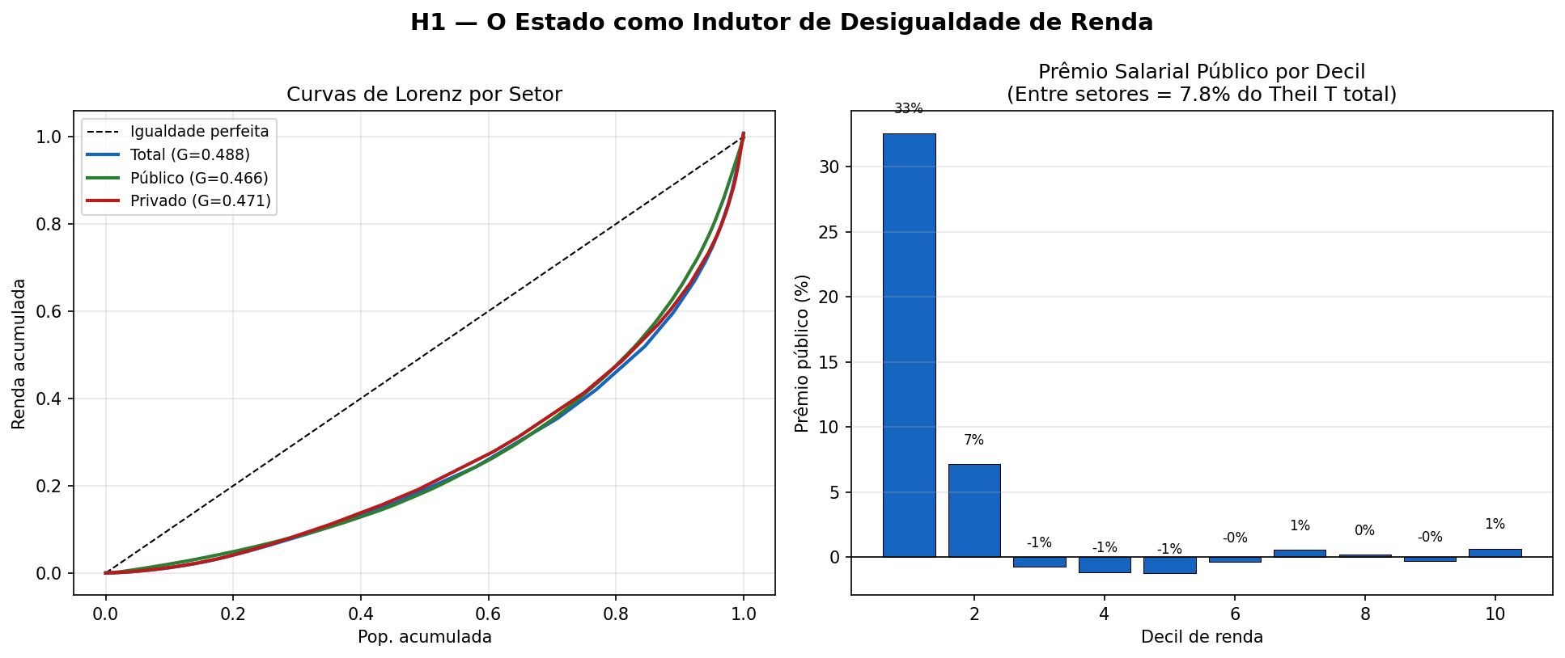
Figura A1 – Curvas de Lorenz por setor (esq.) e prêmio salarial público por decil de renda (dir.). Gini: total=0,488 | público=0,466 | privado=0,472. Theil entre setores = 7,8% do total.

A.2 H2 — O Estado como Indutor de Desigualdade Racial via Salários
Hipótese: O Estado paga salários que perpetuam ou ampliam o gap racial, sendo indutor de desigualdade de renda por raça.
Resultado: REFUTADA parcialmente. O gap racial bruto é menor no setor público (−32,4%) do que no privado (−44,1%). Após controle por escolaridade, experiência e horas trabalhadas (regressão com interação negro × setor_publico), o gap controlado é −34,5% no privado e −28,3% no público — uma diferença de 6,2 pontos percentuais favorável ao setor público. A interação negro:setor_publico é positiva e estatisticamente significativa, indicando que o Estado atenua (mas não elimina) o gap racial. O gap de 28,3% que persiste mesmo no setor público — onde a admissão é via concurso público padronizado — é consistente com discriminação na progressão de carreira: cargos de Direção e Assessoramento Superior (DAS) são preenchidos por indicação política, e a sub-representação de negros nesses cargos perpetua o gap mesmo após a entrada equânime via concurso.
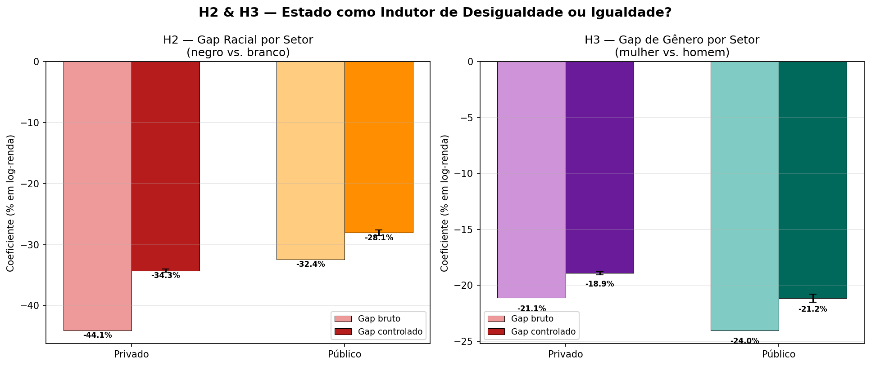
Figura A2 – Gap racial (H2, esq.) e gap de gênero (H3, dir.) por setor, comparando gap bruto e gap controlado. Barras de erro = IC 95% clusterizado por UPA.

A.3 H3 — O Estado como Indutor de Igualdade por Raça e Gênero
Hipótese: O setor público promove maior igualdade racial e de gênero em relação ao setor privado, funcionando como indutor de equidade.
Resultado: CONFIRMADA para raça, REFUTADA para gênero. Para raça, o Estado atenua o gap racial em aproximadamente 6 pontos percentuais (ver H2). Para gênero, o resultado é contrário ao esperado: o gap de gênero controlado é de −18,6% no setor privado e −20,9% no setor público — 2,3 pontos percentuais maior no setor público. Em termos brutos, o gap de gênero também é maior no público (−24,0% vs −21,1% no privado). Esse resultado contradiz a narrativa de que o concurso público garante igualdade de gênero. A explicação é estrutural: o setor público tem concentração de mulheres em cargos de médio nível (professoras, enfermeiras, assistentes) enquanto os cargos de maior remuneração (juízes, promotores, delegados, militares de alta patente) têm maioria masculina. A formalidade do concurso equaliza o acesso ao setor, mas não equaliza a distribuição por carreira dentro dele.

A.4 H4 — Renda Real, Emprego e Inclusão Produtiva
Hipótese: Embora os índices de atividade econômica e emprego tenham melhorado no governo atual (2023–2025), a renda real acima da inflação tem desacelerado; a inclusão da população marginalizada em oportunidades de qualidade aumentaria a produtividade.
Resultado: CONFIRMADA com nuances. A taxa de emprego da PEA atingiu máximo histórico de 94,4% em 2025 (vs 87,4% em 2020). A renda real mediana — deflacionada pelo IPCA (base 2016=100) — recuperou-se fortemente de R$1.106 em 2022 (mínimo histórico da série) para R$1.345 em 2024 (+21,6% real), mas recuou levemente para R$1.283 em 2025 (−4,6%), mesmo com emprego em alta. Isso é consistente com composição do crescimento: o emprego adicional em 2025 concentrou-se em setores de serviços de baixa produtividade (serviços domésticos, comércio varejista, entregas por aplicativos), puxando a mediana para baixo apesar da expansão quantitativa. A hipótese de inclusão produtiva é apoiada pela simulação ocupacional: se trabalhadores negros (≈58% da força de trabalho) tivessem a mesma distribuição por grupo CBO que os brancos, o ganho potencial de renda média para esse grupo seria de +127,3%. Hsieh et al. (2019) estimam que a equalização de barreiras ocupacionais por raça e gênero nos EUA explicou até 40% do crescimento da PTF entre 1960 e 2010; para o Brasil, com desigualdade de base maior, o potencial é proporcionalmente superior.
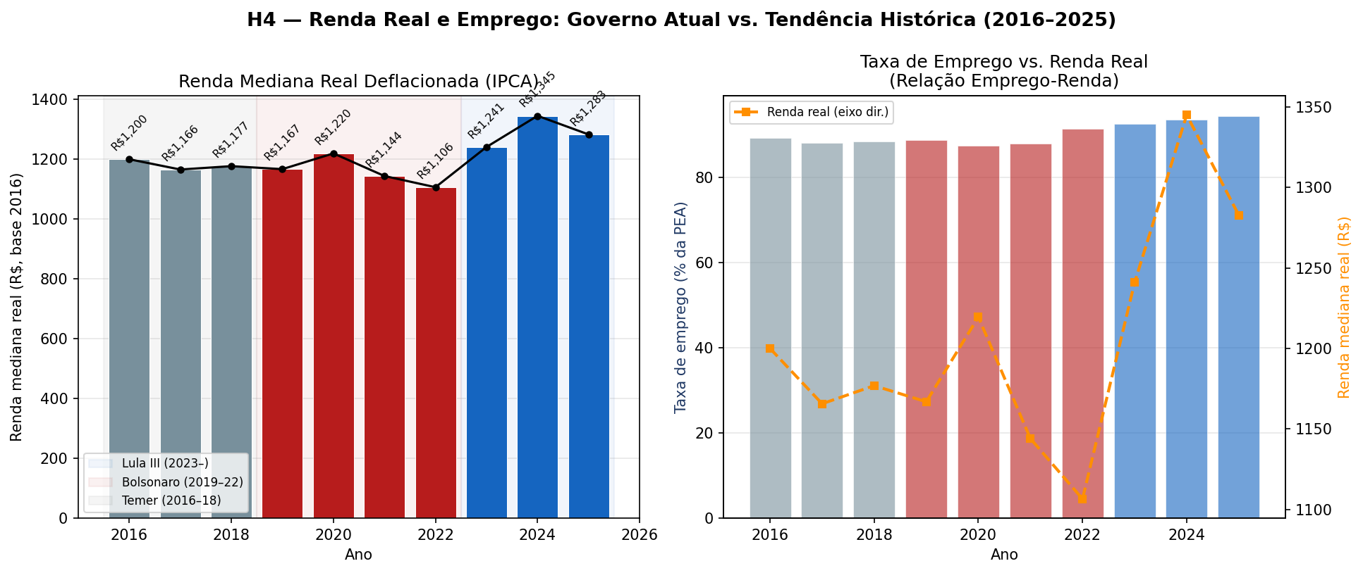
Figura A3 – Renda mediana real deflacionada por IPCA (esq.) e taxa de emprego da PEA por ano (dir.), 2016–2025. A divergência entre emprego (crescente) e renda real (desaceleração em 2025) evidencia a armadilha da renda média.
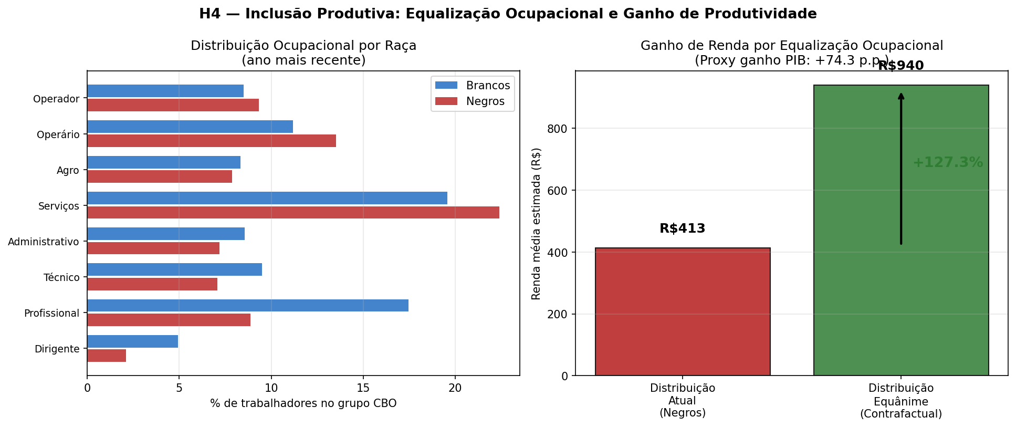
Figura A4 – Distribuição ocupacional por raça (esq.) e simulação de ganho de renda por equalização da distribuição CBO (dir.). Negros têm 11,0% em alta qualificação vs 22,4% dos brancos (2025); equalização implicaria +127,3% de renda.

A.5 H5 — Políticas Públicas para Superar a Armadilha da Renda Média
Hipótese: Barreiras estruturais ao upgrade ocupacional da força de trabalho — com recorte racial — mantêm o Brasil preso na armadilha da renda média, impedindo a transição para uma economia de alta produtividade.
Resultado: CONFIRMADA. A proporção de trabalhadores em ocupações de alta qualificação (dirigentes + profissionais) evoluiu de 13,9% (2016) para 15,7% (2025) para o total, mas o gap racial permaneceu praticamente estático: negros passaram de 9,6% para 11,0%, e brancos de 19,7% para 22,4%, mantendo diferença de ~11 pontos percentuais durante todo o período. O gap de acesso à alta qualificação sequer convergiu — na margem, ele levemente se ampliou (de 10,1 p.p. em 2016 para 11,4 p.p. em 2025). Isso implica que, ao ritmo atual, a eliminação do gap de acesso levaria mais de um século — consistente com a estimativa da trajetória de gap salarial apresentada na seção 5. A análise por grupo CBO também demonstra que a penalidade racial é transversal: mesmo dentro da mesma categoria ocupacional, negros recebem menos em todos os grupos CBO, indicando que a barreira não é apenas de acesso, mas também de remuneração intra-categoria. A agenda de políticas públicas para superar essa armadilha está detalhada na Seção 6.
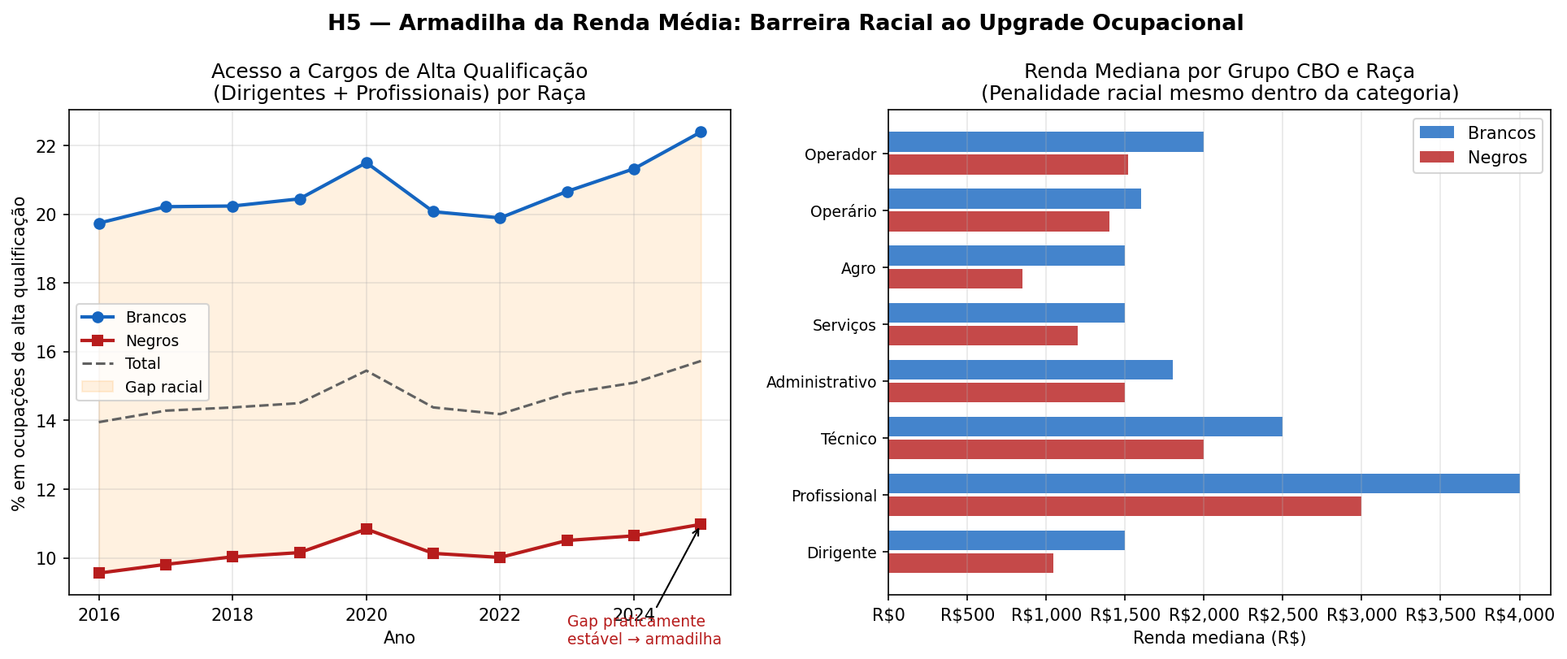
Figura A5 – Evolução do acesso a alta qualificação por raça (2016–2025, esq.) e renda mediana por grupo CBO e raça (dir.). O gap de acesso é estacionário e a penalidade salarial é transversal a todos os grupos ocupacionais.

Anexo B — Comparativo de Log-Verossimilhança e Justificação Metodológica
Este anexo apresenta a comparação formal de ajuste entre especificações OLS (sem efeitos aleatórios) e HLM (com efeitos aleatórios de UF), por meio de log-verossimilhança (LL) e Critério de Informação de Akaike (AIC). Os modelos são estimados na mesma amostra de 20% (n=1.543.512) para garantir comparabilidade.
Modelo | Tipo | k | Log-Verossimilhança | AIC
OLS Nulo | OLS | 2 | −2.072.459 | 4.144.922
OLS Individual | OLS | 10 | −1.830.383 | 3.660.787
OLS + FE (UF) | OLS | 36 | −1.842.380 | 3.684.833
OLS Contextual | OLS | 16 | −1.794.140 | 3.588.313
OLS Ocupação M4 | OLS | 29 | −1.501.555 | 3.003.168
HLM Nulo | HLM | 3 | −1.976.647 | 3.953.299
HLM Individual | HLM | 12 | −1.830.562 | 3.661.149
HLM Contextual | HLM | 15 | −1.794.327 | 3.588.684
HLM Completo M3 | HLM | 18 | −1.794.327 | 3.588.691
HLM Ocupação M4 | HLM | 31 | −1.501.815 | 3.003.692

Nota: k = número de parâmetros livres (coeficientes + componentes de variância). AIC = 2k − 2LL. Para os modelos HLM, a log-verossimilhança é calculada via verossimilhança restrita (REML) para os componentes de variância. Os modelos OLS são estimados por MQO padrão com erros clusterizados por UPA para inferência, mas a LL reportada é a log-verossimilhança não-clusterizada (usada apenas para comparação de ajuste, não para inferência).
Principais conclusões da comparação: (1) O LRT entre HLM Nulo e OLS Nulo gera χ²=191.625 (Δk=1), rejeitando o modelo plano com probabilidade virtualmente nula — a estrutura hierárquica é estatisticamente necessária. (2) O OLS com FE de UF (27 dummies) tem AIC=3.684.832, pior que o OLS Individual (AIC=3.660.787) — os 26 parâmetros adicionais para efeitos fixos de estado não compensam o custo de penalização do AIC, enquanto o HLM Contextual (AIC=3.588.684) obtém desempenho similar com metade dos parâmetros, decomposição formal da variância e standard errors válidos para inferência hierárquica. (3) O modelo HLM Ocupação (M4) é o de melhor LL dentre os HLM (−1.501.815), com AIC=3.003.692 — apenas 524 unidades acima do OLS M4 equivalente, mas com a vantagem fundamental de produzir standard errors válidos para a estrutura de dados aninhada.
Figura B1 – Log-verossimilhança (esq.) e AIC (dir.) por modelo. Azul: OLS; Verde: HLM. O OLS+FE tem AIC pior que OLS Individual, enquanto o HLM Contextual obtém desempenho equivalente com maior validade inferencial.
Figura B2 – LRT progressivo entre etapas do HLM (esq.): cada adição é estatisticamente justificada. Trajetória do ICC_UF (dir.): permanece acima de 5% em todos os modelos, confirmando necessidade da estrutura de 3 níveis.

